Звіт
про оцінку впливу на довкілля

розчистки русла ріки Тиса від наносів твердого стоку на двох ділянках в районі ПЗ283-286
в смт. Солотвино, Тячівського району, Закарпатської області

_______№ 2021898363 __
(реєстраційний номер справи про оцінку
впливу на довкілля планової діяльності)

Ужгород 2021 р.

Зміст

Розділ | Назва | стор.
 | ВСТУП | 4
1. | Опис планованої діяльності | 4
1.1. | Опис місця провадження планованої діяльності | 4
1.2. | Цілі планованої діяльності | 7
1.3. | Опис характеристик діяльності протягом виконання підготовчих і будівельних робіт та провадження планованої діяльності, у тому числі (за потреби) роботи з демонтажу, та потреби (обмеження) у використанні земельних ділянок під час виконання підготовчих і будівельних робіт та провадження планованої діяльності | 7
1.4. | Опис основних характеристик планованої діяльності (зокрема виробничих процесів) наприклад, виду і кількості матеріалів та природних ресурсів (води, земель, ґрунтів, біорізноманіття), які планується використовувати | 13
1.5. | Оцінка за видами та кількістю очікуваних відходів, викидів (скидів) забруднення води, повітря, ґрунту та надр, шумового, вібраційного, світлового, теплового та радіаційного забруднення, а також випромінення, які виникають у результаті виконання підготовчих і будівельних робіт та провадження планованої діяльності | 15
2. | Опис виправданих альтернатив планованої діяльності, основних причин обрання запропонованого варіанта з урахуванням екологічних наслідків | 25
3. | Опис поточного стану довкілля (базовий сценарій) та опис його ймовірної зміни без здійснення планованої діяльності в межах того, наскільки природні зміни від базового сценарію можуть бути оцінені на основі доступної екологічної інформації та наукових знань | 27
4. | Опис факторів довкілля, які ймовірно зазнають впливу з боку планованої діяльності та її альтернативних варіантів у тому числі здоров’я населення, стан фауни, флори, біорізноманіття, землі (у тому числі вилучення земельних ділянок), ґрунтів, води, повітря, кліматичні фактори (у тому числі зміна клімату та викиди парникових газів), матеріальні об’єкти, включаючи архітектурну, археологічну та культурну спадщину, ландшафт, соціально-економічні умови та взаємозв’язки між цими факторами; | 41
5 | Опис і оцінка можливого впливу на довкілля планованої діяльності, зокрема величини та масштабів такого впливу (площа території та чисельність населення, які можуть зазнати впливу), характеру (за наявності транскордонного), інтенсивності і складності, ймовірності, очікуваного початку, тривалості, частоти і невідворотності впливу (включаючи прямий і будь-який опосередкований, побічний, кумулятивний, транскордонний, короткостроковий, середньостроковий та довгостроковий, постійний і тимчасовий, позитивний і негативний вплив), зумовленого: | 45
5.1. | - виконанням підготовчих і будівельних робіт та провадженням планової діяльності, включаючи (за потреби) роботи з демонтажу після завершення такої діяльності; | 45
5.2. | - використанням у процесі провадження планованої діяльності природних ресурсів, зокрема земель, ґрунтів, води та біорізноманіття | 45
5.3. | - викидами та скидами забруднюючих речовин, шумовим, вібраційним, світловим, тепловим та радіаційним забрудненням, випроміненням та іншими факторами впливу, а також здійсненням операцій у сфері поводження з відходами | 46
5.4. | - ризиками для здоров’я людей, об’єктів культурної спадщини та довкілля, у тому числі через можливість виникнення надзвичайних ситуацій | 47
5.5. | - кумулятивним впливом інших наявних об’єктів, планованої діяльності та об’єктів, щодо яких отримано рішення про провадження планованої діяльності, з урахуванням усіх існуючих екологічних проблем, пов’язаних з територіями, які мають особливе природоохоронне значення, на які може поширитися вплив або на яких може здійснюватися використання природних ресурсів | 48
5.6. | - впливом планованої діяльності на клімат, у тому числі характер і масштаби викидів партикових газів, та чутливістю діяльності до змін клімату | 48
5.7. | - технологією і речовинами, що використовуються | 49
6. | Опис методів прогнозування, що використовуються для оцінки впливів на довкілля та припущень, покладених в основу такого прогнозування, а також використовувані дані про стан довкілля | 49
7. | Опис передбачених заходів, спрямованих на запобігання, відведення, уникнення, зменшення, усунення значного негативного впливу на довкілля, у тому числі (за можливості) компенсаційних заходів | 50
8. | Опис очікуваного значного негативного впливу діяльності на довкілля, зумовленого вразливістю проекту до ризиків надзвичайних ситуацій, заходів запобігання чи пом’якшення впливу надзвичайних ситуацій на довкілля та заходів реагування на надзвичайні ситуації | 52
9. | Визначення усіх труднощів (технічних недоліків, відсутності достатніх технічних засобів або знань), виявлених у процесі підготовки звіту з оцінки впливу на довкілля. | 58
10. | Усі зауваження і пропозиції до планованої діяльності, обсягу дослідження та рівня деталізації інформації, що підлягає включенню до звіту з оцінки впливу на довкілля після оприлюднення повідомлення про плановану діяльність, а також таблицю із зазначенням інформації про повне врахування, часткове врахування, або обґрунтування відхилення отриманих під час громадського обговорення зауважень та пропозицій. | 53
 | Таблиця до Розділу 10: Зауваження і пропозиції, що надійшли до уповноваженого територіального (центрального) органу після оприлюднення ними повідомлення про плановану діяльність та їх врахування у Звіті ОВД | 55
11. | Стислий зміст програм моніторингу та контролю щодо впливу на довкілля під час провадження планованої діяльності, а також (за потреби) планів після проектного моніторингу | 64
12. | Резюме нетехнічного характеру інформації, розраховане на широку аудиторію | 65
 | Таблиця зведеного опису і оцінки можливого впливу на довкілля планованої діяльності з | 68
13. | Перелік посилань із зазначенням джерел, що використовуються для описів та оцінок, що містяться у звіті з оцінки впливу на довкілля | 70
Додатки

ВСТУП

Забезпечення екологічної безпеки, охорони, раціонального використання і відтворення природних ресурсів, у процесі прийняття рішень про провадження планованої діяльності, яка може мати значний вплив на довкілля, з урахуванням державних, громадських та приватних інтересів.
Оцінка впливу на довкілля – це процедура, що передбачає:
- підготовку суб’єктом господарювання звіту з оцінки впливу на довкілля;
- проведення громадського обговорення;
- аналіз уповноваженим органом інформації, наданої у звіті з оцінки впливу на довкілля, будь-якої додаткової інформації, яку надає суб’єкт господарювання, а також інформації, отриманої від громадськості під час громадського обговорення, під час здійснення процедури оцінки транскордонного впливу, іншої інформації;
- надання уповноваженим органом мотивованого висновку з оцінки впливу на довкілля, що враховує результати аналізу;
- врахування висновку з оцінки впливу на довкілля у рішенні про провадження планованої діяльності.
Планована діяльність належить до другої категорії видів планової діяльності та об’єктів, які можуть мати вплив на довкілля та підлягають оцінці впливу на довкілля згідно зі статтею 3 частини 3 пункту 10 Закону України «Про оцінку впливу на довкілля» №2059-VIII від 23 травня 2017 року.

1. Опис планованої діяльності

  - Опис місця провадження планованої діяльності.

Планована діяльність по виконанню розчистки русла р.Тиса здійснюватиметься виробничим кооперативом «Ялинка» відповідно до робочого проекту “ Розчистка русла р.Тиса в районі ПЗ283-286 в смт. Солотвино, Тячівського району, Закарпатської області ”.
В адміністративному відношенні ділянки на яких передбачається проводити роботи по розчистці русла розміщені в межах земель водного фонду в заплаві та руслі ріки Тиса в межах селища Солотвино, що з 12.06.2020 є центром Солотвинської об’єднаної територіальної громади. (Схема розташування на рис. 1).

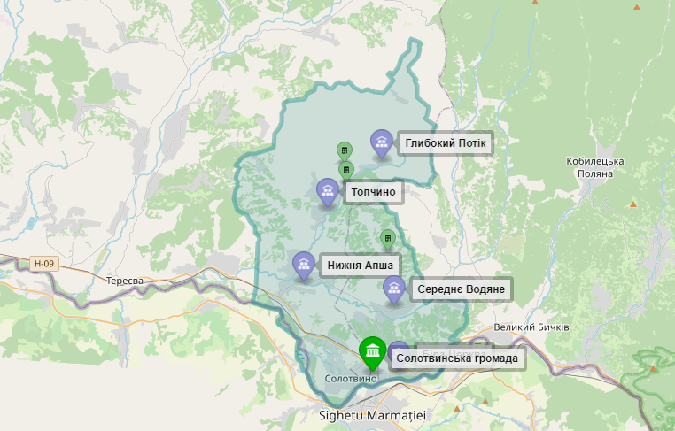
Селище Солотвино з населенням 8715 жителів належить до Солотвинської об’єднаної територіальної громади з населенням 34817 осіб.
Відстані: до обласного центру м. Ужгород 164 км, до районного центру м.Тячів 24 км.
Автомобільна дорога Н09 «Мукачево-Рогатин».
Залізнична станція Солотвино на ділянці Батево—Великий Бичков.
Згідно ДБН Б.2.2.-12:2019 «Планування і забудова територій» :
-Архітектурно – будівельне кліматичне районування території України – територія впровадження діяльності – район III, підрайон IIIб.
- Фізико – географічне районування території України – територія впровадження діяльності – V Карпатська гірська країна, Карпатсько – Український край.

Планована діяльність передбачає проведення експлуатаційних заходів з відновлення функціонування русла р.Тиса шляхом розчистки від наносів твердого річкового стоку на правому березі р.Тиса на двох ділянках загальною довжиною 1399 м, в тому числі ділянка №1 довжиною 674 м та ділянка №2 довжиною 725 м.

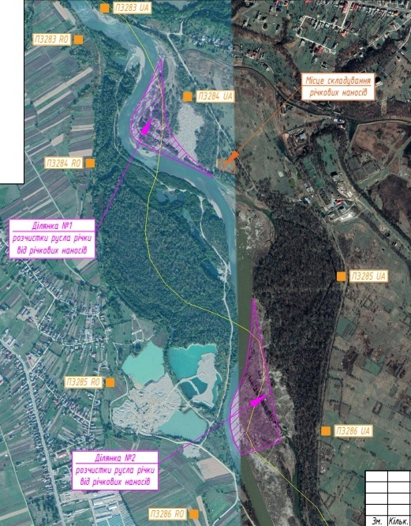

Рис. 1 – Схема розташування ділянок провадження планованої діяльності

Розчистка русла р. Тиса від твердих річкових наносів, деревино-чагарникової рослинності, відходів та сміття збільшить пропускну здатність русла та заплави р.Тиса в межах смт.Солотвино для безаварійного проходження паводків та льодоходу, мінімізації шкідливої дії паводкових вод та попередження підтоплення територій, стабілізації берегової лінії шляхом зменшення розмивної сили водного потоку, збереже житловий та земельний фонди.
Розчистку русла р.Тиса планується виконати на двох ділянках по загальній довжині - 1399 м, в тому числі ділянка№1 довжиною 674 м та ділянка №2 довжиною 725 м.
Проходження паводків останніх років призвели до утворення островів в руслі та побічнів на поворотах р.Тиса, що спричиняє звуження русла де виникають деревинно-сміттеві та льодові затори при проходженні паводків та льодоходу з відповідним значним підпором вод та підтопленням заплави разом з тим відбувається перенаправлення водного потоку до правого берега, що створює загрозу руйнування, підтоплення територій та важливої інфраструктури.
Реалізація планованої діяльності шляхом розчистки русла р. Тиса на двох ділянках в межах смт. Солотвино Тячівського району збільшить пропускну здатність русла та заплави, за рахунок чого суттєво зменшить навантаження на правий і лівий береги та підвищить ступінь захисту насамперед правобережної частини, що залишається під загрозою шкідливої дії паводкових вод через відсутність водозахисної дамби, а також дасть можливість припинити руйнування правого берега, збереже житловий та земельний фонди.
Вагомий соціально-економічний вплив від впровадження планованої діяльності матиме довготривалу перспективу та покращить умови проживання мешканців, забезпечить ефективний захист території та населення смт. Солотвино та інших населених пунктів Тячівського району від шкідливої дії води, підвищить ефективність та екологічну безпеку водокористування.
Відповідно до ст. 88 Водного Кодексу України прибережні захисні смуги встановлюються по берегах річок та навколо водойм уздовж урізу води (у меженний період). Згідно з Додатком 13 Державних санітарних правил планування та забудови населених пунктів, затверджених наказом Міністерства охорони здоров'я України від 19.06.96р. № 173.
Річка Тиса має прибережну захисну смугу шириною 100 м, як для великих річок з площею водозбору понад 50 тис.кв.км. (повна водозбірна площа р.Тиса 153,00 тис. км²)
Прибережні захисні смуги є природоохоронною територією з режимом обмеженої господарської діяльності. У прибережних захисних смугах уздовж річок, навколо водойм та на островах забороняється будівництво будь-яких споруд крім гідротехнічних, навігаційного призначення, гідрометричних та лінійних. Планована діяльність передбачає виконання експлуатаційних заходів з відновлення пропускної здатності русел р.Тиса і не порушує вимог чинного законодавства.
Роботи на ділянці планованої діяльності виконуються без передачі її у користування.
Відстань від місця провадження планованої діяльності до найближчої житлової забудови селища Солотвино складає 210 м. Поблизу об'єкту планованої діяльності дитячі дошкільні і шкільні установи відсутні.
Санітарно-захисна зона згідно з «Державними правилами планування та забудови населених пунктів. ДСП №173-96» для планованого об’єкта не встановлюється.
Зелені насадження цінних порід в межах ділянки планованої діяльності відсутні. На території проведення робіт зникаючих видів та видів рослин і тварин, занесених до Червоної книги України немає.
Ділянка виконання планованої діяльності розташовані за межами зон охорони пам’яток культурної та археологічної спадщини, а також за межами території об’єктів природно-заповідного фонду та їх охоронних зон.
В межах ділянок планованої діяльності корисні копалини, промислові і сільськогосподарські підприємства, цінні зелені насадження, житлова та громадська забудова відсутні. Доступ до ділянки забезпечується від місцевої автомобільної дороги.
На ділянках планованих робіт небезпечних геологічних процесів не виявлено, тому додаткових заходів інженерного захисту не передбачається. До сучасних процесів та явищ, що протікають на ділянках планованих робіт з розчистки русла р.Тиси можна віднести утворення відкладів твердого стоку (островів та побічнів) що призводить до зміну напрямку водного потоку і як наслідок посилення берегової ерозії, яка призводить до загрози підмиву і руйнування берегів та водозахисних гідротехнічних споруд.
В районі планованої діяльності та на відстані 10 км нижче за течією поверхневі водозабори з р.Тиси відсутні.
Загальна площа ділянок планованих робіт 13,431 га. В межах ділянок комунікації відсутні. Територія планованих робіт представляє собою рівнинні ділянки, вкриті ґрунтово-гравійно-гальковим шаром з слабкою трав’яною рослинністю та окремими дикорослими чагарниками. Рельєф ділянок слабо пересічений, має пологий ухил з сходу на захід.

1.2. Цілі планованої діяльності.

Проходження паводків останніх років призвели до утворення за рахунок багаторічних наносів твердого стоку островів в руслі та побічнів на поворотах р.Тиса, що спричиняє звуження русла де виникають деревинно-сміттеві та льодові затори значно зменшують пропускну спроможність русла та заплави р.Тиса в районі селища Солотвино Тячівського району, а при проходженні паводків та льодоходу з відповідним значним підпором вод та підтопленням заплави, разом з тим відбувається перенаправлення водного потоку до правого берега, що створює загрозу руйнування берега, підтоплення територій та важливої інфраструктури.
Ціллю провадження планованої діяльності є виконання експлуатаційних заходів з розчистки русла від осередків твердих річкових наносів на р.Тисі в селищі Соловино та збільшення пропускної здатності русла та заплави з метою суттєвого зниження навантаження під час проходження паводків на правий та лівий берег, підвищення ступеню захисту насамперед правобережної частини, що залишається під загрозою шкідливої дії паводкових вод через відсутність водозахисної дамби, а також дасть можливість припинити руйнування правого берега, збереже житловий та земельний фонди.
Вагомий соціально-економічний вплив від впровадження планованої діяльності матиме довготривалу перспективу та покращить умови проживання мешканців, забезпечить ефективний захист території та населення від шкідливої дії паводкових вод, підвищить ефективність та екологічну безпеку водокористування.
Без проведення заходів по розчистці русла річки Тиси на двох ділянках в районі селища Солотвино Тячівського району шляхом видалення наносів твердого стоку утворення яких створює під час паводків загрозу підтоплення територій у подальшому, зупинити розвиток процесу руйнування правого берега знизити загрозу підтоплення територій та частин населених пунктів, сільгоспугідь, інфраструктури, житлового та земельного фондів на даний час іншими засобами неможливо.

1.3. Опис характеристик діяльності протягом виконання підготовчих і будівельних робіт та провадження планованої діяльності, у тому числі (за потреби) роботи з демонтажу, та потреби (обмеження) у використанні земельних ділянок під час виконання підготовчих і будівельних робіт та провадження планованої діяльності.

Планована діяльність буде проводитись згідно робочого проекту “Розчистка русла р.Тиса в районі ПЗ 283-286 в смт. Солотвино, Тячівського району, Закарпатської області” розробленого ВКП «Закарпаттяводпроект» Басейнового управління водних ресурсів р.Тиса згідно завдання на проектування, листа замовлення від 07.07.2021, акту обстеження від 20.10.2020р. та матеріалів інженерно-геодезичних вишукувань, наданих Замовником.
Мета проекту: відновлення пропускної спроможності русла р.Тиса шляхом видалення деревно–чагарникової рослинності та наносів твердого стоку з островів та побічнів загальною довжиною – 1399м, в тому числі ділянка №1 – 674м, ділянка №2 – 725м, з метою створення стійкого в плані русла задля збільшення пропускної спроможності р.Тиса в період підняття рівнів води, забезпечення безаварійного проходження паводків, повеней та льодоходу, зменшення навантаження на правий берег. Створення сприятливих умов для захисту від шкідливої дії паводкових вод, стабілізації берегової лінії та зменшення розмиваючої сили водного потоку в бік правого берега.
Треба зазначити, що планована діяльність це не є будівництво, а виконання експлуатаційних заходів по відтворенню попереднього стану пропускної спроможності русла ріки втраченої з часом за рахунок наносів твердого стоку, на яких утворюються деревинно-сміттєві та льодові затори, що спричиняють при паводках значний підйом рівнів води спричиняють руйнування дамб пошкодження берегоукріплень.
Актуальність проекту: Проект відповідає пріоритетному напрямку державної та регіональної політики щодо запобігання стихійним лихам, техногенним аваріям і катастрофам, забезпечення екологічної безпеки та протипаводкового захисту територій, визначеному у Регіональній стратегії розвитку Закарпатської області на період 2021-2027 роки. Запроектовані заходи відносяться до природоохоронних відповідно до п.25 Постанови КМУ від 17 вересня 1996 р. N1147 «Про затвердження переліку видів діяльності, що належать до природоохоронних заходів».
Робочий проект на виконання експлуатаційних робіт в руслі річки розроблений з дотриманням відомчих норм ВНД 33-5.5-14-03 «Річки гірськи. Регулювання русел та догляд» та згідно вимог Водного Кодексу України. Цей нормативний документ поширюється також на порядок проведення робіт на передгірських та гірських ділянках річок України (див. п.6.3. даного нормативного документу).

Таблиця 1. Техніко-економічні показники
№  плі. | Назва показників | Од.  виміру | Всього
 |  |  | Діл.№1 | Діл. №2 | Разом
І. Загальні дані
1. | Розчистка русла | м | 674 | 725 | 1399
2. | Культуртехнічні роботи | га | 1,7 | 3,2 | 4,9
3. | Підсипка існуючої дороги | п м | - | 50 | 50
II. Обсяги робіт
4. | Розробка наносів твердого стоку | м³ | 43908 | 59317 | 103225
5 | Планування площі розчистки від річкових наносів | м² | 59700 | 74617 | 134317
6. | Вивезення розроблених річкових наносів | м³ | 43908 | 59317,0 | 103225
7. | Підсипка існуючої дороги | м3 | - | 115,0 | 115,0
IV. Вартість робіт (витрати інвестора)
8. | Вартість відповідно до локального  кошторисув цінах 2020р. | Тис грн.. | 6084,161
 | Тривалість будівництва* | міс. | 40*
*- без врахування тривалості тимчасового припинення робіт на нерестовий період, підняття рівнів під час сезонних паводків, льодоставу та ін..
Згідно із завданням на проектування та на підставі обстеження ділянки, матеріалів інженерно-геодезичних вишукувань, проведених інженерних розрахунків та погоджень технічних рішень, виконання заходів на ділянках планованої діяльності робочим проектом передбачається в такій технологічній послідовності:

1. Підготовчі роботи.
Згідно робочого проекту до початку виконання основних робіт на кожній ділянці виконується комплекс внутрішньо площадкових підготовчих заходів а саме:
геодезичні розбивочні роботи, винос в натуру меж площ проведення заходів з регулювання русла та заплави,
культуртехнічні роботи з очистки ділянки виконання робіт від чагарнику та дрібнолісся, корчування залишків пнів прибирання решток деревини та сміття, трухлявих та повалених дерев та їх вивезення;
улаштування і утримання тимчасових автомобільних доріг; улаштування тимчасових огороджень; створення загально площадкового складського господарства;
улаштування площадок складування, зведення або пристосування приміщень для матеріалів, виробів, конструкцій і обладнання;
доставку в зону проведення робіт необхідних будівельних машин, механізмів, змінного навісного обладнання та інвентар.
Роботи підготовчого періоду мають бути виконані з врахуванням природо-охоронних вимог і вимог по безпеці праці, виконуються згідно ДБН В.2.4-3:2010 "Гідротехнічні споруди. Основні положення» ДСТУ-Н Б В.2.1-28:2013 «Настанова щодо проведення земляних робіт та улаштування робіт та улаштування основ і фундаментів», а також ДБН А.3.2-2-2009 «Система стандартів безпеки праці. Промислова безпека у будівництві».

2. Експлуатаційні заходи з регулювання русла та заплави
Регулювання русла р.Тиса в селищі Солотвино Тячівського району проводиться відповідно до ВНД-33-5.5-14-03 «Гірські річки. Регулювання русел та догляд». Згідно пункту 6.3 − у випадку коли безаварійне проходження високих паводків не забезпечується проводиться комплекс робіт – одним із яких є розчищення русел від захаращень кореневищами, чагарниками, зайвих нагромаджень твердих річкових наносів, необхідна площа поперечного перерізу досягається за допомогою його розчищення.
Відтворення стійкого в плані русла ріки, а саме, коли швидкість течії в такому руслі повинна бути менша за розмивну, але в той же час, повинна забезпечити транспортування наносів, повинно мати відповідну форму і розміри.
Згідно із завданням на проектування та на підставі обстеження ділянки, матеріалів інженерно-геодезичних вишукувань, проведених інженерних розрахунків та погоджень технічних рішень, робочим проектом передбачається:
- розчистка русла р.Тиси від річкових наносів на ділянці №1 довжиною – 674м (рис.3)
- розчистка русла р.Тиси від річкових наносів на ділянці №2 довжиною – 725м (рис.4)
Основні роботи з відновлення пропускної здатності русла р.Тиса в смт.Солотвино на двох ділянках загальною довжиною 1399 м, полягають у виконанні експлуатаційних заходів, щодо утримання русла та заплави, а саме у розчистці від твердих річкових наносів у загальній кількості 136365м3. Розчистка русла та заплави від річкових наносів проводиться екскаватором ємністю ковша 0,65м³ з навантаженням на автосамоскиди та бульдозером з переміщенням розроблених річкових наносів у відвал з подальшим навантаженням на автосамоскиди. Планування укосів (m=3,0) виконується механізованим способом до рівня урізу води. Перевезення розроблених річкових наносів до місця складування виконується автосамоскидами.
Заїзд та виїзд техніки до ділянок планованих робіт буде проводитись з правого берега р.Тиса по польових дорогах без перетинання русла.
Заходи з розчистки русла річки Тиса будуть виконуватись до рівня урізу води в період меженних рівнів води.
Для попередження збою руслового фарватеру забір відкладів твердого стоку
дозволяється тільки окремими ділянками шириною - 20 м.
Розроблення наносів передбачається у відвал для сушки з наступним навантаженням в автомашини та перевезенням розроблених наносів твердого стоку на місця складування та місця підсипки існуючої дороги по під’їзних польових дорогах та дорогах місцевого значення. В проекті вказується місце тимчасового складування розробленого ґрунту (рис.2).
Роботи, що приводяться в зимовий період, проводяться за спеціальним проектом виконання робіт з дотриманням вимог ДБН В.1.2-10-2002.
При проведенні земляних робіт виконавці мають керуватись положеннями ДБН В.2.4-3:2010 "Гідротехнічні споруди. Основні положення» ДСТУ-Н Б В.2.1-28:2013 «Настанова щодо проведення земляних робіт та улаштування робіт та улаштування основ і фундаментів», а також ДБН А.3.2-2-2009 «Система стандартів безпеки праці. Промислова безпека у будівництві».
Контроль якості всіх видів робіт проводиться безпосередньо в процесі їх виконання.
У процесі проведення робіт необхідно дотримуватись правил техніки безпеки в будівництві у відповідності до вимог ДБН А.3.2-2-2009 "Охорона праці і промислова безпека в будівництві", вимог відповідних державних стандартів, а також правил, інструкцій, які затверджені у встановленому порядку органами державного нагляду.
Технічний нагляд за виконанням робіт проводить Тячівське міжрайонне управління водного господарства. Приймання виконаних робіт проводиться спеціальною комісією з складанням відповідного акту прийому-передачі.

Рис.2 Ситуаційна карта-схема розміщення ділянок планованої діяльності та модель розчистки русла річки Тиса
в районі селища Солотвино Тячівського району

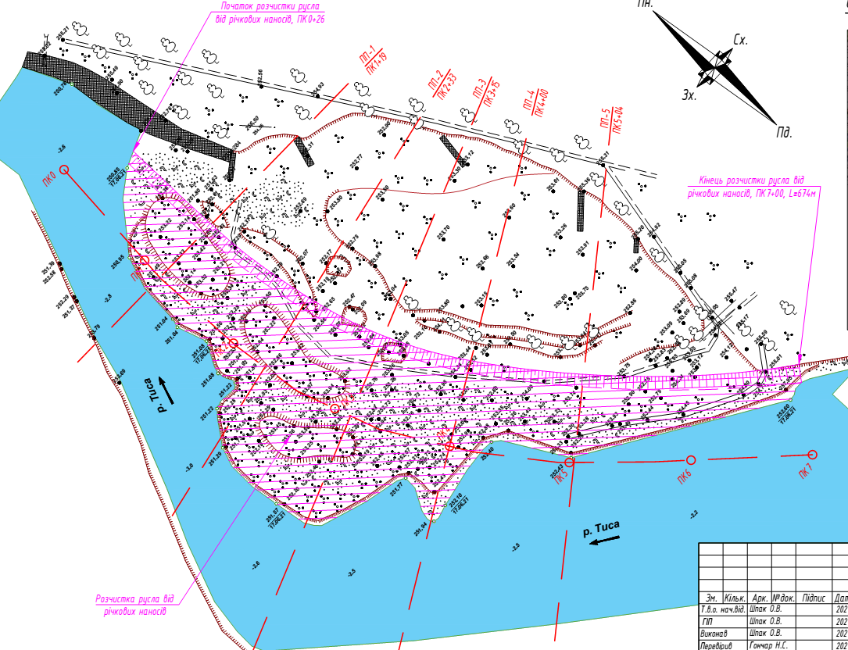
Рис.3 План організації робіт з розчистки русла р.Тиса (ділянка№1) в районі селища Солотвино Тячівського району

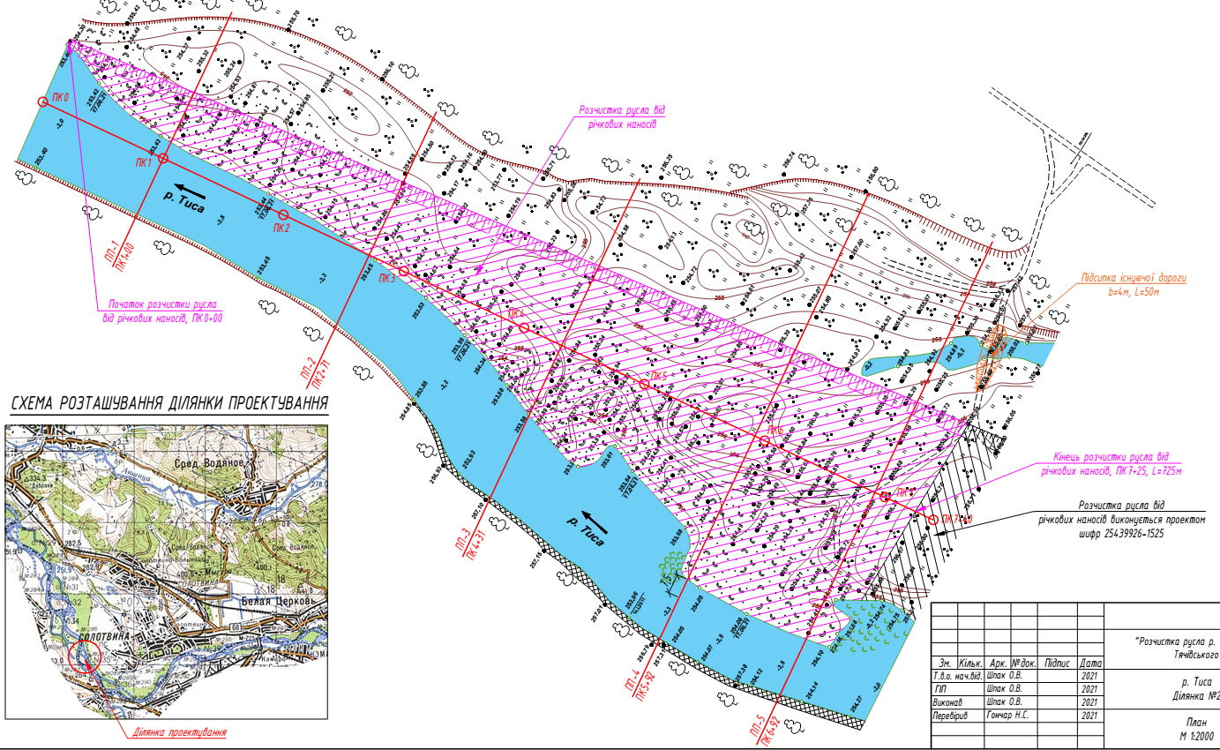

Рис.4 План організації робіт з розчистки русла р.Тиса (ділянка №2) в районі селища Солотвино Тячівського району

1.4. Опис основних характеристик планованої діяльності (зокрема виробничих процесів), наприклад, виду і кількості матеріалів та природних ресурсів (води, земель, ґрунтів, біорізноманіття), які планується використовувати.

Відповідно до п.2.1. ВДН 33-5.5-14-03 «Гірські річки. Регулювання русел та догляд» до комплексу технічно-організаційних заходів по регулюванню паводкового потоку належить розчищення русел, влаштування захисно-регулювальних споруд, нагляд, догляд та їх охорона, попередження аварійних ситуацій і забезпечення пропуску паводків з найменшим негативним впливом на навколишнє середовище. Згідно п.6.3, щодо організації проведення розчищення русла і заплави від надмірного їх захаращення, у випадку, коли безаварійне проходження паводка не забезпечується, приймаються заходи з усунення загрози виходу паводкових вод на прилеглу територію. При цьому до комплексу робіт із забезпечення проходження високих паводків входить: розчищення русел від захаращення чагарниками, кореневищами дерев та накопичень наносів.
При виконанні планованих робіт слід користуватись вимогами ДБН В.2.4.-3-2010 «Гідротехнічні споруди річні», ДБН В.1.2-10-2002 «Земляні споруди. Основи та фундаменти». ДБН В. 2.4.33-2.3-03-2000 «Регулювання русла річок», а також ДБНА.3.2-2-2009 «Охорона праці і промислова безпека в будівництві».
Згідно із завданням на проектування та на підставі акту обстеження ділянок, матеріалів інженерно-геодезичних вишукувань, проведених інженерних розрахунків та погоджень технічних рішень, робочим проектом передбачений комплекс робіт, основні з них включають:
1. Підготовчі культуртехнічні роботи з очистки ділянок виконання робіт від чагарнику та дрібнолісся, корчування залишків пнів прибирання решток деревини та сміття, трухлявих та повалених дерев та їх вивезення (зрізка та корчування окремого чагарнику на площі 4,9 га, в тому числі 1,7 га на ділянці №1 та 3,2 га на ділянці №2), сміттєво-деревинні залишки від культуртехнічних робіт вивозяться для захоронення на відстань до 1км. Також буде виконана підсипка 50 м існуючої польової дороги.
2. Основні роботи з відновлення пропускної здатності русла р.Тиса на двох ділянках загальною довжиною 1399 м, полягають у виконанні експлуатаційних заходів, щодо утримання русла та заплави, а саме у розчистці від твердих річкових наносів у загальній кількості 103,225 тис.м³, в тому числі на ділянці №1 по довжині 674м, об’ємом 43,908тис.м³ та на ділянці №2 по довжині 725 м, об’ємом 59,317 тис.м³. Розчистка русла та заплави від річкових наносів проводиться екскаватором з навантаженням на автосамоскиди та бульдозером з переміщенням розроблених річкових наносів у відвал з подальшим навантаженням на автосамоскиди. Планування площ та укосів m=3,0) виконується механізованим способом до рівня урізу води. Перевезення розроблених річкових наносів до місця складування виконується автосамоскидами. Місце складування, визначене на правому березі на землях комунальної власності та погоджене місцевими органами самоврядування (Див. ГП-1.1 Схема розташування). Дальність транспортування розроблених річкових наносів від ділянки №1 – до1км., від ділянки №2 – до3км.
Роботи, що проводяться в зимовий період, повинні виконуватися за спеціальним проектом виконня робіт з дотриманням вимог ДБН В.1.2-10-2002.
Заїзд та виїзд техніки до ділянок планованих робіт буде проводитись з правого берега р.Тиса по польових дорогах без перетинання русла.
Заходи з розчистки русла річки Тиса будуть виконуватись до рівня урізу води в період меженних рівнів води.
Для попередження збою руслового фарватеру забір відкладів твердого стоку дозволяється тільки окремими ділянками шириною 20 м.
Проведення експлуатаційних заходів передбачає також роботи по очищенню заплави від побутового та деревинного сміття нанесеного під час паводків, видалення осередків пророслих з деревинного сміття чагарників, що підвищують шорсткість русла та сприяють утворенню деревинно-сміттевих та льодових заторів.
В процесі виконання планованої діяльності будуть задіяні наступні машини, спецтехніка, механізми та змінне навісне обладнання, що пройшли відповідний техогляд - технічно справні та мають допуски до виконання робіт.

Таблиця 2. Відомості планового використання будівельних машин та механізмів
 | Назва | Од.вим | Кількість
5 | Трактори на гусеничному ходу, потужність 79 кВт (108 к.с.) | маш.год | 19,649
6 | Екскаватори одноковшеві дизельні на гусеничному ходу, місткість ковша 0,65 м3 | маш.год | 3759,509
7 | Бульдозери, потужність 79 кВт (108 к.с.) | маш.год | 1394,966
8 | Бульдозери, потужність 96 кВт (130 к.с.) | маш.год | 227,544
9 | Викорчовувачі-збирачі з трактором потужністю 79 кВт (108 кс.) | маш.год | 10,437
10 | Кущорізи навісні на тракторі з гідравлічним керуваннм потужністю 79 кВт (108 кс.) | маш.год | 15,729
11 | Автогрейдери середнього типу, потужність 99 кВт (135 к.с.) | маш.год | 87,306
Використання установок, обладнання та матеріалів, що виділяють у навколишнє природне середовище світлове, теплове, радіаційне забруднення, а також випромінювання проектом не передбачається. Тому, впливи на довкілля від перерахованих фізичних факторів відсутні.

Таблиця 3. Відомості планового використання будівельних матеріалів, виробів і конструкцій
 | Назва | Од. вим | Кількість
15 | Паливо дизельне з малосірчистих нафт | т | 0,2695
16 | Щебінь із природного каменю для будівельних робіт, фракція 40-70 мм, марка М400 | м3 | 4,1336

Кількість працюючих в зміні на одній ділянці до 5 чол, техніка - екскаватор, бульдозер, автогрейдер, автомобілі-самоскиди, режим роботи 8 годин на день, 276 днів на рік. Тривалість робіт складе – 40 місяців, без врахування тривалості тимчасового припинення робіт на нерестовий період, сезонні паводки, льодохід та ін.
Роботи будуть проводитись в меженний період, протягом якого в річці спостерігаються найнижчі рівні й витрати води. Річки в цей час живляться переважно ґрунтовими водами.
Протягом виконання робіт будуть дотримуватися наступні вимоги та обмеження:
- усі роботи будуть проводитись в поза нерестовий період, для уникнення впливу на представників іхтіофауни;
- усі роботи будуть проводитись у межах визначених ділянок;
- доставка машин та механізмів, їх пересування будуть здійснюватися по існуючих під’їзних дорогах;
- скиди забруднюючих речовин та відходів у водний об’єкт не відбуватиметься;
- виходи за межі берегової лінії не передбачається, повна пересипка русла не відбуватиметься
Дані про види і кількість матеріалів та природних ресурсів, які планується використовувати.
Водні ресурси. Забезпечення питного та господарсько-побутового водопостачання здійснюватиметься привізною водою. Водовідведення господарсько-побутових стічних вод планується здійснювати в резервуар з подальшим вивезенням згідно договору. Забір води з поверхневих та підземних водних джерел і скидання стічних вод у водні об'єкти не передбачається.
Земельні ресурси, ґрунти. Планована діяльність полягає у виконанні експлуатаційних заходів з розчистки русла річки Тиса на загальній довжині 1399 м в смт.Солотвино Тячівського району. Згідно проекту необхідно провести розробку наносів загальним об’ємом 103225 м³ та планування площ 134317 м².
Зазначені заходи будуть виконуватись на землях водного фонду у межах прибережної захисної смуги за межами населених пунктів, без передачі їх у користування.
Енергетичні ресурси. Витрати паливо-мастильних матеріалів - 48157 кг
Трудові ресурси - кількість працівників у зміні до 5-7 чол.
Технічний нагляд за виконанням робіт буде проводити Виноградівське міжрайонне управління водного господарства. Приймання виконаних робіт проводиться спеціальною комісією з складанням відповідного акту прийому передачі.

1.5. Оцінка за видами та кількістю очікуваних відходів, викидів (скидів), забруднення води, повітря, ґрунту та надр, шумового, вібраційного, світлового, теплового та радіаційного забруднення, а також випромінення, які виникають у результаті виконання підготовчих і будівельних робіт та провадження планованої діяльності.

Потенційний негативний вплив планованої діяльності по виконанню розчистки русла Тиси від наносів твердого стоку в смт.Солотвино Тячівського району для збільшення пропускної здатності русла та заплави на навколишнє середовище буде здійснюватися внаслідок діяльності працівників, а також роботи будівельної техніки (будівельні машини, механізми й інструменти).
При оцінці впливів на навколишнє природне середовище виділяються такі його компоненти:

на атмосферне повітря | Викиди забруднюючих речовин від  - вантажного автотранспорту (перевезення ґрунту);  -технічних засобів при проведенні культуртехнічних та гідротехнічних робіт, уположенні укосів, розчистки русла;
на водні ресурси | незначний та тимчасовий
на ґрунт | незначний та тимчасовий (розробка твердих руслових наносів при відновленні старого русла, уположенні укосів, розчистка русла та заплави)
на рослинний та тваринний світ | незначний та тимчасовий
на мікроклімат | вплив відсутній
на техногенне середовище | вплив відсутній
на соціальне середовище | покращення, підвищення ступеню захисту від шкідливої дії паводкових вод

Побутове сміття - (код 7720.3.1.01, клас токсичності ІV) утворюються відходи комунальні (міські) змішані внаслідок діяльності працівників. Побутове сміття, що утворюватиметься протягом періоду виконання робіт збиратиметься в контейнери і періодично ввозитиметься на полігон твердих побутових відходів (ТПВ) згідно з укладеним договором.
Ганчір`я промаслене: матеріали обтиральні зіпсовані, відпрацьовані чи забруднені (код 7730.3.1.06, клас токсичності ІIІ) що утворюватиметься протягом періоду виконання робіт збиратиметься в спеціальні контейнери і передаватиметься для утилізації спеціалізованим підприємствам згідно з договором.
Ґрунт вийнятий -тверді річкові наноси (код – 4510.2.9.01 клас токсичності – IV) буде утворюватися внаслідок розчистки русла та уположення укосів, буде перевезений та складований до подальшого використання, придатний рослинний шар буде розрівнюватися по поверхні ділянки під посів трав.
Розроблення наносів передбачається у відвал для сушки з наступним навантаженням в автомашини та перевезенням розроблених наносів твердого стоку на місця складування та місця підсипки існуючої дороги по під’їзних польових дорогах та дорогах місцевого значення. В проекті вказується місце тимчасового складування розробленого ґрунту (рис.2).
Всі відходи будуть сортуватись та вивозитись на утилізацію відповідно до подальшого цільового призначення (переробка, утилізація, знешкодження та ін.). Всі відходи, що можуть використовуватись в якості вторинної сировини, будуть відправлятись на спеціалізовані підприємства для вторинної переробки.

- Оцінка забруднення атмосферного повітря
Під час виконання заходів з розчистки від наносів твердого стоку з русла ріки вплив на атмосферне повітря матиме короткочасний та локальний характер, оскільки спричинений лише роботою двигунів внутрішнього згорання механізмів та техніки. В складі викиду містяться наступні забруднюючі речовини: оксид- та діоксид азоту; оксид- та діоксид вуглецю; сірки діоксид; неметанові леткі органічні сполуки; метан; бенз-(а)-пірен; метан. Інші забруднюючі речовини, що містяться у картерних газах, випаровування з паливних баків мають незначну частку (2-5%) у складі загального викиду й надалі не розглядаються.
Загальна кількість викидів забруднюючих речовин та парникових газів у повітря від техніки задіяної при здійсненні планованої діяльності складе 43,875т/рік в тому числі парникових газів 43,653 т/рік без врахування тривалості тимчасового припинення робіт на нерестовий період, підняття рівнів під час сезонних паводків, льодоставу та ін..
В період проведення робіт створюється додаткове навантаження на повітряний басейн, при цьому рівень забруднення атмосфери не перевищить санітарно-гігієнічних нормативів з врахуванням величин фонових концентрацій забруднювальних речовин що надав Департамент екології та природних ресурсів облдержадміністрації листом №1422/03-01 від 08.09.2021 для ТОВ виробничий кооператив «Ялинка», планована діяльність з розчистки русла р.Тиса в смт.Солотвино Тячівського району.
Технологічне обладнання яке використовується зводить до мінімуму екологічні ризики планованої діяльності. В приземному шарі передбачається незначне короткострокове підвищення концентрацій забруднюючих речовин через неорганізовані викиди при роботі автотранспорту та спецтехніки. Для неорганізованих джерел (ділянка розчистки русла), нормативи ГДВ не встановлюються (Наказ Мінприроди України №309 від 27.06.06р. «Нормативи гранично допустимих викидів ЗР із стаціонарних джерел»), регулювання викидів від цих джерел здійснюється шляхом встановлення вимог щодо технологічного процесу та управління діяльністю, виконання яких забезпечить регулювання викидів забруднюючих речовин від неорганізованого джерела забруднення атмосферного повітря.
Під час здійснення планованої діяльності неорганізованими джерелами викидів в атмосферне повітря буде автомобільна техніка: екскаватор, бульдозер, автомобілі-самоскиди. При роботі двигунів автотранспортних засобів в атмосферу надходять такі забруднюючі речовини: оксид та діоксин вуглецю (СО, СО₂), вуглеводні насичені (СН), оксиди азоту (N0*), сажа, ангідрид сірчистий. Відомості щодо обсягу валових викидів в атмосферу від планованої діяльності наведено в розділі нижче.

-Оцінка за видами та кількістю очікуваного впливу на водні ресурси, забруднення води й утворенням стічних вод.
Роботи, що пов’язані з розчисткою та регулюванням русла та заплави неминуче будуть супроводжуватися підвищенням мутності річкової води. Однак даний вплив може носити лише локальний характер, оскільки відбуватиметься осадження зважених речовин здебільшого на акваторії поблизу робіт.
Заїзд та виїзд техніки до ділянок планованих робіт буде проводитись з правого берега р.Тиса по польових дорогах без перетинання русла. Заходи з розчистки русла річки Тиса будуть виконуватись до рівня урізу води в період меженних рівнів води.
Таким чином, тимчасове незначне підвищення мутності вод р.Тиса біля та смт.Солотвино, очікуване в період планованої діяльності, не пошириться далеко за течією і не призведе до перевищення гігієнічних нормативів.
В період проведення робіт використовується привозна вода для господарсько-побутових та питних потреб. Для відведення господарсько-побутових стічних вод, що утворюватимуться внаслідок життєдіяльності персоналу, будуть встановлені санітарні приміщення (біотуалети). Обслуговування біотуалетів, буде виконуватись спеціальною організацією, що надає асенізаційні послуги, відповідно до укладених угод. По мірі накопичення господарсько-побутові стічні води будуть передаватись на найближчі очисні споруди. Для відведення дощових стічних вод передбачено спланувати і оконтурити водоскидними канавками з влаштуванням ємкостей для збирання забруднених стічних вод, які по мірі накопичення (100% по факту утворення) будуть передаватись на найближчі очисні споруди.
Планована діяльність не призведе до зміни рівня ґрунтових вод. Забір води з поверхневих та підземних водних джерел не передбачається. На об’єкті не передбачається скид стічних вод безпосередньо у поверхневий водний об’єкт або на рельєф місцевості. Негативний вплив, що пов’язаний з утворенням стічних вод відсутній.
Забезпечення питного та господарсько-побутового водопостачання здійснюватиметься привізною водою. Виробничі стічні води не утворюються. Водовідведення господарсько-побутових стічних вод планується здійснювати в резервуар, з наступним вивезенням згідно договору.
В процесі виконання робіт буде незначне втручання в теперішній стан біогеоценозу русла та заплави р.Тиса біля смт.Солотвино на ділянках розчистки русла від твердих руслових наносів, тимчасового складування їх на березі. Проведення робіт з розчистки приведе до руйнування бентосного ценозу, збільшення каламутності, зменшення прозорості води, негативного впливу на зоо- та фітопланктон річки та на вищу водну рослинність на даних ділянках. Іхтіофауна річки не потерпить будь якого впливу в зв’язку з можливістю швидкого переміщення з ділянок з несприятливим станом в більш сприятливі для їх життєдіяльності ділянки. Негативні явища будуть тимчасові і за деякий час гідробіогеоценоз річки повністю відновиться до базового рівня.

- Оцінка за видами та кількістю очікуваних забруднення ґрунту та надр.
Планована діяльність здійснюються на землях водного фонду відповідно до Порядку видачі дозволів на проведення робіт на землях водного фонду, який затверджений постановою КМУ №557 від 12.07.2005 року. Відповідно до п. 2 «Дія цього порядку не поширюється на випадки проведення робіт пов’язаних з природоохоронною та протипаводковою діяльністю, яку впроваджує Держводагентство України та організації, що належить до сфери його управління».
Річкові наноси, від яких при виконанні планованої діяльності буде розчищатися русло ріки Тиса в смт.Солотвино для збільшення його пропускної здатності представлені гравійно-гальковим наносами з домішками супіску легкого, твердого гравію та гальки. Розроблення наносів передбачається у відвал для сушки з наступним навантаженням в автомашини та перевезенням розроблених наносів твердого стоку на місця складування та місця підсипки існуючої дороги по під’їзних польових дорогах та дорогах місцевого значення. В проекті вказується місце тимчасового складування розробленого ґрунту (рис.2) придатний рослинний шар буде розрівнюватися по поверхні укосів під посів трав. Планова діяльність не викликатиме змін основних елементів геологічної структурно-тектонічної будови, а також виключає виникнення ендогенних і екзогенних явищ штучного, техногенного походження.
Вибрана для реалізації технологія робіт не передбачає забруднення ґрунту виробничими і побутовими відходами, відведення буд-яких стоків. Проте, є виробнича необхідність у порушенні верхнього шару ґрунту. Попередньо в місцях проведення робіт рослинний шар ґрунту буде зрізаний та переміщений у тимчасові відвали, які по закінченні земляних робіт підлягають плануванню (розрівнюванню). Відходи, утворені в процесі планованої діяльності, розміщуються у спеціально відведених місцях. По мірі накопичення відходи передаються спеціалізованим (ліцензованим) організаціям для утилізації. Роботи плануються проводити в міжпаводковий період, що мінімізує ризики змиву ґрунту при виникненні надзвичайних ситуацій (підтоплення території та ін.).
Забруднення ґрунту можливе за рахунок накопичення наносів побутового сміття і періодичних проливів пального і мастил від автотранспортів та механізмів, що використовуються.
Для попередження негативного впливу на ґрунт в цей період передбачено своєчасний збір та утилізацію сміття.
В ході планової діяльності вплив на геологічне середовище, окрім розроблення ґрунту для розчистки русла, не виявляється.
Планованою діяльністю передбачені наступні необхідні заходи по заощадженню і раціональному використанню шару ґрунту:
- передбачається раціональне розташування відвалів;
- миття машин і механізмів забороняється у місцях, з яких стічні води можуть потрапити в річку.
В цілому проведення робіт буде виконуватись відповідно до законодавчих природоохоронних актів.
Планована діяльність не приведе до змін в геологічному середовищі та земельних ресурсах, так як пов’язана з невеликим обсягом розробленого ґрунту при регулюванні даних ділянок річки Тиса

- Оцінка за видами та кількістю очікуваного шумового й вібраційного забруднення
Одним із джерел впливу на стан довкілля, наряду з викидами забруднюючих речовин в атмосферу, є шумовий вплив від землерийної техніки та руху транспортних засобів під час проведення розчистки русла. Зона впливу цих джерел обмежується смугою проведення розчистки та під’їзними шляхами.
Шумами прийнято називати звуки, які сприймаються дискомфортно й можуть викликати негативний вплив на організм людини. Поріг дискомфорту (невдоволення) населення, як правило має місце при L.A.екв =55-60 ДБа.
Величина еквівалентного рівня транспортного шуму, що утвориться залежить від наступних факторів:
• транспортні фактори: кількість транспортних засобів (інтенсивність руху); склад руху; експлуатаційний стан транспортних засобів; обсяг і характер вантажу; застосування звукових сигналів.
• дорожні фактори: поздовжній профіль (підйоми, спуски); наявність і тип перетинів і примикань; поперечний профіль, наявність насипів і виїмок;
• природно-кліматичні фактори: атмосферний тиск; вологість повітря; температура повітря; швидкість і напрям вітру, турбулентність повітряних потоків.
Еквівалентний допустимий рівень звуку на території, що безпосередньо прилягає до житлових будинків, будинків поліклінік, амбулаторій, будинків відпочинку, пансіонатів, будинків-інтернатів, дитячих дошкільних закладів, шкіл та інших навчальних закладів, бібліотек, вдень становить 55 дБА, а вночі 45 дБА.
Згідно табл. 1 ДБН В.1.1-31:2013 «Захист територій, будинків і споруд від шуму» допустимі рівні для територій, що безпосередньо прилягають до житлових будинків складають: день (від 800 до 2200)-Аекв доп = 55дБА, ніч (від 2200 до 800)-Аекв доп= 45дБА; максимальні рівні складають: день (від 800 до 2200)-Амакс доп = 70дБА, ніч (від 2200 до 800) -Амакс доп = 60дБА.
З метою зменшення негативного впливу на житлову забудову, відповідно до вимог ДБН В.1.1-31:2013 «Захист територій, будинків і споруд від шуму», передбачено: здійснювати роботи тільки в денну пору, не використовувати одночасної роботи двох будівельних механізмів, попереджувати населення про час виконання будівельних робіт, що пов’язані з підвищеним рівнем звуку, встановлювати на механізми, що створюють наднормативні рівні шуму для житлової забудови, шумопоглинаючі екрани. Використання будівельної техніки з високим рівнем вібрації не передбачається.
Величина еквівалентного рівня транспортного шуму, що утворюється залежить від наступних факторів: транспортні фактори: кількість транспортних засобів (інтенсивність руху), склад руху, експлуатаційний стан транспортних засобів, обсяг і характер вантажу, застосування звукових сигналів; дорожні фактори: повздовжній профіль (підйоми, спуски), наявність і тип перетинів; природно-кліматичні фактори: атмосферний тиск, вологість повітря, температура повітря, швидкість і напрям вітру, турбулентність повітряних потоків, опади. Робота технологічного обладнання відбуватиметься виключно у робочий та денний час та у відповідності до ДБН А.3.1-5:2016 "Організація будівельного виробництва". Планована діяльність передбачає заходи, які дозволять забезпечити нормативні значення допустимих рівнів звукового тиску в октавних смугах частот та еквівалентних рівнів звуку на постійних робочих місцях та на території житлової зони встановлених в ДСН 3.36.037-99 і ДБН В. 1.1-31-2013: використовувати обладнання виключно за його призначенням; дотримуватись правил експлуатації механізмів, своєчасно проводити регламентні роботи та профілактичні ремонти за межами території планованої діяльності спеціалізованими організаціями
Основними джерелами утворення шумового забруднення при провадженні планованої діяльності є експлуатація землерийної та автомобільної техніки.
При виконанні розрахунку використані наступні законодавчі, нормативні та методичні документи:
- Державні санітарні правила планування та забудови населених пунктів №173 від 19.06.1996;
- ДБН В. 1.1 -31:2013 «Захист територій, будинків і споруд від шуму»;
- ДСТУ-Н Б В. 1.1-35:2013 «Настанова з розрахунку рівнів шуму в приміщеннях і на територіях»;
- ДСТУ-Н Б В.1.1-33:2013 Настанова з розрахунку та проектування захисту від шуму сельбищних територій».

Таблиця 4. Шумова характеристика автотранспорту
Найменування джерела шуму | Середньогеометричні частоти октавної смуги (Гц)
 | 63 | 125 | 250 | 500 |  | 1000 |  | 2000 | 4000 | 8000
Транспорт,  робота двигуна | Рівні звукової потужності шуму, Lр, дБ
 | 66 | 70 | 65 |  | 58 |  | 54 | 50 | 46 | 40

З метою найбільш повної оцінки шумового впливу планованих робіт, був проведений розрахунок впливу від автотранспорту на межі житлової забудови. Встановлено, що еквівалентний рівень шуму при провадженні планованої діяльності на межі житлової забудови на відстані понад 210 м становить 27,76 дБА.
У процесі будівництва передбачено застосування типового складу будівельних машин і механізмів, шумові характеристики яких визначені згідно (паспортних даних на машини та механізми будівельної техніки)
Перелік джерел шуму: технологічний автотранспорт та механізми що працюють у зміну (4од.) –73 дБА.

БУДІВЕЛЬНІ МАШИНИ ТА МЕХАНІЗМИ | L.А. екв дБА | Перевищення ГДР. екв
 |  | Роб.зона | Населен.
Бульдозери 108...130 к.с. | 73 | - | +3
Екскаватори | 70 | - | -
Автомобілі-самоскиди | 68 | - | -
Автогрейдери середнього типу | 65 | - | -

Еквівалентний рівень звуку, дБА, в розрахункових точках визначається за формулою:
LA = LPA - 10 × lg Ω - 20 ×lg r – ΔAr + Δ Lотр - Δ LCA
де LPA – коригований або еквівалентний коригований рівень звукової потужності джерела шуму;
Ω – просторовий кут, в який випромінюється шум, складає 2П;
r – відстань від джерела шуму до розрахункової точки, складає понад 210 м (найближча житлова забудова);
ΔAr – поправка на поглинання звуку в повітрі та враховуюча залежність звукопоглинання від спектру шуму, дорівнює 5 дБА;
Δ Lотр – підвищення рівня звукового тиску внаслідок відображення звуку від великих поверхонь, приймається рівним 10 дБА;
Δ LCA - зниження рівня звуку елементами навколишнього середовища, дБА, визначається за формулою:
Δ LCA = Δ LAекр + βзел
де: Δ LAекр – зниження рівня звукового тиску екраном (будівля, стіна, насип), який розташований між джерелом шуму та розрахунковою точкою, складає в напрямку сельбищної території 3 дБА;
βзел – коефіцієнт ослаблення звуку зеленими насадженнями, приймається рівним 0 дБА.
Сумарний рівень шуму від однакових джерел визначається за формулою:
LΣo = L1 + 10 × lg NO
де: LΣo – сумарний рівень шуму від однакових джерел, дБА;
L1 – рівень шуму від одного джерела, дБА;
NO – кількість однакових джерел шуму, 4 одиниць автотранспорту
LΣo= 73 + 10 lg 4 = 80дБА
LA = 80-10*lg 2Π-20*lg210-5+10-3=27,76 дБА
Згідно з розрахунком, еквівалентний рівень шуму складає 24,77 дБА, що не перевищує нормативні значення та гігієнічні нормативи.
Аналіз розрахунків показав, що на період проведення робіт існуюча акустична ситуація не буде погіршена і спеціальних заходів по зниженню шуму від будівельної техніки і автотранспорту не потребується.
Згідно розрахунку, еквівалентний рівень шуму складає 24,77 дБА, що не перевищує нормативні значення.
Рівень шуму не перевищуватиме гранично допустимих рівнів (55 дБА відповідно до Державних санітарних правил планування та забудови населених пунктів, затверджених наказом Міністерства охорони здоров’я України від 19 червня 1996 року № 173 із змінами). Джерела випромінювання ультразвукових та електромагнітних хвиль відсутні.
Рівні вібрації встановленого обладнання не перевищують допустимих нормативних значень, згідно з вимогами ДСН 3.3.6.039-99 «Державнісанітарні норми виробничої загальної та локальної вібрації».

- Оцінка за видами та кількістю світлового, теплового та радіаційного забруднення, а також випромінення.
Використання установок, обладнання та матеріалів, що виділяють у навколишнє природне середовище світлове, теплове, радіаційне забруднення, а також випромінювання проектом “Розчистка русла р.Тиса в районі ПЗ283-286 в смт. Солотвино, Тячівського району, Закарпатської області” не передбачається. Тому, впливи на довкілля від перерахованих фізичних факторів відсутні.

- Оцінка за видами та кількістю очікуваного впливу на рослинний і тваринний світ.
Незначний короткостроковий негативний вплив у зв’язку з очисткою від чагарникової рослинності, тимчасовим порушенням гідроекосистеми, яка в результаті виконання робіт й покрашення санітарного стану стабілізується.
На ділянках проведення планованих робіт культурні насадження, дерева та кущі відсутні відповідно їх вирубування проводитись не буде, наявний окремий дикорослий чагарник та невеликі осередки трав’яної рослинності.
В зв’язку з тим що в ході планованої діяльності відповідно до вищезазначеного акту комісійного обстеження буде проведено очистку від дикорослих чагарників, гнилих, трухлявих та повалених дверев які підвищують шорсткість русла на островах та побічнях заплави річки Тиса, та не відносяться до культурних зелених насаджень як елементів благоустрою забудови та озеленення територій населених пунктів визначення їх стану та відновної вартості відповідно до Порядку видалення дерев, кущів, газонів і квітників у населених пунктах затверджений постановою КМУ від 01.08.2006 №1042 проводитися не буде.
Передбачається врахування при виконанні робіт сезонних та біологічних особливостей життєдіяльності водних живих ресурсів.
Заїзд та виїзд техніки до ділянок планованих робіт буде проводитись з правого берега р.Тиса по польових дорогах без перетинання русла.
Заходи з розчистки русла річки Тиса будуть виконуватись до рівня урізу води в період меженних рівнів води. Розрахунок компенсацій збитку іхтіофауні в наслідок руху техніки по частинам русла р.Тиси в районі смт.Солотвино буде проведена в комплексному підході у розділі 7 цього звіту. У першу чергу, зазначається два основних напрямки: відшкодування збитків; після завершення робіт - зариблення молоддю основних цінних аборигенних видів риб.
На ділянках планованих робіт зимувальні ями відсутні, відповідно до наказу № 208 від 29.10.2020 про встановлення строків заборони на лов біоресурсів та затвердження переліку зимувальних ям Закарпатського рибоохоронного патруля та інтерактивної карти зимувальних ям в період 2020-2021 років Інтерактивна карта Зимувальних ям в 2020-2021рр. в Закарпатській області.
Разом з тим треба зазначити, що планована діяльність з регулювання та розчистки русла на ділянках р.Тиса як і по всій її довжині, в період весняно-літнього нересту проводитись не буде:
Наказ Управління Державного агентства рибного господарства у Закарпатській області №42від 23.03.2021р Про встановлення строків заборони вилову водних біоресурсів та визначення дозволених місць на період весняно – літнього нересту відповідно до статей 9, 10, 17 Закону України «Про рибне господарство, промислове рибальство та охорону водних біоресурсів», статей 38, 39, 40 Закону України «Про тваринний світ», керуючись пунктами 8.1, 8.2, 8.3 Правил промислового рибальства в рибогосподарських водних об’єктах України, затверджених наказом Держкомрибгоспу України від 18.03.1999 №33, пунктами 3.14, 3.15, 4.4, 4.5, 4.14.1., 4.14.3, 5.3. Правил любительського і спортивного рибальства, затверджених наказом Державного комітету рибного господарства України 15.02.99 N19, Положенням про Управління Державного агентства рибного господарства у Закарпатській області, затвердженого наказом Держрибагенства від 27.11.2019р. №504, розпорядження голови Закарпатської обласної державної адміністрації від 19.03.2021р. №207, Про проведення заходів з охорони водних біоресурсів на період весняно – літнього нересту риби, Плану заходів з підготовки і проведення весняно-літньої нерестової заборони у 2021 на підставі обґрунтувань Ужгородського національного університету від 23.03.2021р. №925/01-14, (з врахуванням пропозицій відділу іхтіології та регулювання рибальства, з метою забезпечення охорони та збереження середовища існування, шляхів міграції і місць природного відтворення риби та інших водних біоресурсів.
Згідно проекту для запобігання забруднення заплави інвазійними видами рослин (найбільш поширені: амброзія, борщівник Сосновського, рейнутрія японська) при провадженні планованої діяльності передбачаються наступні заходи: зрізка окремого дикорослого чагарника та бур’янів, очищення від деревинно-сміттевих наносів, планування площ та укосів, розрівнювання зрізаного рослинного шару. В ході експлуатаційних заходів з метою протидії забрудненню інвазивними видами рослин заплави біля водозахисних дамб, берегоукріплень та інших гідротехнічних споруд проводиться посів та регулярне окошуваня лугових трав, що попереджає самозасіювання інвазивними рослинами.

- Оцінка за видами та кількістю очікуваного впливу на об’єкти природно-заповідного фонду.
За відкритими даними Департаменту екології та природних ресурсів Закарпатської облдержадміністрації (Об’єкти природно-заповідного фонду в Закарпатській області), а саме переліку територій та об’єктів природно-заповідного фонду загальнодержавного та місцевого значення розташованих у Закарпатській області. Та переліку об’єктів природно-заповідного фонду, території яких входять до складу територій інших об’єктів ПЗФ Закарпатської області об’єкти природного заповідного в межах ділянок планової діяльності на р.Тиса в районі смт.Солотвино Тячівського району відсутні. Ділянки виконання планованої діяльності розташовані за межами території об’єктів природно-заповідного фонду та їх охоронних зон. У зоні впливу планової діяльності (нижче за течією до 5 км відсутні території, що охороняються (заповідники, розплідники, пам’ятники природи), об’єкти, що внесені до державного й місцевого реєстру природно - заповідного фонду також відсутні.
За даними Інтерактивного картографічного веб-застосунку «Смарагдова мережа України: база даних – Species of Resolution 6. Database» (Інтерактивна карта Смарагдової мережі України) який показує, де в Україні відомі місцезнаходження видів тварин і рослин, включених до Резолюції 6 Бернської конвенції, для яких створюються території Смарагдової мережі, територія впровадження планованої діяльності розташована в заплаві р.Тиса біля смт.Солотвино, що не пов’язана з територією Смарагдової мережі масиву східний Свидовець Skhidnyi Svydovets (UA00000259) розташований в заплаві р.Тересви див. рис.4. що гідравлічно із заплавою та руслом ріки Тиси на зазначеній ділянці не повізяно так як має окремий річковий басейн р.Тересви та значно віддалені, це також стосується долинирічки Шопурка (eng: Shopurka river valley) під реєстровим номером UA0000374 та лісів поблизу с. Кобилецька Поляна UA0000608.
Планова діяльність не призведе до зміни умов існування флори та фауни в межах зазначених об’єктів Смарагдової мережі (рис.але не зважаючі на це передбачено проведення ряду обмежень у впровадженні планованої діяльності - будуть застосовані певні обмежувальні та компенсаційні заходи – припинення робіт під час нересту та проведення зариблення у обсягах відповідно проведених у даному звіті розрахунків. Планована діяльність по виконанню розчистки та регулюванню русел річок Тиса-гирло в районі смт.Солотвино, (як і по всій довжині ріки) в період весняно-літнього та осінньо-зимового нересту проводитись не буде, відповідно до діючої заборони.
Заїзд та виїзд техніки до ділянок планованих робіт буде проводитись з правого берега р.Тиса по польових дорогах без перетинання русла (див.рис.2, 3 та 4). Розрахунок компенсацій збитку іхтіофауні в наслідок руху техніки по частині русла р.Тиса в районі смт.Солотвино буде проведена в комплексному підході у розділі 7 цього звіту. Все це сприятиме тому, що планова діяльність не призведе до зміни умов існування флори та фауни в межах зазначених територій.
При виявленні піл час провадження планованої діяльності рідкісних та таких, що перебувають під загрозою зникнення типових природних рослинних угруповань занесених до Зеленої книги України будуть вжиті відповідні заходи їх охорони, які передбачені «Положенням про Зелену книгу України» затвердженим постановою Кабінету Міністрів України від 29 серпня 2002 р. № 1286. При виявленні на території планованої діяльності об'єктів рослинного світу занесених до Червоної книги України Замовником потрібно керуватися вимогами статті 11 Закону України «Про Червону книгу України». Крім того, будуть вживатись заходи охорони об'єктів рослинного та тваринного світу та їх середовищ існування визначених «Конвенцією про охорону дикої флори та фауни і природних середовищ існування в Європі та «Конвенцією про охорону біологічного різноманіття».

Довідково. На території Закарпаття гірський масив Свидовець та полонину Боржава, а також річки, Тересва, Шопурка Чорна та Біла Тиси постійним комітетом Бернської конвенції внесено у перелік об’єктів «Смарагдової мережі». У межах зобов’язань, які взяла на себе Україна, Державна регуляторна служба України у травні 2019 року оприлюднила проект Закону України «Про території Смарагдової мережі», після прийняття Верховною Радою України даного закону в дію (ще не поданий на розгляд) згадані територї Закарпаття набудуть охоронного статусу та будуть внесені відповідно до статті 6 проекту Закону у Національний реєстр територій Смарагдової мережі. Відповідно до статті 8 проекту Закону будуть прийняті обмеження щодо здійснення поточних видів діяльності на територіях внесених у згаданий реєстр.
Треба зазначити, що планована діяльність на даних ділянках р.Тиса, це не будівництво, що відповідно до закону має певні вимоги щодо оцінки впливу, а виконання експлуатаційних заходів по відтворенню попереднього стану пропускної спроможності русла ріки втраченої з часом за рахунок наносів твердого стоку, на яких утворюються деревинно-сміттеві та льодові затори, що відповідно спричиняють при паводках підйом та підтоплення незахищених територій населеного пункту, сільгоспугідь та важливої інфраструктури району.
Як відомо, Смарагдова мережа (Емеральд, Emerald Network) - це мережа, що включає Території Особливого Природоохоронного Інтересу, що проектується в державах, які є сторонами Бернської конвенції (всього 26 держав). Створення Смарагдової мережі, як частини всеєвропейської екологічної мережі, впроваджується в рамках виконання положень ратифікованої Україною Конвенції про охорону дикої флори та фауни і природних середовищ існування в Європі (Бернська конвенція). Створення цієї мережі важливе також в контексті євроінтеграції і є фактично підготовкою України до переходу на європейське екологічне законодавство. Зокрема, згідно із Угодою про асоціацію між Україною та Європейським Союзом, до 1 вересня 2021 року має бути завершена робота по створенню мережі Емеральд і впроваджені заходи щодо захисту та управління її територіями.

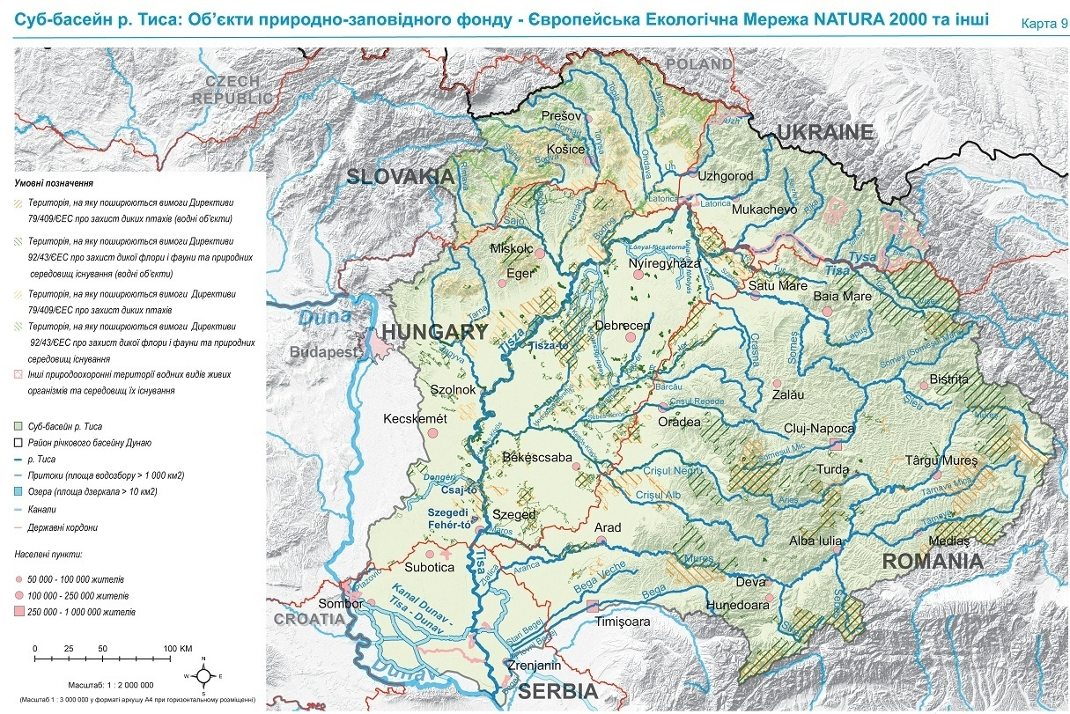




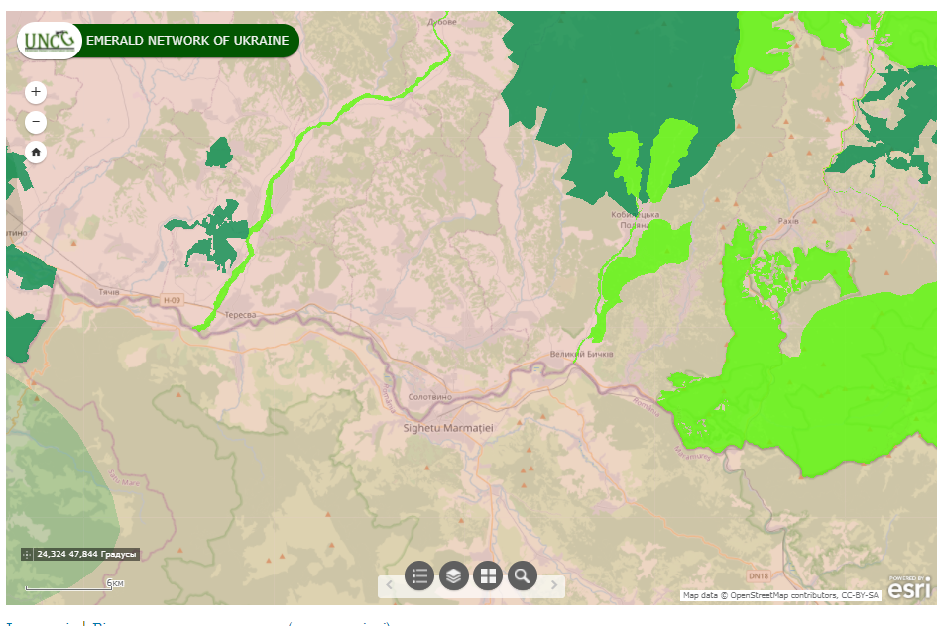
Рис.5 Карта-схема розташування об’єктів природно-заповідного фонду та Смарагдової мережі по відношенню до місця впровадження планованої діяльності
Місце проведення планованої діяльності на р.Тиса в смт.Солотвино Тячівського району

- Оцінка впливу на навколишнє соціальне середовище
Утворення у руслі нижньої частини на р.Тиса островів та побічнів за рахунок багаторічних наносів твердого стоку на яких виникають деревинно-сміттєві та льодові затори, значно зменшують пропускну спроможність русла та заплави як р.Тиса в районі смт.Солотвино, спричиняють при паводках підпір та значний підйом паводкових вод та значно підвищують гідравлічне навантаження на правий та лівий берег.
Проходження паводків останніх років призвели до утворення за рахунок багаторічних наносів твердого стоку островів в руслі та побічнів на поворотах р.Тиса, що спричиняє звуження русла де виникають деревинно-сміттеві та льодові затори значно зменшують пропускну спроможність русла та заплави р.Тиса в районі селища Солотвино Тячівського району, а при проходженні паводків та льодоходу з відповідним значним підпором вод та підтопленням заплави, разом з тим відбувається перенаправлення водного потоку до правого берега, що створює загрозу руйнування берега, підтоплення територій та важливої інфраструктури.
Ціллю провадження планованої діяльності є виконання експлуатаційних заходів з розчистки русла від осередків твердих річкових наносів на р.Тисі в селищі Соловино та збільшення пропускної здатності русла та заплави з метою суттєвого зниження навантаження під час проходження паводків на правий та лівий берег, підвищення ступеню захисту насамперед правобережної частини, що залишається під загрозою шкідливої дії паводкових вод через відсутність водозахисної дамби, а також дасть можливість припинити руйнування правого берега, збереже житловий та земельний фонди.
Вагомий соціально-економічний вплив від впровадження планованої діяльності матиме довготривалу перспективу та покращить умови проживання мешканців, забезпечить ефективний захист території та населення від шкідливої дії паводкових вод, підвищить ефективність та екологічну безпеку водокористування.
Без проведення заходів по розчистці русла річки Тиси на двох ділянках в районі селища Солотвино Тячівського району шляхом видалення наносів твердого стоку утворення яких створює під час паводків загрозу підтоплення територій у подальшому, зупинити розвиток процесу руйнування правого берега знизити загрозу підтоплення територій та частин населених пунктів, сільгоспугідь, інфраструктури, житлового та земельного фондів на даний час іншими засобами неможливо.

- Оцінка впливу на навколишнє техногенне середовище.
Негативний вплив від провадження планованої діяльності на навколишнє техногенне середовище не передбачається. Позитивний вплив очікується за рахунок розчистки русла від осередків твердих річкових наносів на р.Тисі в районі смт.Солотвино, для відновлення пропускної здатності русла та заплави з метою суттєвого зниження навантаження під час проходження паводків на правий та лівий берег, підвищення ступеню захисту насамперед правобережної частини, що залишається під загрозою шкідливої дії паводкових вод через відсутність водозахисної дамби, а також дасть можливість попередити підтоплення частин населених пунктів, прилеглих сільгоспугідь, зберегти житловий та земельний фонд, сплати податків в місцеві бюджети тощо.

2. Опис виправданих альтернатив (напр. географічного та/або технологічного характеру) планованої діяльності, основних причин обрання запропонованого варіанта з урахуванням екологічних наслідків.

Планована діяльність буде проводитись згідно робочого проекту “Розчистка русла р.Тиса в районі ПЗ283-286 в смт. Солотвино, Тячівського району, Закарпатської області” розроблений ВКП «Закарпаттяводпроект» Басейнового управління водних ресурсів р.Тиса згідно завдання на проектування, листа замовлення від 07.07.2021, акту обстеження від 20.10.2020р. та матеріалів інженерно-геодезичних вишукувань, наданих Замовником.(Схеми розташування на рис.2, 3, 4)
Утворення у руслі р.Тиса островів та побічнів за рахунок багаторічних наносів твердого стоку на яких виникають деревинно-сміттєві та льодові затори, значно зменшують пропускну спроможність русла та заплави р.Тиса в районі смт.Солотвино, спричиняють при паводках підпір та значний підйом паводкових вод та значно підвищують гідравлічне навантаження на правий та лівий берег, а при проходженні паводків та льодоходу з відповідним значним підпором вод та підтопленням заплави, разом з тим відбувається перенаправлення водного потоку до правого берега, що створює загрозу руйнування берега, підтоплення територій та важливої інфраструктури.
Планована діяльність полягає у виконанні експлуатаційних заходів з розчистки русла ріки Тиса в смт.Солотвино Тячівського району для збільшення пропускної здатності русла та заплави з метою суттєвого зниження навантаження на правий і лівий береги та підвищить ступінь захисту насамперед правобережної частини, що залишається під загрозою шкідливої дії паводкових вод через відсутність водозахисної дамби, а також дасть можливість припинити руйнування правого берега, збереже житловий та земельний фонди.
Планована діяльність передбачає проведення експлуатаційних заходів з відновлення функціонування русла р.Тиса шляхом розчистки від наносів твердого річкового стоку на правому березі р.Тиса на двох ділянках загальною довжиною 1399 м, в тому числі ділянка№1 довжиною 674 м та ділянка №2 довжиною 725 м.
Основні причини обрання запропонованого варіанту з урахуванням екологічних наслідків: - допустимий вплив на атмосферне повітря; - допустимий вплив на водні ресурси; - відсутність негативного впливу на земельні ресурси та надра; - відсутність негативного впливу на рослинний та тваринний світ, заповідні об’єкти, клімат та мікроклімат, техногенне середовище; - допустиме шумове та вібраційне забруднення; - відсутність світлового, теплового та радіаційного забруднення; - позитивний вилив на соціальне середовище.
Альтернатива не розглядається у зв’язку з тим, що планована діяльність з розчистки русла р.Тиса в є необхідними саме в районі смт.Солотвино Тячівського району.
Русло річки Тиса в районі смт.Солотвино звивисте, місцями розгалужене на окремі рукави, має багато перекатів і плесів. Постійно зустрічаються острови довжиною 300-500м, шириною до 20-70м. Всі вони висотою 1-2 м, складені піщано-гальковими, гальковими і піщано-глинистими ґрунтами, деякі зарослі чагарниками, у високі паводки затоплюються. Рукави мають довжину від 100 до 550 м, ширину від 3-5 до 10-25 м, глибину 0,2-0,4 м; швидкість течії в рукавах 0,5-1,0 м/с. Русло значно деформується, після паводків, частина рукавів і протоків заносяться наносами і перетворюються в староріччя, утворюються нові рукави. Відновлення гідрологічного режиму та санітарного стану річки шляхом розчистки русла на даній ділянці, є вирішення важливої екологічної та соціальної проблеми частини Тячівського району.
Враховуючи вищенаведене технічна альтернатива запроектованим заходам недоцільна.
Розчистка русла річки Тиса в інших населених пунктах не виконуватиме жодного протипаводкового захисту для території в районі смт.Солотвино Тячівського району Закарпатської області відповідно територіальна альтернатива – не розглядається.
Відмова від провадження планованої діяльності задля збереження природного гідрологічного режиму річки із сезонними повенями та усунення очікуваного негативного впливу планованої діяльності на гідроекосистеми річоки Тиса недоцільна в зв’язку з тим що вплив буде незначним та тимчасовим з гарантованим збереженням гідроекосистеми річки з проведенням необхідних компенсаційних заходів, натомість збереження «природного гідрологічного режиму» річки із сезонними повенями при наявності осередків накопичення твердих наносів, що змінюють русло та утворюють підпір під час паводку не надасть захисту від шкідливої дії паводкових вод як екологічному стану річки так і матиме негативний соціально-економічний вплив за рахунок підтоплення састин зазначених населених пунктів, руйнуванню важливої інфраструктури.
Проведення робіт із будівництва водозахисних дамб та берегоукріплення без розчистки річкового русла не зменшить негативного впливу планованої діяльності на гідробіонтів та екосистеми річки Тиса в смт.Солотвино, а навіть навпаки буде більш значним в зв’язку з тим, що будівництво берегоукріплень потребує розробку котловану під основи та фундаменти нового берегоукріплення, заходів водовідведення що викликає необхідність залучення більшої кількості машин та механізмів, часу виконання робіт та не вирішує основної мети - відведення водного потоку від споруд - загроза руйнування як берегів так і перелив водозахисних дамб з наступним підтопленням територій населеного пункту, сільгоспугідь та інфраструктури залишається.
Без проведення заходів з відновлення пропускної здатності русла та заплави р.Тиси в смт.Солотвино шляхом по розчистки русла від наносів твердого стоку утворення яких створює під час паводків загрозу підтоплення територій та руйнування насамперед правобережної незахищеної частини у подальшому, зупинити розвиток процесу руйнування правого берега та знизити загрозу підтоплення територій та частин населених пунктів, сільгоспугідь, житлового та земельного фондів на даний час іншими засобами неможливо.
Для виконання заходів планованої діяльності кошти державного чи місцевого бюджетів (фондів, програм) залучені не будуть в зв’язку з відсутністю фінансування державних природоохоронних програм за напрямком Комплексний протипаводковий захист в басейні р.Тиса з 2012 року.
Треба мати на увазі ще те, що влаштування берегоукріплення та реконструкції водозахисних дамб виконується за рахунок значних коштів, це десятки та сотні мільйонів гривень державного бюджету і буде виконуватись комплексно з обов’язковою розчисткою та регулюванням русла, в разі вирішення питання фінансування, яке припинено по державній програмі ще у 2012 році. При цьому треба відмітити, що виконання планованої діяльності проводиться за кошти виконавця робіт (інвестиції), для можливості отримання у користування самих вийнятих твердих наносів та деревинного сміття.
Враховуючи вищенаведене технічна альтернатива запроектованим заходам недоцільна.

3. Опис поточного стану довкілля (базовий сценарій) та опис його ймовірної зміни без здійснення планованої діяльності в межах того, наскільки природні зміни від базового сценарію можуть бути оцінені на основі доступної екологічної інформації та наукових знань.

Ділянки планованої діяльності та проектування, на яких передбачається проводити роботи по розчистці русла р.Тиси розташовані в і смт.Солотвино Тячівського району.
Опис поточного стану довкілля зроблено на основі достовірних статистичних даних Регіональної доповіді про стан навколишнього природнього середовища в Закарпатської області в 2019 та 2020 р. екологічного паспорта Закарпатської та інших джерел.

Клімат
Згідно наданої Закарпатським ГМЦ короткої кліматичної характеристика смт.Солотвино, Тячівського району, Закарпатської області (лист №998-1-836/998-04 від02.09.2021 додається) Географічні координати смт. Солотвино: 47°57'35" північної широти, 23°52'01" східної довготи. Середня висота над рівнем моря 281 м.
Для складання короткої кліматичної характеристики місця розташування
Розчистка русла р. Тиса в районі ПЗ 283-286 в смт. Солотвино використані дані
багаторічних спостережень найбільш репрезентативної метеорологічної станції Хуст.

Таблиця 3. Середні багаторічні значення основних кліматичних характеристик для місця планованої діяльності
Місяці |  |  |  |  |  |  |  |  |  |  |  | За рік
1 | 2 | 3 | 4 | 5 | 6 | 7 | 8 | 9 | 10 | 11 | 12
Температура повітря, в градусах
-1,9 | -0,1 | 4,8 | 11,0 | 15,9 | 19,5 | 20,9 | 20,6 | 15,2 | 9,8 | 4,5 | -0,5 | 10
Відносна вологість повітря,%
83 | 81 | 72 | 65 | 66 | 68 | 68 | 70 | 72 | 75 | 81 | 84 | 72
Опади, мм
67 | 65 | 58 | 62 | 72 | 99 | 85 | 82 | 60 | 65 | 70 | 89 | 875

Для району розташування смт. Солотвино, як в цілому для області, протягом року
переважає західний та південно-західний висотний перенос повітряних мас. Більш рідко
поступають континентальні повітряні маси з східних районів, а також з Арктики. В літній
період, при жаркій погоді, спостерігається винос сухих жарких повітряних мас з північних
районів Африки та Середземномор’я. Вологі повітряні маси з Атлантики в теплий період
року приносять велику кількість опадів, утворюючи високу вологість повітря, при
відносно високій температурі повітря.
Коефіцієнт, який залежить від стратифікації атмосфери - 200.
Коефіцієнт рельєфу місцевості - 1,0.
Клімат басейну р.Тиса помірно-континентальний, з відносно м’якою зимою і вологим помірно-теплим літом. У формуванні клімату велику роль відіграють Карпати, де створюється свій гірський клімат, що відзначається яскраво вираженою вертикальною зональністю. Карпати є природною перепоною, що захищає басейн ріки Тиси та її приток від вторгнення холодних арктичних мас повітря з північного сходу та сходу. В зв'язку з цим тут спостерігаються більш м'які та теплі зими, помірно тепле літо та осінь. Сніговий покрив в горах з'являється в середині листопада і сходить в першій декаді квітня. Стійкий сніговий покрив встановлюється в горах в другій декаді грудня і триває до середини березня.
Абсолютний мінімум температури повітря спостерігається звичайно в лютому і досягає на рівнині 32-33^{о}С морозу, а в гірській частині Карпат перевищує 36^{о}С морозу. Максимальні температури спостерігаються в липні та серпні і на рівнинній частині басейну досягають 40-41^{о}С, а в гірських районах 36-37^{о}С. Річна амплітуда температури змінюється в межах 72-73^{о}С.
Середня багаторічна кількість опадів за рік у верхів'ях гірський частині басейнів річок Тиси, Тересви, Тереблі і Ріки значна і становить 1200-1400 мм, а в басейнах Чорної і Білої Тиси - 1100-1200 мм. В передгір'ях кількість опадів знижуються до 800-1000 мм, а на рівнині до 530-700 мм. В умовах гірської місцевості такі дощі, що перевищують100 мм за добу і тривають понад 2-3 доби супроводжуються швидким формуванням катастрофічних річкових паводків, селів та повеней.
Формування паводків відбувається в процесі взаємодії ряду факторів, основними з яких є гідрометеорологічні умови та характер поверхні водозбору. До гідрометеорологічних характеристик формування паводків відносяться: кількість опадів, їх інтенсивність та тривалість, частота випадання, площа зрошення та ін. Рельєф місцевості, ґрунтовий та рослинний покрив та інші чинники визначають втрати стоку та їх динаміку у часі і просторі.

Зареєстровані максимальні і мінімальні температури повітря відповідно + 41 та -33 градусів. Кількість посушливих днів (вологість повітря менше 30%) становить в середньому 11 на рік. Сніговий покрив спостерігається у 50 % зим. Середня висота снігового покриву складає - 12 см, максимальна - 32см. Найбільша глибина промерзання ґрунту сягає 65 см.

Гідрографія
Річка Тиса є найбільшою лівобережною притокою річки Дунаю. Її довжина становить 967 км, площа басейну – 157000 км². Протікаючи по території п'яти держав – України, Румунії, Чехії, Угорщини і Югославії, річка Тиса бере початок на території України на схилах Карпат у вигляді двох окремих річок – Чорної та Білої Тиси.
Площа басейну р. Тиси на території України становить 12760 км², її довжина від витоку (Чорної Тиси) до кордону Україна-Угорщина (гирло р. Батар) налічує 220,4 км. Нижче р. Батар і до виходу на угорську територію р.Тиса є прикордонною ділянкою (довжина ділянки - 25,1 км).
Річка Тиса бере початок в південно-східній частині Карпат, утворюючись злиттям двох річок Чорної та Білої Тиси, за витік Тиси прийнято витік Чорної Тиси, що має більшу площу водозбору та довжину до злиття з Білою Тисою. Після злиття цих річок вище м. Рахова, Тиса протікає у вузькій гірській долині в південному напрямку. Нижче с.Ділове на границі з Румунією, після впадання з лівого берегу р. Вишеу, річка протікає у вузькій ущелині в північно-західному напрямку до смт. Великий Бичків.
Після злиття Чорної та Білої Тиси площа водозбору складає 1048 км², а у Великого Бичкова (нижче гирла р.Шопурка) – 3330 км². Довжина ділянки – 41,7км. На цій ділянці в р. Тису впадають три притоки: Вишеу, Косівська і Шопурка, найбільша з них ліва - р. Вишеу з площею водозбору 1580 км² (весь водозбір в межах Румунії).
Річка Тиса на цій ділянці протікає у вузькій і глибокій долині. Заплава р. Тиси просліджується тільки поблизу гирла р. Вишеу, де вона розширюється до 400-500 м. Поверхня заплави рівна, зайнята городами. На ділянці Тиси, що розглядається, у підніжжя правого схилу долини часто зустрічаються виходи ґрунтових вод.
Русло річки звивисте, на річці зустрічаються острови довжиною до 400 м і шириною від 10 до 40 м. Найбільш значимі острови вище гирла р. Вишеу і біля с.Луги.
Річка типового гірського характеру. На окремих ділянках є пороги. Середня довжина порожистих ділянок 50-150 м. Загальне падіння на 41,7 км складає 149 м або 3,3 м/км.
Переважаюча ширина річки 30-40 м, найбільша до 100 м. Глибина на перекатах в межень 0,5-0,8 м, на плесах 3,5-5.0 м. На ділянці між впадінням правих приток, Косівської і Шопурки, вона збільшується до 15-20 м.
Береги круті, висотою 4-6 м. Нижче гирла р. Великий Берлебаш висота їх 6-10 м, а нижче гирла р. Вишеу від 8 до 20 м.
Друга ділянка від смт. Великий Бичків до селища Вилок має протяжність 124,5 км, а водозбірна площа в кінці ділянки досягає 9430 км². На цій ділянці в р.Тису впадають 7 приток: дві з лівого берега - річки Іза і Сепинця і п'ять з правого боку – рр.Апшиця, Тересва, Тячева, Теребля і Ріка.
Тиса на дій ділянці протікає по передгірській рівнині в широкій, глибоко врізаній долині; до кінця ділянки долина не ясно виражена. Переважаюча ширина долини 3-5 км, в районі смт. Буштина і нижче м. Виноградове ширина її досягає 8-9 км, а нижче м. Хуста вона звужується до 1,5 км, це так звані Хустські ворота. Лівий схил долини дуже крутий і зливається з ланцюгом навколишніх гір. Вздовж долини вище м. Хуст майже всюди прослідковуються дві тераси: ширина першої біля 500 м, а другої від 2 до 5 км.
Заплава річки двостороння; вище м. Тячів її ширина 1,5-2,0 км і на деяких ділянках вона зменшується до 100 м. Русло річки звивисте, сильно розгалужене, деформується після кожного значного паводку. В багатьох місцях річка обвалована. На річці безперервно зустрічаються острови. Вище р. Тересви на р. Тисі часто зустрічаються невеликі пороги. Нижче річка являє собою безперервне чергування плесів і перекатів. Довжина перекатів 50-200 м, окремі до 2,0 км; довжина плесів від 200 до 1000 м.
На початку ділянки ширина річки 40-50 м, а в її кінці 70-100 м. Береги круті, висотою в середньому 2,0-3,0 м. Вище с. Біла Церква висота їх 6-10 м.
Падіння від Вел. Бичкова до Вилка складає 182 м або середній похил дорівнює 1,4 м/км. Похили в районі м. Тячів при проходженні паводків дорівнюють 2,0-2,5 м/км і біля сел.Вилок 0,8 м/км. Швидкість течії в паводок на ділянці Вел.Бичків – Тячів змінюються від 3,0 до 5,0 м/с, а біля Вилка більше 2,5 м/с.

Таблиця 5 - Середнє падіння і похили р. Тиси в створах водпостів
Ріка-створ | Довжина  від витоку, км | Відмітки, м |  | Падіння,м | Похил,%о
 |  | витік | створ
Чорна Тиса – Ясіня | 24,9 | 1665 | 643 | 1022 | 41,0
Чорна Тиса – Білин | 47,3 | 1665 | 494 | 1171 | 24,8
Тиса – Рахів | 57,2 | 1665 | 430 | 1235 | 21,6
Тиса - Ділове | 76,0 | 1665 | 347 | 1318 | 17,3
Тиса – Великий Бичків | 95,0 | 1665 | 297 | 1368 | 14,4
Тиса – Тячів | 139,1 | 1665 | 209 | 1456 | 10,5
Тиса – Вилок | 219,5 | 1665 | 115 | 1550 | 7,1

Гідрологічний режим
Розподіл річного стоку річок басейну р.Тиса за сезонами і місяцями обумовлено, головним чином, закономірностями внутрішньорічного змінення основних складових водного балансу: опадів та випаровування, що є зональними факторами формування стоку, а також впливу азональних факторів: геоморфологічної будови басейну, розвитку гідрографічної мережі і гідрогеологічних умов, характеру ґрунтів, рослинного покрову і господарської діяльності в басейнах окремих річок.
Живлення річок тут змішане: снігове, дощове та ґрунтове, з різною долею участі кожного з них в загальному стоці. До 40% річного стоку проходить в березні-квітні, під час проходження весняної повені, що формується звичайно за рахунок тало-дощових паводків. Дощові паводки на річках спостерігаються в будь-який період року, а зимою під час відлиг буває декілька змішаних паводків.
Розподіл стоку літом-восени і зимою відрізняється у східній та західній частинах басейну. Так, в східній частині басейну Тиси літом-восени проходить до 40-45% і зимою 15-20%, а в західній літом-восени проходить 25-40% і зимою 25-35% річного стоку. Доля зимового стоку до гирла річок підвищується. Із зменшенням водності року доля весняного стоку зменшується, а зимового - збільшується.
Формування паводків на річках Закарпаття відбувається в процесі взаємодії ряду факторів, основними з яких є гідрометеорологічні умови та характер поверхні водозбору. До гідрометеорологічних характеристик формування паводків відносяться: кількість опадів, їх інтенсивність та тривалість, частота випадання, площа зрошення та ін. Рельєф місцевості, ґрунтовий та рослинний покрив та інші чинники визначають витрати стоку та їх динаміку у часі і просторі.
Басейн р.Тиса розташований в зоні активної зливової діяльності. В поєднанні з великими похилами поверхні і малою інфільтраційною здатністю ґрунтів створюються дуже сприятливі умови для формування досить частих і високих паводків.
Паводки, що спостерігаються в басейні р. Тиса, формуються в будь-який час року і можуть бути зливового, снігового або сніго-дощового походження.
Для холодного періоду характерними являються паводки змішаного походження, тобто сформовані в результаті інтенсивного сніготанення і зливових опадів. Чітко розмежувати в часі настання паводків різного походження досить важко.
Спостереження над гідрологічним режимом на р. Тиса проводяться Закарпатським центром з гідрометеорології на державних водпостах Чорна Тиса – смт.Ясіня, Чорна Тиса – с.Білин, Тиса-м.Рахів, Тиса - с.Ділове, Тиса-Вел.Бичків, Тиса - смт.Вилок, Тиса-м.Чоп та БУВР Тиси на автоматизованих вимірювальних станціях АІВС ТИСА в створах державних вод постів.
Для р. Тиса характерні часті паводки протягом всього року.
Весняна повінь рідко спостерігається в чистому вигляді, так як формується за рахунок танення снігу при одночасному випаданні дощів. Рівень води спочатку зростає повільно, з наступним більш інтенсивним підвищенням.
Весняний паводок складається з декількох хвиль, що йдуть одна за одною і досягають найвищого значення на початку – середині березня або затягуються, підживлюються весняними дощами і утворюється пік. Спад рівнів також інтенсивний, так як і підйом, при високій повені і менш інтенсивно при низькій.
В період з червня по вересень проходить до 5-7хвиль дощових паводків. Як правило, паводки мають інтенсивний підйом і затяжний спад. В окремі роки їх висота перевищує максимум весняної повені. Осінні дощі зумовлюють значне підвищення рівнів води в жовтні – листопаді. Різке підняття рівнів спостерігається в зимовий період у випадку нетривалих відлиг з одночасним випаданням дощів.
Найнижчі рівні спостерігаються в різний період року в між паводковий період, але найчастіше всього ранньою осінню і в січні місяці внаслідок зимових морозів.
Річний максимум рівня води в паводок, як правило, спостерігається в холодний період. Висота його в низинній частині в звичайні роки складає +2,0+2,5м, в виключно багатоводні роки +5,5+7,2 м. Інтенсивність підйому рівня досягає +3,2+3,5 м/добу. Підвищення рівнів води за паводок складає в середньому в низинній частині Тиси на +6,8+7,2 м, тобто водозахисні дамби перебувають в потужному та тривалому підпорі, забезпечуючи захист населених пунктів та територій. В літньо-осінній період спостерігаються численні дощові паводки, тривалість яких в нижній течії складає 5-17 днів.
Льодостав нестійкий, окремі ділянки річки замерзають на протязі всієї зими, в теплі зими льодоставу на річці не буває; в суворі зими річка покривається льодовим покривом; середня товщина льоду 20-25 см, максимальна 81 см. Іноді на річці утворюється донний лід. Скресу річки зазвичай передує утворення промоїн і закраїн; весняний льодохід продовжується від 1 до 8 днів, іноді до двох тижнів, утворюючи затори льоду на крутих поворотах річки.
Найбільшими в окремі роки можуть бути паводки як холодного, так і теплого періоду, однак в багаторічному розрізі (по величині максимальної витрати і об'єму стоку) переважають паводки холодного періоду. Разом з тим, максимальні витрати і об'єми стоку паводків теплого періоду також досить значні.

Таблиця 9. Розрахункові (узагальнені) максимальні витрати води різної забезпеченості
Річка-гідролгічний пост | Площа водозбору, км | Період спостережень: |  | Витрати води, м³/с:
 |  | Роки | N | Р1% | Р5% | Р10%
Чорна Тиса- Ясиня | 194 | 1945-2019 | 74 | 295 | 160 | 120
Чорна Тиса-Білин | 540 | 1945-2019 | 74 | 770 | 440 | 340
Тиса - Рахів | 1070 | 1946-2019 | 73 | 1270 | 780 | 600
Тиса - Ділове | 1190 | 1945-2019 | 74 | 1390 | 860 | 670
Тиса-Вилок | 9430 | 1953-2019 | 66 | 5000 | 3600 | 3100
Тиса-Чоп (Захонь) | 12725 | 1953-2019 | 66 | 8750 | 6550 | 4750

Таблиця 10. Розрахункові (узагальнені) об'єми стоку паводків різної забезпеченості
Річка-гідролгічний пост | Площа водозбору, км | Період спостережень: |  | Об'єм води (млн. м³),
 |  | Роки | N | Р1% | Р5% | Р10%
Чорна Тиса- Ясиня | 194 | 1945-2019 | 74 | 51,2 | 29,0 | 22,0
Чорна Тиса-Білин | 540 | 1945-2019 | 74 | 106 | 76,0 | 64,0
Тиса - Рахів | 1070 | 1946-2019 | 73 | 243 | 212 | 146
Тиса - Ділове | 1190 | 1945-2019 | 74 | 280 | 250 | 183
Тиса-Вилок | 9430 | 1953-2019 | 66 | 1870 | 1640 | 1165
Тиса-Чоп (Захонь) | 12725 | 1953-2019 | 66 | 5040 | 3636 | 2575

Таблиця 11. Середній багаторічний стік і річний стік різної забезпеченості
Ріка-пункт | Площа  водоз-бору,  км2 | Параметри кривої  забезпеченості |  |  |  | Річний стік (м3/с/млн.м3/рік) забезпеченістю:
 |  | норма стоку |  | коеф.  варіа-  ції, СV | коеф.  асиме-  трії,CS | 50% | 75% | 95%
 |  | м3/с | л/с км2
ЧорнТиса-смт.Ясіня | 194 | 4,72 | 24,3 | 0,28 | 0,63 | 4,58/144 | 3,78/119 | 2,81/88,7
ЧорнТиса-с.Білин | 540 | 13,2 | 24,4 | 0,25 | 0,56 | 12,9/407 | 10,7/338 | 7,99/252
Тиса-м.Рахів | 1070 | 26,0 | 24,3 | 0,25 | 0,50 | 25,3/798 | 21,0/663 | 15,8/499
Тиса -с.Ділове | 1190 | 30,1 | 25,3 | 0,26 | 0,40 | 29,5/931 | 24,1/761 | 17,2/543
Тиса-смт.Вилок | 9430 | 206 | 21,8 | 0,25 | 0,75 | 200/6312 | 166/5239 | 126/3977
Тиса-Чоп (Захонь) | 12725 | 370 | 39,15 | 0,25 | 0,75 | 366/11551 | 296/9342 | 209/6597

В результаті нестійкого температурного режиму в холодний період року (грудень – травень) в басейні формуються високі паводки тало-дощового походження, які переважають дощові. Наявність достатнього попереднього зволоження і промерзання ґрунтів приводить до нього, що змішані паводки характеризуються високим коефіцієнтом стоку і інтенсивним скидом талих вод в річкову сітку. Як правило, танення супроводжується інтенсивним випаданням опадів у вигляді дощу і мокрого снігу.
Складність проходження паводкових рівнів р.Тиса полягає в природних особливостях водозабору ріки, їх геоморфології та стоку наносів. Для ріки характерні різні види деформацій: чергування розмивів і відкладів в руслі створення в умовах протоків і формування заплавної багато рукавності та інші форми маневрування, які обмежуються шириною долини.

Мінімальний стік.
Мінімальні витрати води спостерігаються як в теплий, так і в холодний період року. Перший мінімум встановлюється у серпні-жовтні і пов’язаний з різким зменшенням опадів, другий формується в січні-лютому, коли відсутній поверхневий стік і вичерпуються запаси підземних вод. Стійка літня межень спостерігається у 20 % випадків, а стійка зимова межень - у 40 % випадків. Початок літнього меженного періоду припадає на червень - липень, закінчення цього періоду спостерігається на початку листопаду. Середня тривалість днів літнього меженного періоду від 100 до 160 днів. Закінчення зимової межені на річках басейну припадає на лютий - березень. Середня тривалість зимового меженного періоду від 45 до 80 днів.
За характеристики мінімального стоку приймаються середньомісячні (30-добові періоди з найменшим стоком) та мінімальні середньодобові витрати в літньо-осінній та зимовий періоди. Мінімальні середньомісячні витрати переважно 95% забезпеченості є розрахунковими при проектуванні гідроелектростанцій, водосховищ, ставків, а мінімальні середньодобові витрати 95% забезпеченості - при проектуванні водозбірних споруд для водопостачання населених пунктів і промислових підприємств. В якості мінімальних використані також мінімальні за рік середньомісячні витрати води та мінімальні витрати 75, 80, 95 й 97% забезпеченостей.

Режим твердого стоку.
Сучасний стан руслових процесів визначається на підставі звіту Київського Національного Університету імені Тараса Шевченка про науково-дослідну роботу "Обґрунтування заходів по регулюванню руслових процесів та якості річкових вод".
Інститутом УкрНДГМІ на існуючій мережі здійснено узагальнення багаторічних значень стоку наносів за наявний період спостережень (по 1995 р. включно). За ті ж роки зібрано і узагальнено дані про середній річний стік води. Ці дослідження дали змогу визначити середні багаторічні значення стоку води і наносів їх мінливість, обрахувати характерну мутність води та модуль твердого стоку.
Аналіз руслових процесів на річках басейну Тиси дозволяє визначити загальну схему транспорту наносів в них:
-активне надходження. розмив і переміщення наносів у верхів'ях річок (гірські умови, більшість наносів є транзитними);
-ерозійно-акумулятивні процеси з переважанням транспорту транзитних наносів в умовах низькогір'я та передгір'я (середня течія більшості річок);
-перевалювання акумулятивних процесів (транспорт наносів має місце, але переважає його руслоформуюча складова) на фоні багаторукавних русел в нижній течії.
Результати виконаних робіт в цілому показали близькі за значенням величини середньої мутності води річок Закарпаття, а саме:
- по р.Тисі – до 100 г/м³;
- по басейнах річок Латориці і Боржави – 150-200 г/м³;
- по басейну р. Уж – 150-300 г/м³.
Причому найменші значення середньої багаторічної мутності прослідковуються у верхів'ях річок Шопурки, Тересви і Тереблі.
Акумуляція транзитних наносів відбувається переважно на ділянках річок перед вузькими мостами, де в зоні підпору потоку активно формувалися великі осередки. Захаращення низьких мостів корчами дерев і відходами лісових рубок, а також цілими деревами, які потрапили в потік з розмитих берегів, призвели до значного зменшення пропускної здатності русел річок і надмірного зростання навантаження на дамби обвалування. Значні за об'ємами валунно-галечникові відклади у вигляді осередків були сформовані перед мостами в гірській частині річок. Вплив підпорів перед мостами, крупних руслових форм (осередків, островів) викликав також активізацію процесів меандрування та блукання русла.

Таблиця 16. Середні багаторічні витрати наносів річок в басейні р. Тиси*
Ріка-пункт | Площа  басейну,  км2 | Витрата  води,  м3/с | Витрати  наносів,  кг/с | Мутність,  г/м3 | Модуль  твердого стоку,  т/рік.км2
Тиса-Рахів | 1070 | 24,9 | 3,56 | 143 | 105
Тиса-Вилок | 9130 | 206 | 22,2 | 108 | 76,6
Теребля-Колочава | 369 | 14,6 | 1,71 | 117 | 146
Тересва-Нересниця | 1100 | 34,6 | 2,17 | 156 | 176
Ріка-Міжгір'я | 550 | 13,8 | 4,02 | 291 | 231
Пилипець-Пилипець | 44,2 | 1,56 | 0,233 | 149 | 166
Боржава-Шаланки | 1100 | 21,0 | 2,38 | 1113 | 68,3
Латориця-Підполоззя | 324 | 9,86 | 1,57 | 159 | 153
Латориця-Мукачеве | 1360 | 25,5 | 7,91 | 310 | 184
Віча-Неліпине | 241 | 6,89 | 2,35 | 341 | 308
Уж-Жорнава | 286 | 7,00 | 1,78 | 254 | 196
Уж-Зарічеве | 1280 | 21,4 | 7,62 | 356 | 188
Уж-Ужгород | 1970 | 29,2 | 8,62 | 295 | 138
Тур'я-Сімер | 464 | 9,58 | 0,94 | 38,1 | 63,9

Геологія та гідрогеологія
Четвертинні відклади покривають майже суцільним шаром усю територію планованої діяльності. Четвертинні відклади представлені легким суглинком та гравійно-гальковими відкладами.
Згідно ДСТУ Б.В-2.1-2-96 «Ґрунти. Класифікація», ДСТУ Б.В.2.1-5-96 «Ґрунти. Методи статистичної обробки результатів випробувань» виділені наступні інженерно-геологічні елементи:
- ґрунтово-рослинний шар супісок легкий, твердий з домішками гравію та гальки до 10%, темно-сірий, сухий;
-супісок твердий з домішками гравію та гальки до 40%, світло-сірий, сухий;
-гравійно-гальковий ґрунт, крупноуламковий в піщаному заповнювачі, водонасичений.
Згідно висновку Київського НДІ судових експертиз Міністерства юстиції України від 30.04.2020 № 10100/20-48 за результатами проведення інженерно-екологічної експертизиза результатами досліджень лабораторії Львівської геологорозвідувальної експедиції Дочірного підприємства ПрАТ«НАК «Надра України» «Західукргеологія», гравій та пісок із піщано-гравійної суміші в природному затяганні не відповідають технічним умовам ДСТУ Б В.2.7-203:2009 «Суміші пішано-гравійні для будівельних робіт», ДСТУ Б В.21.7-75-98 «Щебінь і гравій щільні природні для будівельних матеріалів, виробів, конструкцій та робіт» та ДСТУ Б В.2.7-32-95 «Пісок щільний природний для будівельних матеріалів, виробів, конструкцій і робіт, для використання в цих галузях природна піщано-гравійна суміш потребує попереднього збагачення, при цьому якщо на земельній ділянці де проводився видобуток, геологічна порода (тверді річкові наноси), як гірська порода, належним чином не вивчалася (визначення фізико-механічного складу, хімічних властивостей, мінералогічного складу відповідно до вимог галузевих державних стандартів України (ДСТУ)) та запаси її не підраховувалися і не затверджувалися Державною комісією по запасах корисних копалин України в установленому законом порядку, ділянка вважатися родовищем не може, так само як і геологічна порода (тверді річкові наноси) не може вважатися корисною копалиною.
Гідрогеологічні умови території характеризуються наявністю одного четвертинного водоносного горизонту, водовміщуючими породами якого є супісок твердий з домішками гравію та гальки до 40%. Ґрунтові води не напірні. Живлення горизонту відбувається за рахунок інфільтрації атмосферних опадів. Рівні ґрунтових вод коливаються від 0,5 м до 4,0м.

Гідрохімічні показники
Вода річки Тиси багата на кисень, концентрації якого змінюються в межах 8-14 мгО₂ /дм³, при цьому, як правило, відзначалася пересиченість води киснем. Причиною цього на гірських ділянках є інтенсивна аерація за рахунок бурхливої течії та відносно невелика температура води навіть влітку, а в долині це деякою мірою можна пояснити незначним споживанням кисню за рахунок гетеротрофних організмів на фоні розвитку продуцентів і зокрема фітопланктону.
На досліджуваній ділянці р. Тиса значення питомої електропровідності змінювалось в межах 100-220 мкS/см. В напрямку течії річки спостерігається збільшення кількості розчинених у воді іонів. Вода річки олігогалобна, з низьким вмістом солей.
За показниками концентрацій катіонів та аніонів та розрахованого процентного вмісту з r-еквівалентних мас на ділянках від витоків Чорної та Білої Тиси до Рахова - Білої Церкви домінантними іонами є Са-НСО_{з}. Далі в районах Тячева, Вишково, Малої Копані поряд з Са-НСС₃домінантними стають іони калію та хлору (К-Са-НСОз-С1), а ще далі в долину домінантним стає іон натрію та НСО₃.
Вміст органічних речовин, який характеризується хімічним та біологічним споживанням кисню, здебільшого невеликий, найбільших значень досягає в долині. Показники хімічного споживання кисню у річці змінювалися в межах 2,5-12,3 мгО/дм³. Біологічне споживання кисню коливалося в межах 0,9-6,0 мгО/дм³. У воді річки Тиси концентрації азоту амонійного змінювалися в межах 0,01-0,47 мг/дм³. Граничні значення концентрацій нітритів становили 0,003 і 0,08 мг/дм³, нітратів - коливалися в межах 0,4-4,1 мг/дм³. На всій протяжності Тиси було зафіксовано дуже малий вміст ортофосфатів, їх концентрація змінювалась в межах 0,020-0,220 мг/дм³. Зміна концентрацій загального фосфору була аналогічною. Концентрації загального фосфору коливалися в межах 0,060-0,350 мг/дм³.
В Закарпатській області до «Програми державного моніторингу довкілля в частині здійснення контролю якості поверхневих вод за гідрохімічними та радіологічними показниками» входить 30 пунктів спостережень які проводить лабораторія моніторингу вод та ґрунтів БУВР Тиси, в тому числі створи:
18. Пост: р. Тиса, 807 км, смт Вілок, кордон з Угорщиною
19. Пост: р. Тиса, 849 км, с. Крива, с. Крива, Хустський район, автодорожний міст
20. Пост: р. Тиса, 882 км, м. Тячів, питний в/з
21. Пост: р. Тиса, 912 км, смт. Солотвино, кордон з Румунією
22. Пост: р. Тиса, 942 км, с. Ділове, кордон з Румунією
Згідно вимог нормативних документів (ДСТУ ISO 6468-2002, ДСТУ ISO 10301:2004, ДСТУ ISO 5667-1:2009, ДСТУ ISO 5667-2:2009, ДСТУ ISO 5667-6:2009 лабораторія моніторингу вод здійснює щомісячний відбір проб в пунктах спостереження масивів поверхневих вод для виконання вимірювань пріоритетних забруднюючих речовин, затверджених наказом Мінприроди від 06.02.2017 № 45 для визначення хімічного стану масивів поверхневих вод.
За більшістю показників загально-санітарного аналізу і специфічних показниках якість води у р. Тиса відповідає Санітарним правилам і Нормам (Сан-ПіН 4630-88), у тому числі: запах, кольоровість, розчинений кисень, водневий показник (рН), азот амонійний, нітрити, нітрати, фосфати, загальний фосфор, хімічне споживання кисню, сухий залишок, сульфати, хлориди, нафтопродукти, феноли, АПАР, хром, мідь, цинк, нікель, кадмій, свинець. За даними лабораторії моніторингу вод та ґрунтів БУВР Тиси за результатами моніторингу води р. Тиса протягом 2020 року в пунктах визначені наступні показники:
Дані моніторингу за 2020рік (http://monitoring.davr.gov.ua/).
Дата | Біохімічне  споживанн  я кисню за  5 діб,  мгО2/дм3 | Завислі  (суспендов  ані)  речовини,  мг/дм3 | Кисень  розчинени  й, мгО2/дм3 | Сульфат-  іони,  мг/дм3 | Хлорид-  іони,  мг/дм3
18.Пост: р. Тиса, 807 км, смт.Вілок, кордон з Угорщиною
28.01.2020 | 2,300 | 6,300 | 12,100 | 16,600 | 27,300
18.02.2020 | 2,000 | 8,300 | 14,100 | 10,500 | 19,400
24.03.2020 | 2,100 | 9,300 | 10,700 | 15,900 | 8,900
22.04.2020 | 2,700 | 7,500 | 13,600 | 17,300 | 20,500
19.05.2020 | 1,800 | 6,900 | 11,800 | 15,200 | 23,400
23.06.2020 | 2,000 | 9,700 | 10,400 | 16,100 | 18,300
28.07.2020 | 3,000 | 7,400 | 9,800 | 28,600 | 19,500
26.08.2020 | 1,600 | 6,800 | 10,700 | 24,800 | 19,600
22.09.2020 | 1,500 | 8,500 | 10,800 | 10,200 | 52,500
20.10.2020 | 2,200 | 9,200 | 10,200 | 21,300 | 13,900
16.11.2020 | 2,400 | 6,100 | 10,000 | 18,700 | 30,400
15.12.2020 | 2,300 | 9,200 | 11,700 | 19,600 | 24,800
19. Пост: р. Тиса, 849 км, с. Крива, с. Крива, Хустський район, автодорожний міст
21.01.2020 | 3,200 | 10,500
18.02.2020 | 1,400 | 12,700
17.03.2020 | 1,200 | 13,700
22.04.2020 | 1,700 | 10,600
19.05.2020 | 1,900 | 11,500
16.06.2020 | 1,100 | 9,200
21.07.2020 | 1,100 | 9,600
18.08.2020 | 1,300 | 9,400
21.09.2020 | 2,200 | 11,500
20.10.2020 | 2,200 | 10,500
16.11.2020 | 1,200 | 11,800
15.12.2020 | 0,800 | 12,000
20. Пост: р. Тиса, 882 км, м. Тячів, питний в/з, АІВС якості
09.01.2020 | 2,200 | 7,200 | 10,600 | 11,600 | 35,900
12.02.2020 | 2,200 | 5,300 | 12,200 | 15,700 | 25,900
11.03.2020 | 2,400 | 5,500 | 11,200 | 12,400 | 10,500
08.04.2020 | 1,600 | 6,300 | 11,100 | 13,700 | 23,000
13.05.2020 | 1,500 | 6,800 | 11,300 | 9,600 | 23,400
10.06.2020 | 1,800 | 13,600 | 10,000 | 16,200 | 24,800
08.07.2020 | 1,100 | 8,600 | 10,400 | 18,400 | 2,100
12.08.2020 | 3,500 | 5,300 | 9,700 | 21,600 | 36,400
09.09.2020 | 1,100 | 6,000 | 10,100 | 24,300 | 42,700
07.10.2020 | 2,400 | 7,900 | 9,800 | 25,800 | 10,500
12.11.2020 | 3,100 | 7,200 | 10,000 | 17,100 | 53,200
09.12.2020 | 2,100 | 9,400 | 11,800 | 14,200 | 30,100
21. Пост: р. Тиса, 912 км, смт. Солотвино, кордон з Румунією
09.01.2020 | 2,200 | 5,000 | 10,300 | 12,500 | 29,700
12.02.2020 | 2,900 | 5,400 | 12,500 | 13,200 | 9,100
11.03.2020 | 2,600 | 11,300 | 11,200 | 15,900 | 12,300
08.04.2020 | 1,800 | 6,900 | 10,500 | 10,900 | 30,400
13.05.2020 | 1,400 | 6,700 | 11,400 | 10,400 | 3,900
10.06.2020 | 1,700 | 12,400 | 10,900 | 13,200 | 25,900
08.07.2020 | 0,900 | 7,700 | 10,600 | 21,700 | 2,800
12.08.2020 | 0,800 | 5,600 | 8,800 | 24,300 | 37,500
09.09.2020 | 3,700 | 5,900 | 9,900 | 26,800 | 50,900
07.10.2020 | 3,000 | 8,800 | 10,100 | 28,300 | 25,900
12.11.2020 | 3,100 | 7,500 | 9,900 | 24,100 | 61,600
09.12.2020 | 1,800 | 8,200 | 12,700 | 21,200 | 44,300
22. Пост: р. Тиса, 942 км, с. Ділове, кордон з Румунією
09.01.2020 | 2,100 | 5,000 | 11,800 | 9,200 | 8,500
12.02.2020 | 2,100 | 5,000 | 12,400 | 14,900 | 6,700
11.03.2020 | 2,300 | 8,300 | 11,400 | 15,400 | 10,700
08.04.2020 | 2,400 | 6,700 | 11,800 | 12,300 | 4,900
13.05.2020 | 1,700 | 7,200 | 11,700 | 11,800 | 2,800
10.06.2020 | 2,600 | 13,200 | 11,000 | 13,700 | 8,000
08.07.2020 | 1,600 | 8,300 | 11,200 | 17,300 | 2,400
12.08.2020 | 1,100 | 5,100 | 10,800 | 18,600 | 4,500
09.09.2020 | 1,000 | 5,800 | 10,900 | 12,200 | 3,900
07.10.2020 | 1,600 | 8,700 | 10,200 | 11,300 | 6,400
12.11.2020 | 2,100 | 6,300 | 10,400 | 10,400 | 5,900
09.12.2020 | 1,500 | 8,500 | 12,300 | 10,200 | 5,300
Іхтіофауна
Всього в річках басейну р. Тиси - 68 видів риб. Найбільш численні коропові -25 видів: підуст, марена звичайна і європейська, білизна, верхівка,бистрянка, сазан, карась, головень, ялець-андруга, в’язь, плітка тошо. На нижніх ділянках річок та на їх передгірських частинах широко представлені 6 видів окуневих: судак, річковий окунь, чопи великий і малий, йорж смугастий і йорж балона. На гірських ділянках відмічено 4 види лососевих: форель (струмкова, райдужна і озерна форми), харіус, микиша (пестряк), дунайський лосось (головатиця). З осетрових на українській території на сьогодні зустрічається тільки стерлядь, хоча для угорської частини відмічаються також осетр та шип. На рівнинних ділянках, в малопротічних та заплавних ділянках зустрічаються представники інших рядів - в’юн, лин, щука, сом.
У зв’язку зі значною кількістю біотопів карпатських річок, які характеризуються різними швидкостями течії, структурами дна та глибинами на різних ділянках, дослідження іхтіофауни проводили на основі даних контрольних ловів. У зв’язку зі значною кількістю біотопів карпатських річок, які характеризуються різними швидкостями течії, структурами дна та глибинами на різних ділянках, дослідження іхтіофауни проводили протягом 2009 р. па основі даних контрольних ловів за допомогою різноманітних знарядь лову. Також проводили аналіз ловів рибалок-аматорів (вудка) та браконьєрів (різні типи ставних сіток та електроловів), інформації наданої інспекторами «Закарпатдержрибохорони» та опитування місцевого населення. Обробка іхтіологічного матеріалу проводилася на основі загальноприйнятих іхтіологічних методик.
В р. Тиса в результаті іхтіологічної зйомки на кількох ділянках середньої частини річки (с. Сокиринці, м. Виноградів, с. Фанчикоьо, с. Марія-Тереза, с. Дротинці, с. Нове Село. с.м.т. Вилок, с. Бобове, с. Тетеня, смт. Солотвино) було зафіксовано 31 вид риб. В уловах ставних сіток значно переважав підуст (43,0% від загальної кількості виловлених риб) з середньою довжиною 19,0 см, масою 207 г. Також досить численним головень (17,3%) з середньою довжиною 21,0 см, масою 114 г. В уловах волока та сітки переважали гольян (48,1%), бистрянка (22,0%) та слиж (11.3%).
Крім того, сачкові лови проводилися в верхній частині Тиси - в р. Чорна Тиса. Там в уловах значно переважав гольян (87,0%). Крім того, були відмічені поодинокі екземпляри струмкової форелі, харіуса та бабця строкатоплавцевого.
Червонокнижні види були представлені мареною звичайною (6,0% за кількістю в контрольних уловах ставними сітками), мареною дунайсько-дністровською(4.2%), ялівцем звичайним (0,3%), пічкуром дунайським довговусим (1,0%), дунайським лососем(0,8%), йоржем смугастим (2,6%), чопом великим (1,6%), чопом малим (1,3%). Поодинокі екземпляри дунайського лосося були відмічені в районі с. Сокирниці та між селами Вилок –Н.Село. Струмкову форель та харіуса спостерігали.

Стан іхтіофауни ділянки річки Тиса біля смт.Солотвино
Збір іхтіологічного матеріалу на річці Тиса проводився, згідно програми проведення контрольних ловів у 2009 році, дозволу Держкомрибгоспу № 012 від 30.03.2009 року на спеціальне використання водних живих ресурсів у рибогосподарських водних об’єктах України та поставлених завдань по роботі «Рибогосподарська характеристика ділянки русла р. Тиса біля смт. Буштино, Тячівського району», що здійснювались іхтіологічною службою Головного державного управління охорони, використання і відтворення водних живих ресурсів та регулювання рибальства у Закарпатській області на підконтрольних водоймах. Для узагальнення також використано дані результатів досліджень отриманих при проведені контрольних ловів на р. Тиса у 2008 році.
Класифікація видової приналежності іхтіофауни ділянки р. Тиса біля смт.Солотвино
Таким чином, на 3 дільницях р. Тиса біля смт.Солотвино загально були виявлені 15 видів риб, що належать до 4 родин, а саме:
Родина Карпові - Cyprinidae Fleming, 1822: усач балканський - Barbus
meridionalis petenyi Heckel, 1852, усач звичайний - Barbus barbus (Linnaeus, 1758), пічкурзвичайний - Gobio gobio obtusirostris (Linnaeus, 1758), бистрянка звичайна – Albumoides bipunctatus (Bloch, 1782), верховодка - Albumus albunus (Linnaeus, 1758), білизна звичайний - Aspius aspius (Linnaeus, 1758), підуст звичайний - Chondrostoma nasus(Linnaeus, 1758), ялець звичайний - Leuciscus leuciscus (Linnaeus, 1758), рибець звичайний- Vimba vimba (Linnaeus, 1758).
Родина Щукові - Esocidae Cuvier, 1816: щука звичайна - Esox Iucius Linnaeus,1758.
Родина Лососеві - Salmonidae Cuvier, 1816: лосось дунайський (Hucho hucho).
Родина Окуневі - Percidae Cuvier, 1816: йорж смугастий - Gymnocephalus
schraetser (Linnaeus, 1758), судак звичайний - Sander lucioperca (Linnaeus, 1758), чоп малий- Zingel streber (Siebold, 1863); чоп великий - Zingel zingel (Linnaeus, 1758).

На ділянці планованих робіт зимувальні ями відсутні, відповідно до наказу № 208 від 29.10.2020 про встановлення строків заборони на лов біоресурсів та затвердження переліку зимувальних ям Закарпатського рибоохоронного патруля та інтерактивної карти зимувальних ям в період 2020-2021 років Інтерактивна карта Зимувальних ям в 2020-2021рр. в Закарпатській області.
Іхтіологічні дослідження (іхтіофауни) на підставі дозволів Мінприроди України та управління Державного агентства рибного господарства у Закарпатській області в останні роки не проводились в зв’язку з відсутністю дозволів та лімітів фінансування для виконання відповідних контрольних ловів з 2017 по 2020рр.

Гідробіологічні показники
Своєрідність біоти водотоків басейну р.Тиса визначаться течією води, пов'язаною з нею рухливістю ґрунтів дна й динамікою русла. Для річок також характерне чергування перекатних і плесових ділянок. Якщо умови розвитку зоопланктону на плесах багато в чому схожі на озерні, то аналогів умов розвитку зоопланктону на перекатах і ділянках з підвищеними швидкостями течій в озерах немає. Водотоки являють собою, до того ж, транзитний потік речовин, змиваємих з водорозподілів і надходячих з підземними водами, тобто увесь час має місце надходження нових запасів живильних речовин, чого немає на озерах. Все це, як правило, відображається на характері, розподілі й складі зоопланктонного співтовариства, його продуктивності й робить зоопланктон складним об'єктом для цілей оцінки стану екосистеми через багатоваріантність станів, які варто визнавати нормальними. Зоопланктон як стабільно функціонуюче співтовариство практично не розвивається в річках зі швидкою течією. Бідний зоопланктон холодних, болотних, кислих вод і вод з високою мутністю.
Біомаса гідробіонтів в на ділянці р. Тиса в районі смт.Солотвино представлена: Chaetopoda клас Oligochaeta, піявки (Hirudinea), Malacostraca.- бокоплави Amphipoda,личинки комах (Insekta), личинки Бабок Odonata Rurvae, личинки одноденок Ephemeroptera larvae, личинки Веснянок Plecoptera larvare, личинки Жуків Coleoptera larvae, личинки волохокрильців Trichoptera larvale, личинки двокрилих Diptera larvae, личинки Chironomidae, та ін. і становить за аналогією з іншими гірськими річками у середньому: простіші - 0,75 г/м2; коловертки та ракоподібні - до 10 г/м ; макробентос – до 30 г/м. Зважена біомаса: бактеріопланктон - до 0,002 г/л; фітопланктон - 0,001 г/л; зоопланктон - 0,001 г/л.
Сучасний склад та розподіл рослинності зумовлений особливостями геоморфологічної будови, клімату та ступенем антропогенного впливу на екосистеми. В фітопланктоні річок басейну Тиси зареєстровано 117 видів (127 внутрішньовидових таксонів) водоростей. Найбільш широко представлені Bacillariophyta - 64 види, Chlorophyta - 27, Euglenophyta - 19. Значно меншою кількістю таксонів представлені Cyanophyta та Dinophyta - 5 та 2 види, відповідно. Найбільшою кількістю видів представлені роди Diatoma -4 види, 9 внутрішньовидових таксонів, Navicula - 9 видів, 12 внутрішньовидових таксонів, Nitzschia — 8 видів, Cymbella та Gomphonema — по 6 видів. Особливістю флористичного спектру річки є велика⁻ кількість перифітонних водоростей - видів родів Ceratoneis, Cocconeis, Cymbella, Gomphonema та інших. Зокрема, слід відмітити альпійські та холодноводні форми Didymosphenia geminala та Fragilaria arcus з варієтетом F. arcus v. amphicephala. Дугий вид зрідка зустрічається переважно в весняно- осінній період, але ніколи не досягає помітного розвитку.
У верхів’ях річок басейну у фітопланктоні було відмічено лише діатомові водорості, вниз за течією флористичний спектр доповнюється одиничними видами зелених та синьозелених. Показники кількісного розвитку фітопланктону досліджених річок змінювались в широких межах: чисельність - від 23 тис.кл./дм³ до 313 тис. кл./дм³, біомаса - від 0,045 мг/дм³ до 0,530 мг/дм³.
Зоопланктон є важливою складовою водних екосистем і значною мірою пов’язаний трофічними зв’язками як з фітопланктоном, так і з рибами. Планктон гірських річок бідний і представлений незначною кількістю істинно планктонних видів та форм. Крім того, в басейні Тиси спостерігається багаторічна тенденція до зменшення кількості зоопланктонних видів. В пробах води р. Тиса відмічено 31 вид безхребетних тварин. Найбільш високе таксономічне багатство зоопланктону відмічено в Теребле-Рікскому водосховищі - 13, в оз. Синевір - 10 та в закіссях р.Тиса нижче Виноградово - 9 видів. Зоопланктон представлено невеликою кількістю істинно планктонних видів, з вкрай низькими показниками кількісного розвитку - 20-500 екз/м'. У складі зоопланктону річок басейну Тиси, поряд з істинно планктонними видами,було відмічено також типові компоненти донних та перифітонних угруповань.
В цілому, загальна динамічна картина розвитку планктонних організмів за течією річки виявляється досить подібною до тієї, що була описана для фітопланктону. А саме, з наближенням до рівнинних ділянок збільшуються загальні показники кількісного розвитку та збагачується якісний склад тварин. В районах витоків на гірських ділянках зоопланктон як такий відсутній, в товщі води трапляються лише дрейфуючі види донних макробезхребетних. В середній течії збагачення зоопланктону також відбувається переважно за рахунок збільшення частки ракоподібних, чий спосіб життя тією чи іншою мірою пов’язаний з субстратом. При виході річок на долину, істино планктонні види
потрапляють в русло річки із заплави.
В гірських річках одні й ті самі організми впродовж дуже короткого часу можуть змінювати своє місцезнаходження відносно біотопу, активно чи пасивно переміщуючись у товщі води, або утримуючись/переміщуючись по твердому субстрату або донних відкладах річки. У зв'язку з цим для макробезхребетних, що мешкають в річці, характерна відсутність суворої приуроченості видів до певного біотопу.
За даними, що були отримані в ході досліджень донної фауни річок та водних об’єктів басейну Тиси, знайдено 251 таксон видового рангу безхребетних з 20 таксономічних груп. Безхребетні були представлені личинками хірономід - 54 види і форми, німфами одноденок - 53, личинками волохокрильців - 32, німфами веснянок - 26, олігохетами - 18, черевоногими та двостулковими молюсками - 17, личинками та імаго жуків - 12, п’явками - 8, німфами бабок - 7, амфіподами - 6 видів, а також 26 видами з інших таксономічних груп, по 1-4 види в кожній.
Відновлення видового різноманіття донної фауни відбувається за рахунок природного міграційного дрифту з верхніх, непорушених, ділянок річки та її приток. Реакція риби залежить від характеру та ступеню забруднення - просте підвищення мутності води за рахунок природних компонентів приваблює рибу на межу мутної та прозорої води, де вона може знайти дрейфуючих гідробіонтів. У випадку, коли підвищення мутності пов’язане з негативними змінами в хімізмі води, риба активно уникає впливу хімічних забруднювачів та, при можливості, мігрує в чисту воду.
Таким чином, завершуючи огляд особливостей розподілу гідробіонтів у гірських річках, можна прийти до висновку, що річкову екосистему варто розглядати як комплекс екосистем нижчого порядку, що визначаються перш за все біотичними особливостями. Повноцінне і стабільне функціонування цих екосистем зумовлене особливостями їх біотичної структури, що забезпечується механізмами просторових і часових зв’язків, які мають як біологічну (дрифт, зворотні висхідні міграції імаго водних комах), так і фізичну (руслові процеси) або кліматичну (повінь) природу.

Рослинний і тваринний світ в басейні р.Тиса в основному зосереджений в наявних лісах та водотоках в межах району річкового басейну.
Серед рослинного світу варто виділити основні породи дерев: дуб, бук, граб та ясен. Є тварини і плазуни, які занесені до Червоної книги України або зустрічаються дуже рідко. Це ковила найкрасивіша, ясен білоцвітний, шафран Гейфеля, липа срібляста, айва кущова, півники німецькі та угорський лісовий кіт, полос лісовий, чорна лелека. Загалом, рослинний і тваринний світ басейну р.Тиса коротко можна охарактеризувати наступними даними:
- 43 види вищих судинних рослин.
- безхребетних тварин водної товщі - 79 видів.
- 210 видів безхребетних що мешкають на дні та у заростях рослинності.
- 38 видів риб, з яких мінога угорська, форель струмкова, карась звичайний, та марена звичайна.
- 15 видів амфібій.
Серед птахів басейну р.Тиса, яких нараховується понад 280 видів, слід назвати глухаря, тетерева, рябчика, фазана, сіру куріпку, перепела, горлицю, голуба, лиску, деркача, чайку, вальдшнепа, дятла, сову, лелеку, дрозда та такі водоплавні птахи як чомга, лебідь, дика гуска, крижень, казарка, дика качка, чирок, чапля, бугай. Птахи які охороняються в Червоній Книзі: чорний лелека, змiєїд, беркут, орел-карлик, рудий шуліка, скопа, сокiл-сапсан, пугач, сичик-горобець, волохатий сич, альпiйська завитушка, глухар, камяний дрізд, довгохвоста сова.
Планова діяльність не призводить до зміни корінних змін умов існування рослинного та тваринного світу даної території, стану водного середовища, умов існування іхтіофауни водних біотопів на території діяльності.
Зелені насадження цінних порід в межах ділянок планованої діяльності відсутні. На території проведення робіт зникаючих видів та видів рослин і тварин, занесених до Червоної книги України немає. При виявленні піл час провадження планованої діяльності рідкісних та таких, що перебувають під загрозою зникнення типових природних рослинних угруповань занесених до Зеленої книги України будуть вжиті відповідні заходи їх охорони, які передбачені «Положенням про Зелену книгу України» затвердженим постановою Кабінету Міністрів України від 29 серпня 2002 р. № 1286. При виявленні на території планованої діяльності об'єктів рослинного світу занесених до Червоної книги України Замовником потрібно керуватися вимогами статті 11 Закону України «Про Червону книгу України». Крім того, будуть вживатись заходи охорони об'єктів рослинного та тваринного світу та їх середовищ існування визначених «Конвенцією про охорону дикої флори та фауни і природних середовищ існування в Європі та «Конвенцією про охорону біологічного різноманіття».

Ґрунти на території басейну сформувались в умовах помірного клімату з достатнім зволоженням. Завдяки певній літологічній неоднорідності ґрунтотворних порід, висотній диференціації рельєфу, особливостям кліматичних умов та ярусності рослинного покриву тут відмічається значна різноманітність та специфічність ґрунтового покриву.
У межах гірської частини території чітко прослідковується вертикальна диференціація ґрунтів. У високогірному ярусі поширені гірсько-лучно- буроземні фунти на висотах від 800-1000 м, торф’яно-гірсько-підзолисті ґрунти, бурі гірсько-лісові ґрунти; на безлісих ділянках – полонинах поширені дерново-буроземні ґрунти
В басейні на низинній території переважають різновиди дерново- підзолистих ґрунтів; на гірській території - бурі гірсько-лісові та лучно- лісові, на заплавних терасах річок залягають лучні та лучні глейові ґрунти.
Більш пологі гірські схили вкриті суглинковими буроземно-підзолистими ґрунтами. На пологих схилах та в річкових долинах басейну Тиси формуються лучно-буроземні фунти.

Відомості про об’єкти природно-заповідного фонду
За відкритими даними Департаменту екології та природних ресурсів Закарпатської облдержадміністрації (Об’єкти природно-заповідного фонду в Закарпатській області), а саме переліку територій та об’єктів природно-заповідного фонду загальнодержавного та місцевого значення розташованих у Закарпатській області. Та переліку об’єктів природно-заповідного фонду, території яких входять до складу територій інших об’єктів ПЗФ Закарпатської області об’єкти природного заповідного в межах ділянок планової діяльності на р.Тиса в районі смт.Солотвино Тячывського району відсутні. Ділянки виконання планованої діяльності розташовані за межами території об’єктів природно-заповідного фонду та їх охоронних зон. У зоні впливу планової діяльності (нижче за течією до 5 км відсутні території, що охороняються (заповідники, розплідники, пам’ятники природи), об’єкти, що внесені до державного й місцевого реєстру природно - заповідного фонду також відсутні.
За даними Інтерактивного картографічного веб-застосунку «Смарагдова мережа України: база даних – Species of Resolution 6. Database» (Інтерактивна карта Смарагдової мережі України) який показує, де в Україні відомі місцезнаходження видів тварин і рослин, включених до Резолюції 6 Бернської конвенції, для яких створюються території Смарагдової мережі, територія впровадження планованої діяльності розташована в заплаві р.Тиса біля смт.Солотвино, що не пов’язана з територією Смарагдової мережі масиву східний Свидовець Skhidnyi Svydovets (UA00000259) розташований в заплаві р.Тересви див. рис.4. що гідравлічно із заплавою та руслом ріки Тиси на зазначеній ділянці не повізяно так як має окремий річковий басейн р.Тересви та значно віддалені, це також стосується долинирічки Шопурка (eng: Shopurka river valley) під реєстровим номером UA0000374 та лісів поблизу с. Кобилецька Поляна UA0000608.
Планова діяльність не призведе до зміни умов існування флори та фауни в межах зазначених об’єктів Смарагдової мережі (рис.але не зважаючі на це передбачено проведення ряду обмежень у впровадженні планованої діяльності - будуть застосовані певні обмежувальні та компенсаційні заходи – припинення робіт під час нересту та проведення зариблення у обсягах відповідно проведених у даному звіті розрахунків. Планована діяльність по виконанню розчистки та регулюванню русел річок Тиса -гирло в районі смт.Солотвино, (як і по всій довжині ріки) в період весняно-літнього та осінньо-зимового нересту проводитись не буде, відповідно до діючої заборони.
Заїзд та виїзд техніки до ділянок планованих робіт буде проводитись з правого берега р.Тиса по польових дорогах без перетинання русла р.Тиса (див.рис.3 та 4). Розрахунок компенсацій збитку іхтіофауні в наслідок руху техніки по частині русла р. Тиси в районі смт.Солотвино буде проведена в комплексному підході у розділі 7 цього звіту. Все це сприятиме тому, що планова діяльність не призведе до зміни умов існування флори та фауни в межах зазначених територій.
При виявленні піл час провадження планованої діяльності рідкісних та таких, що перебувають під загрозою зникнення типових природних рослинних угруповань занесених до Зеленої книги України будуть вжиті відповідні заходи їх охорони, які передбачені «Положенням про Зелену книгу України» затвердженим постановою Кабінету Міністрів України від 29 серпня 2002 р. № 1286. При виявленні на території планованої діяльності об'єктів рослинного світу занесених до Червоної книги України Замовником потрібно керуватися вимогами статті 11 Закону України «Про Червону книгу України». Крім того, будуть вживатись заходи охорони об'єктів рослинного та тваринного світу та їх середовищ існування визначених «Конвенцією про охорону дикої флори та фауни і природних середовищ існування в Європі та «Конвенцією про охорону біологічного різноманіття».

Довідково. На території Закарпаття гірський масив Свидовець та полонину Боржава, а також річки Ріка, Тересва, Шопурка Чорна та Біла Тиси постійним комітетом Бернської конвенції внесено у перелік об’єктів «Смарагдової мережі». У межах зобов’язань, які взяла на себе Україна, Державна регуляторна служба України у травні 2019 року оприлюднила проект Закону України «Про території Смарагдової мережі», після прийняття Верховною Радою України даного закону в дію (ще не поданий на розгляд) згадані територї Закарпаття набудуть охоронного статусу та будуть внесені відповідно до статті 6 проекту Закону у Національний реєстр територій Смарагдової мережі. Відповідно до статті 8 проекту Закону будуть прийняті обмеження щодо здійснення поточних видів діяльності на територіях внесених у згаданий реєстр.
Треба зазначити, що планована діяльність на даних ділянках р.Тиса, це не будівництво, що відподідно до закону має певні вимоги щодо оцінки впливу, а виконання експлуатаційних заходів по відтворенню попереднього стану пропускної спроможності русла ріки втраченої з часом за рахунок наносів твердого стоку, на яких утворюються деревинно-сміттеві та льодові затори, що відповідно спричиняють при паводках підйом та підтоплення незахищених територій населеного пункту, сільгоспугідь та важливої інфраструктури району.
Як відомо, Смарагдова мережа (Емеральд, Emerald Network) - це мережа, що включає Території Особливого Природоохоронного Інтересу, що проектується в державах, які є сторонами Бернської конвенції (всього 26 держав). Створення Смарагдової мережі, як частини всеєвропейської екологічної мережі, впроваджується в рамках виконання положень ратифікованої Україною Конвенції про охорону дикої флори та фауни і природних середовищ існування в Європі (Бернська конвенція). Створення цієї мережі важливе також в контексті євроінтеграції і є фактично підготовкою України до переходу на європейське екологічне законодавство. Зокрема, згідно із Угодою про асоціацію між Україною та Європейським Союзом, до 1 вересня 2021 року має бути завершена робота по створенню мережі Емеральд і впроваджені заходи щодо захисту та управління її територіями.

4. Опис факторів довкілля, які ймовірно зазнають впливу з боку планованої діяльності та її альтернативних варіантів (у тому числі здоров'я населення, стан фауни, флори, біорізноманіття, землі (у тому числі вилучення земельних ділянок), ґрунтів, води, повітря, кліматичні фактори (у тому числі зміна клімату та викиди парникових газів), матеріальні об’єкти, включаючи архітектурну, археологічну та культурну спадщину, ландшафт, соціально-економічні умови та взаємозв'язки між цими факторами):

Ступінь впливу планованої діяльності та її альтернативних варіантів на фактори довкілля визначається для періодів виконання робіт та експлуатації.
Джерелами впливу планованої діяльності на фактори довкілля є:
- в період виконання робіт – робота будівельної техніки та механізмів (розчистка русла, рух транспорту, робота двигунів будівельної техніки та механізмів, шум та ін.);
- в період експлуатації - покращення – вплив на довкілля заходів розчистки русла р.Тиса в смт.Солотвино Тячівського району, вплине на суттєве зменшення навантаження на правий та лівий берег і підвищіть ступінь захисту від шкідливої дії паводкових вод, насамперед не захищеної дамбою правобережної частини.
Згідно з обраним варіантом планованої діяльності під час розчистки русла можливі наступні ймовірні впливи планованої діяльності на фактори довкілля:
- атмосферне повітря – незначний вплив. Забруднення атмосфери під час експлуатації даного об'єкту не передбачається. Стаціонарні джерела викидів відсутні. Викиди від експлуатації автотранспорту та спеціальної будівельної техніки, які викидаються в атмосферне повітря є неорганізовані та виконуються за виробничої необхідності. Концентрації забруднюючих речовин не перевищують гранично-допустимі нормативи.
- вода – незначний вплив. Планована діяльність не припускає скидання забруднених стічних вод в поверхневі водні об’єкти, а також в підземні водоносні горизонти. Скаламучена вода після завершення робіт та розбавлення природним стоком призведе до початкового стану річки.
- ґрунт – незначний вплив. Під час проведення будівництва можливе тимчасове механічне порушення рівноваги складеного мікрорельєфу при виконанні робіт з розчистки русла, ряд передбачених заходів дозволяє запобігти забрудненню ґрунту.
- надра - негативних впливів не передбачається. Планова діяльність не викликатиме змін основних елементів геологічної структурно-тектонічної будови, а також виключає виникнення ендогенних і екзогенних явищ штучного, техногенного походження.
- стан фауни, флори, біорізноманіття, землі (у тому числі вилучення земельних ділянок) – прийнятний вплив. Вилучення земельних ділянок, передача в тимчасове користування, зміна цільового призначення та форми власності не передбачається. Вплив незначний, має локальний та тимчасовий характер. Заїзд та виїзд техніки до ділянок планованих робіт буде проводитись з правого берега р.Тиса по польових дорогах без перетинання русла(див.рис.2,3,4). Роботи проводитимуться на землях водного фонду, виключно у поза нерестовий період. Заходи планованої діяльності в період весняно-літнього та осінньо-зимового нересту проводитись не буде, відповідно до діючої заборони.
- кліматичні фактори (у тому числі зміна клімату та викиди парникових газів) – негативний впливів не передбачається. Змін мікроклімату в результаті планованої діяльності не очікується. Оскільки в результаті експлуатації об’єкту відсутні виділення теплоти, інертних газів, вологи. Особливості кліматичних умов, які сприяють зростанню інтенсивності впливів планованої діяльності на навколишнє середовище, відсутні. Планована діяльність не вплине на інтенсивність падаючої сонячної радіації, температуру, швидкість вітру, вологість, атмосферні інверсії, тривалість туманних періодів та інші фактори. Негативні наслідки впливу при експлуатації об'єкта на мікроклімат відсутні. Особливості кліматичних умов, які сприяють зростанню інтенсивності впливів планованої діяльності на навколишнє середовище, відсутні.
- матеріальні об’єкти, включаючи архітектурну, археологічну та культурну спадщину – негативних впливів не передбачається. Об’єкти архітектурної, археологічної та культурної спадщини в районі розташування об’єкту будівництва відсутні;
- ландшафт – негативних впливів не передбачається.
- соціально-економічні умови – позитивний вплив. Реалізація планованої діяльності дозволить забезпечити умови безаварійного проходження паводкових вод, зменшити гідравлічне навантаження на берег, знизити загрозу подальшого його руйнування, підтоплення незахищеної правобережної території в наслідок утворення сміттєво-деревинних та льодових заторів на осередках твердих наносів і підйому рівнів води.
- здоров’я населення – негативних впливів не передбачається. Утворення та поводження з небезпечними речовинами не передбачається. Ризики розвитку неканцерогенних і індивідуального канцерогенного ефектів для здоров’я населення при впливі забруднюючих речовин (робота ДВЗ) є допустимим, ймовірність виникнення шкідливих ефектів у населення відсутні.
- шумове та вібраційне навантаження – матиме тимчасовий вплив на період будівництва. Типові рівні шуму будівельної техніки на ділянках виконання планованої діяльності не перевищують допустимих рівнів, згідно ДСН 3.3.6.037-99.
- об’єкти природно-заповідного фонду – вплив відсутній. Об’єкти природного заповідного фонду в межах ділянки планової діяльності відсутні. У зоні впливу діяльності, нижче за течією до 5 км відсутні території, що охороняються - заповідники, розплідники, пам’ятники природи, об’єкти внесені до державного й місцевого реєстру природно - заповідного фонду також відсутні. Ділянки виконання планованої діяльності розташовані за межами території об’єктів природно-заповідного фонду та їх охоронних зон (див рис.4)
Стан землі та ґрунтів (у тому числі вилучення земельних ділянок) - вилучення земельних ділянок не здійснюється, планована діяльність здійснюються у межах прибережної захисної смуги на землях водного фонду відповідно до Порядку видачі дозволів на проведення робіт на землях водного фонду; оцінка впливу планованої діяльності на ґрунт проводиться у зв'язку з розчисткою русла від наносів твердого стоку у вигляді островів та побічнів, а також можливим забрудненням відходами. При здійсненні планованої діяльності вплив на ґрунти буде мінімальний. При виконанні робіт з розчистки русла річки та вздовж берегової лінії планується тимчасове розміщення відвалів на березі річки. Незначним джерелом забруднення ґрунтів може стати побутове сміття та паливно-мастильні матеріали. При експлуатації машин і механізмів забороняється злив відпрацьованих масел та пального на землю. З метою запобігання негативного впливу на ґрунти передбачається оснащення площадки контейнерами для побутових відходів з подальшою їх передачею іншим власникам згідно укладених договорів з метою їх подальшого зберігання, оброблення, утилізації, знешкодження, захоронення, видалення. Вплив можливий у випадку непередбачуваної техногенної аварійної ситуації.
Планованою діяльністю передбачені наступні необхідні заходи по заощадженню і раціональному використанню шару ґрунту:
- передбачається раціональне розташування відвалів;
- відпрацьоване масло буде збиратися в спеціальний посуд і відправлятися на регенерацію;
- миття машин і механізмів забороняється у місцях, з яких стічні води можуть потрапити в річку.
Стан води - потенційних джерел забруднення підземних вод від планованої діяльності не передбачається. Роботи, що пов’язані з розчисткою русла від наносів неминуче будуть супроводжуватися підвищенням мутності річкової води. Однак даний вплив може носити лише локальний характер і тільки на період проведення робіт, оскільки відбуватиметься осадження зважених речовин здебільшого на акваторії поблизу робіт
Таким чином, короткочасне підвищенням мутності води, очікуване в період планованої діяльності, не пошириться далеко за течією і не призведе до перевищення гігієнічних нормативів.
Розчистка русла від наносів приведе до тимчасового збільшення каламутності поверхневих вод, зменшення прозорості води, негативному впливу на зоо- та фітопланктон річки та на вищу водну рослинність на даних ділянках, але тільки на період проведення робіт з розчистки.
Іхтіофауна не зазнає будь якого впливу в зв'язку з можливістю швидкого переміщення з ділянок з несприятливим станом в більш сприятливі для життєдіяльності ділянки.
Проектом передбачені «рибоохоронні заходи» розроблені з метою недопущення нанесення збитків рибному господарству України під час виконання планованої діяльності, враховують вимоги проведення господарських робіт в межах прибережної захисної смуги та водоохоронної зони, щоб не допустити нанесення шкоди водним живим ресурсам.
Вплив планованої діяльності на іхтіофауну не обумовлюється в зменшеній кількості кормової бази та її різноманіття, не відбувається порушення природних умов існування і загибель кормових організмів, в результаті завданих змін середовищу, не скорочується їх абсолютна чисельність. При наявному шумовому факторі відбувається відлякування риб від мілководь, наявному шумовому факторі відбувається відлякування риб від мілководь, які с сприятливими місцями для нересту риб, перешкоджають вільній міграції плідників до вище розміщених нерестилищ та скату молоді. Тому реалізація даного робочого проекту передбачає врахування при виконанні робіт сезонних та біологічних особливостей життєдіяльності водних живих ресурсів.
При визначенні переліку видів риб яким може бути завдана шкода врахована, що роботи проводяться в літній період коли русло практично пересихає, що природно унеможливлює повноцінний розвиток іхтіофауни. Негативні явища будуть тимчасові і за деякий час гідробіогеоценоз річки повністю відновиться до базового рівня. Виснаження або деградація наземних рослинних і тваринних співтовариств, що склалися в цьому районі, в результаті планованої діяльності не відбудеться.
Планована діяльність не призведе до зміни рівня ґрунтових вод. Забір води з поверхневих та підземних водних джерел не передбачається. На об’єкті не передбачається скид стічних вод безпосередньо у поверхневий водний об’єкт або на рельєф місцевості. Негативний вплив, що пов’язаний з утворенням стічних вод відсутній.
Стан атмосферного повітря - незначний та допустимий вплив. Стаціонарні джерела викидів забруднюючих речовин в атмосферне повітря відсутні. Джерелами потенційного впливу на повітряне середовище будуть: екскаватор, бульдозер, автомобілі-самоскиди. При роботі двигунів автотранспортних засобів в атмосферу надходять такі забруднюючі речовини: оксид та діоксид вуглецю (СО, СО2), вуглеводні насичені (СН), оксиди азоту (N0,0, сажа, ангідрид сірчистий.
В процесі виконання заходів планованої діяльності будуть задіяні машини, спецтехніка, механізми та змінне навісне обладнання, що пройшли відповідний техогляд - технічно справні та мають допуски до виконання робіт.
Використання установок, обладнання та матеріалів, що виділяють у навколишнє природне середовище світлове, теплове, радіаційне забруднення, а також випромінювання проектом не передбачається. Тому, впливи на довкілля від перерахованих фізичних факторів відсутні.

Узагальнені відомості для проведення розрахунків валових викидів в атмосферу.
Кількість витраченого палива розраховані відповідно до визначених у кошторисі машино-годин задіяної при виконання планованої діяльності залученої будівельної техніки т а Типових норм витрат пального та мастильних матеріалів для експлуатації техніки у будівництві ДСТУ Б Д.2.7-1:2012 “Ресурсні кошторисні норми експлуатації будівельних машин та механізмів” та умов експлуатації (групи ґрунтів та ін.).
Розрахунок загальної кількості витрат дизпалива (ДП) виконано при складанні кошторису, а саме у підсумковій відомості ресурсів до зведеного кошторисного розрахунку вартості будівництва. Згідно кошторисній документації загальна витрата дизельного палива складатиме 45,387 т на весь період ведення планової діяльності 40 місяців (3,33 роки, без врахування тривалості тимчасового припинення робіт на нерестовий період, підняття рівнів під час сезонних паводків, льодоставу та ін.)
Визначення потужності викиду забруднюючих речовин від техніки та автотранспорту
Розрахунок потужності викидів забруднюючих речовин виконано згідно «Методика розрахунку викидів забруднюючих речовин та парникових газів у повітря від транспортних засобів», затвердженої Наказом Держкомстату 13.1 і.2008 № 452.
Валові викиди забруднюючих речовин визначається виходячи з виду палива та його кількості за рік. Розрахунок викидів забруднюючих речовин та парникових газів від роботи двигунів внутрішнього згоряння промислової, сільськогосподарської, будівельної та іншої техніки здійснюється, виходячи із витрат палива, за формулою:
В = М х А

де В - валовий викид забруднюючої речовини;
М - обсяги спожитого палива за рік;
А - питомий показник виділення забруднюючої речовини;

Таблиця 19. Питомі викиди забруднюючих речовин та парникових газів у повітря від техніки задіяної при здійсненні планованої діяльності.
Код | Назва забруднюючих речовин  та парникових газів | Клас  небезпеки | ГДК (ОБРВ)  мг/м³ | Питомі викиді ДП, кг/т | Сумарні  Викди,т/рік | Потужність  викиду,г/с
337 | Оксид вуглецю (СО) | 4 | 5,0 | 36,2 | 0,4929 | 0,0313
301 | Діоксид азоту (NO_{x}) | 3 | 0,2 | 31,4 | 0,4275 | 0,0271
330 | Діоксид сірки (SO2) | 3 | 0,5 | 4,3 | 0,0585 | 0,0037
2754 | Неметанові леткі органічні сполуки | 2 | 1 | 8,16 | 0,1111 | 0,0070
410 | Метан (CH4) | - | 50,0 | 0,25 | 0,0034 | 0,00022
304 | Оксид азоту(NO) | 3 | 0,4 | 0,12 | 0,0016 | 0,00010
2902 | Сажа (C0 | 3 | 0,15 | 3,85 | 0,0524 | 0,0033
703 | Бенз(а)пірен | 1 | 0,0001 | 0,00003 | 0,000001 | 0,0000001
11812 | Вуглекислий газ (СО₂) | - | - | 3138 | 42,7273 | 2,7097
Разом: |  |  |  |  | 43,8749 | 2,7825
в тому числі парникових газів |  |  |  |  | 43,6528 | 2,7684

Загальна кількість викидів забруднюючих речовин та парникових газів у повітря від техніки задіяної при здійсненні планованої діяльності складе 43,875т/рік в тому числі парникових газів 43,653 т/рік без врахування тривалості тимчасового припинення робіт на нерестовий період, підняття рівнів під час сезонних паводків, льодоставу та ін.. В період проведення робіт створюється додаткове навантаження на повітряний басейн, при цьому рівень забруднення атмосфери не перевищить санітарно-гігієнічних нормативів з врахуванням величин фонових концентрацій забруднювальних речовин що надав Департамент екології та природних ресурсів облдержадміністрації листом №1422/03-01 від 08.09.2021 для ТОВ виробничий кооператив «Ялинка», планована діяльність з розчистки русла р.Тиса в смт.Солотвино Тячівського району.
Для неорганізованих джерел (ділянки розчистки русла), нормативи ГДВ не встановлюються (Наказ Мінприроди України №309 від 27.06.06р. «Нормативи гранично допустимих викидів ЗР із стаціонарних джерел»), регулювання викидів від цих джерел здійснюється шляхом встановлення вимог щодо технологічного процесу та управління діяльністю, виконання яких забезпечить регулювання викидів забруднюючих речовин від неорганізованого джерела забруднення атмосферного повітря.

Визначення валових викидів забруднюючих речовин при перевантаженні
Розрахунок потужності викидів забруднюючих речовин при перевантажені інертів виконується по «Сборнику методик по расчету содержания загрязняющих веществ в выбросах неорганизованных источников загрязнения атмосферы», Донецьк, 2004 р, стр.94
Викид пилу при роботі екскаватора та транспортуванні матеріалу: Так як матеріал що видобувається із водного об’єкту 100% зволоження а той що транспортується має вологість більше 30 %, викид суспендованих твердих частинок недиференційованих за складом не здійснюється.
Викид пилу при планувальних роботах (робота бульдозера). Так як планувальні роботи виконуються для матеріалів вологість яких перевищує 30% тому викид суспендованих твердих частинок недиференційованих за складом не здійснюється.
Отже, забруднення атмосферного повітря матиме незначний та тимчасовий характер.
- кліматичні фактори - негативних впливів не передбачається. Змін мікроклімату в результаті планованої діяльності не очікується. В результаті планованої діяльності відсутні значні виділення теплоти, інертних газів та вологи, впливи на кліматичні та мікрокліматичні умови навколишнього середовища будуть допустимими. Суттєвих змін клімату та мікроклімату в бік погіршення не буде.
- матеріальні об’єкти, архітектурна, археологічна та культурна спадщина - негативних впливів не передбачається. Об’єкти архітектурної, археологічної та культурної спадщини в районі розташування підприємства відсутні. Вплив планованої діяльності на культурну спадщину не прогнозується.
В процесі планованої діяльності буде дотримано вимоги та положення чинного законодавства України, зокрема, частини першої статті 37 Закону України «Про охорону культурної спадщини».
- ландшафт - негативних впливів не передбачається.
- соціально-економічні умови - соціально-економічним наслідком реалізації планованої діяльності є забезпечення захисту населених пунктів та території від підтоплення, берегів та берегоукріплень від руйнування, а існуючі водозахисні дамби від переливу; працевлаштування місцевого населення; сплата податків в місцеві бюджети тощо.

5. Опис і оцінка можливого впливу на довкілля планованої діяльності.
(зокрема величини та масштабів такого впливу (площа території та чисельність населення, які можуть зазнати впливу), характеру (за наявності - транскордонного), інтенсивності і складності, ймовірності, очікуваного початку, тривалості, частоти і невідворотності впливу (включаючи прямий і будь-який опосередкований, побічний, кумулятивний, транскордонний, короткостроковий, середньостроковий та довгостроковий, постійний і тимчасовий, позитивний і негативний вплив)

5.1. Опис і оцінка впливу на довкілля, зумовленого виконанням підготовчих і будівельних робіт та провадженням планованої діяльності, включаючи (за потреби) роботи з демонтажу після завершення такої діяльності.

При виконанні підготовчих робіт та здійсненні планованої діяльності можливий вилив на стан навколишнього середовища:
1. На атмосферне повітря: - при експлуатації машин і механізмів.
2. Шумовий вплив:- при роботі автотранспорту, машин і механізмів.
3. На ґрунти: - за рахунок утворення відходів.
4. В разі виникнення аварійної ситуації:- аварійні розливи масел при виході з ладу обладнання.
Опис та оцінка таких впливів подана у відповідних розділах даного Звіту.
Соціальний ризик планованої діяльності визначається як ризик для групи людей, на яку може вплинути впровадження господарської діяльності, з урахуванням особливостей природно-техногенної системи. Оціночне значення соціального ризику визначається згідно ДБН А.2.2-1-2003.
Результати оцінки планованої діяльності та вплив на навколишнє природне середовище свідчать про те, що її впровадження негативно не вплине на стан земельних ресурсів, флори, фауни, а для соціального середовища призведе до покращення.

5.2. Опис і оцінка впливу на довкілля, зумовленого використанням у процесі провадження планованої діяльності природних ресурсів, зокрема земель, ґрунтів, води та біорозмаїття.

Землі. Додаткове використання земельних ресурсів та ґрунтів не планується. Роботи на ділянці планованой діяльності виконуються на землях водного фонду без передачі її у користування.
Ґрунти, рослинність, тваринний світ. Значимість впливу від впровадження планової діяльності на ґрунти і рослинність оцінюється як мінімальна, на тваринний світ вплив відсутній.
Водне середовище. Забезпечення питного та господарсько-побутового водопостачання здійснюватиметься привізною водою. Виробничі стічні води не утворюються. Водовідведення господарсько-побутових стічних вод планується здійснювати в резервуар, з наступним вивезенням згідно договору. Забір води з поверхневих та підземних водних джерел і скидання стічних вод у водні об’єкти не передбачається.
Проектні рішення не матимуть негативного впливу на водні ресурси. При здійсненні планованої діяльності безпосередньо не використовуються підземні води, отже впливу на водоносний горизонт розвинутий в алювіальних відкладах заплави р. Тиса не відбуватиметься. Планована діяльність не призведе до зміни рівня ґрунтових вод. На об’єкті не передбачається скид стічних вод безпосередньо у поверхневий водний об’єкт або на рельєф місцевості.
Біорозмаїття. При впровадженні планової діяльності вилив на біорозмаїття не здійснюється.

5.3. Опис і оцінка впливу на довкілля, зумовленого викидами та скидами забруднюючих речовин, шумовим, вібраційним, світловим, тепловим та радіаційним забрудненням, випроміненням та іншими факторами впливу, а також, здійсненням операцій у сфері поводження з відходам.

При здійсненні планової діяльності скидів забруднюючих речовин не відбувається, вплив відсутній.
В процесі планової діяльності в атмосферне повітря здійснюватимуться викиди наступних забруднюючих речовин: оксид та діоксид вуглецю (СО, СО₂), вуглеводні насичені (СН), оксиди азоту (КО_{х}), сажа, ангідрид сірчистий. Джерелами викидів буде автомобільна техніка: екскаватор, бульдозер, автомобілі-самоскиди.
Оцінка впливу планованої діяльності на повітряне середовище виконано в розділах вище. Очікується незначний, тимчасовий та допустимий вплив на атмосферне повітря.
Шумове, вібраційне, світлове, теплове, радіаційне забруднення, а також випромінювання в межах допустимих норм.
Проектованими джерелами шуму транспорт. Згідно проведених розрахунків, рівень звукового тиску на границі житлової забудови буде в межах норми згідно ДБН В. 1.1-31:2013 «Захист територій, будинків і споруд від шуму». Таким чином, вплив на довкілля за факторам шумового забруднення атмосферного повітря буде носити короткостроковий характер та є незначним та допустимим. На межі найближчої житлової забудови рівень вібрації визначається як «відсутній» за санітарно-гігієнічними нормативами, вплив на довкілля не передбачається. Не передбачено встановлення обладнання, яке б могло являтись джерелами іонізуючих випромінювань. Додаткового світлового та теплового забруднення від провадження планованої діяльності не передбачається.
Відходи, що утворюватимуться в процесі планованої діяльності підлягають передачі спеціалізованим підприємствам згідно договорами на подальше захоронення або вторинну переробку. Вплив на довкілля за фактором здійснення операцій у сфері поводження з відходами буде носити короткостроковий характер, передбачається незначний та допустимий вплив на довкілля.

5.4. Опис і оцінка впливу на довкілля, зумовленого ризиками для здоров’я людей, об’єктів культурної спадщини, у тому числі через можливість виникнення надзвичайних ситуацій.

Повна схема оцінки ризику передбачає проведення чотирьох взаємопов'язаних етапів, а саме:
- ідентифікацію небезпеки;
- оцінку експозиції;
- характеристику небезпеки (оцінку залежності "доза-відповідь");
- характеристику ризику.
Критеріями вибору пріоритетних речовин антропогенного походження є їх токсичні властивості, поширення у навколишньому середовищі, стійкість, здатність до біокумуляції і міграції природними ланцюгами, здатність викликати негативні ефекти (необоротні, віддалені), чисельність населення, на яке потенційно вони можуть впливати.

Оцінка ризику впливу планованої діяльності на здоров’я населення від забруднення атмосферного повітря проводиться за розрахунками ризику розвитку неканцерогенних і канцерогенних ефектів виконана відповідно до «Методичних рекомендацій «Оцінка ризику для здоров’я населення від забруднення атмосферного повітря»», затверджених Наказом МОЗ України, № 184 від 13.04.2007 (далі по тексту «Методичні рекомендації...»). В атмосферу будуть викидатися: оксид та діоксид вуглецю (СО, С0₂), вуглеводні насичені (СН), оксиди азоту (N0*), сажа, ангідрид сірчистий.
Ризик розвитку неканцерогенних ефектів визначається шляхом розрахунків індексу небезпеки (НІ), оцінка якого здійснюється відповідно до таблиці Ж. 1 Методичних рекомендацій МР.2.2.12-142-2007 (п.4.4.1.1.) згідно формули:
HI=ΣHQ_{i}
де: HQ_{i} - коефіцієнти небезпеки для окремих речовин, які визначаються по формулі:
HQ_{i} =C_{i}/ RfC_{i}
де: C_{i}- розрахункова середньорічна концентрація і-ої речовини, мг/м ;
RfC_{i} - референтна (безпечна) концентрація і-ої речовини, мг/м³
HQ=1 -- гранична величина прийнятого ризику.
Для речовин, для яких не встановлено безпечну референтну концентрацію, приймається значення гранично допустимих концентрацій ГДК.

Характеристика ризику | Коефіцієнт небезпеки (НQ)
Ризик шкідливих ефектів вкрай малий | Менший ніж 1
Гранична величина прийнятого ризику | 1
Ймовірність розвитку шкідливих ефектівзростає пропорційно збільшенню НQ | Більший ніж 1

Згідно матеріалів методики, зазначений ризик лише характеризує ймовірність розвитку негативних наслідків у чутливих груп населення і перевищення референтної дози не обов’язково зумовить розвиток шкідливого ефекту. Відповідно таблиці 11 щодо оцінки неканцерогенного ризику: ризик шкідливих ефектів вкрай малий.
Оцінка ризику запланованої діяльності по фактору забруднення атмосферного повітря канцерогенними речовинами не провадилась, так як не задані канцерогенні речовини з визначеними нормативами ризику та не визначені середньорічні концентрації по результатах розрахунку.
Оцінка соціальних ризиків по критерію атмосферного повітря. Соціальний ризик планової діяльності визначається як ризик групи людей, на яку може вплинути впровадження об’єкта господарської діяльності, та особливостей природно-техногенної системи.
Оціночне значення соціального ризику визначається згідно формули:
R_{s}=CRa*Vu*(N/T)*(1-Np)
де: R_{s} - соціальний ризик, чол./рік; CRa - канцерогенний ризик за комбінованої дії декількох канцерогенних речовин, забруднюючих атмосферу, який визначається згідно додатку Ж ДБН А.2.2-1-2003 або приймається CRa =1*10"⁶, безрозмірний; Vu - уразливість території від прояву забруднення атмосферного повітря, що визначається відношенням площі, віднесеної під об'єкт господарської діяльності, до площин об'єкта санітарно-захисною зоною, частки одиниці; N - чисельність населення для розрахунку визначається, згідно ДБН А.2.2-1-2003, табл. 1, додаток Л. - кількість жителів смт.Солотвино 8715 чол, що входить до Хустської міської об’єднаної територіальної громади; Т - середня тривалість життя (визначається для даного регіону або приймаєте 70 років), чол./рік; Np коефіцієнт, що визначається як відношення кількості додаткових робочих місць до чисельності населення для розрахунку для нового будівництва об'єкта; при реконструкції із збільшенням кількості робочих місць визначається відношенням кількості додаткових робочих місць до попередньої кількості; при зменшенні – відношенням абсолютного значення зменшення кількості робочих місць до попередньої кількості.
Маємо: R_{s=} 1*10⁻⁶*0,35*(8715/70)*(1-10/8715) =4,352*10⁻⁵
Згідно ДБН А.2.2-1-2003, додатку И, таблиці И1 рівень соціального ризику
визначається як прийнятний при здійсненні планової діяльності.
Ризики для здоров’я людей внаслідок планової діяльності тимчасові, короткострокові та вкрай незначні.
Оцінка ризику впливу планованої діяльності на об'єкти культурної спадщини.
Об’єкти культурної спадщини в межах території провадження планованої діяльності відсутні.
Ризик виникнення надзвичайних ситуацій.
Для попередження можливості виникнення аварійних ситуацій та запобіганню чи пом’якшенню впливу на довкілля передбачена розробка комплексу профілактичних, технологічних, технічних та організаційних заходів.
Профілактичні заходи направлені на обмеження кількості горючих матеріалів, зосереджених у транспортних засобах, а також на запобігання поширенню пожежі. Технічні та технологічні заходи та системи запобігання та пом'якшення впливу надзвичайних ситуацій на довкілля передбачають:
- організацію планово-попереджувального ремонту;
- навчання та інструктаж;
- дотримання технологічного регламенту і надійним контролем за технічним станом автотранспорту.
Для попередження можливості виникнення надзвичайних, а також для запобігання та пом’якшення впливу на довкілля через надзвичайні ситуації на території при провадженні планованої діяльності передбачені основні технічні, технологічні та організаційні заходи.

5.5. Опис і оцінка впливу на довкілля, зумовленого кумулятивним впливом інших наявних об’єктів, планованої діяльності та об’єктів, щодо яких отримано рішення про провадження планованої діяльності, з урахуванням усіх існуючих екологічних проблем, пов'язаних з територіями, які мають особливе природоохоронне значення, на які може поширитися вплив або на яких може здійснюватися використання природних ресурсів.

Планована діяльність не буде мати кумулятивного впливу, так як інші об’єкти на території відсутні. Також, не має рішень про провадження іншої планованої діяльності з будівництва будь яких об’єктів.

5.6. Опис і оцінка впливу на довкілля, зумовленого впливом планованої діяльності на клімат, у тому числі характер і масштаби викидів парникових газів, та чутливістю діяльності до зміни клімату.

Основними факторами впливу на клімат є: забруднення атмосфери; теплове забруднення повітряного басейну; зміна водного режиму району. Особливості кліматичних умов, які сприяють зростанню інтенсивності впливів планованої діяльності на навколишнє середовище, відсутні. Викиди парникових газів від роботи техніки незначні та мають тимчасовий характер. Вплив факторів забруднення атмосфери є незначним та допустимим. Планована діяльність не матиме впливу на клімат, чутливість діяльності до зміну клімату не очікується.
Виходячи з попередніх розділів, планована діяльність не матиме будь якого впливу на клімат і мікроклімат в даному районі, тому що не має великих джерел викидів тепла та забруднюючих речовин, в тому числі парникових газів.

5.7. Опис і. оцінка впливу на довкілля, зумовленого технологією і речовинами, що використовуються.

Планована діяльність ретельно описана в попередніх розділах. Будь-які виробничі технології або речовини після розчистки не використовуються. Впливу не передбачається.

6. Опис методів прогнозування, що використовувалися для оцінки впливів на довкілля, зазначених у пункті 5 цієї частини, та припущень, покладених в основу такого прогнозування, а також використовувані дані про стан довкілля.

Усі існуючі методи прогнозування стану природного середовища можна об'єднати у три основні групи:
- експертна оцінка;
- методи екстраполювання (статистичні методи);
- методи математичного моделювання.
1) Метод експертної оцінки застосовується для підвищення надійності прогнозів, отриманих іншими методами. В основі методу лежить система отримання та обробки інформації шляхом цілеспрямованого індивідуального опитування експертів у вузькій галузі науки, техніки та виробництва.
Оцінки експертів суттєво підвищують надійність прогнозів, отриманих за допомогою інших методів прогнозування.
2) Метод екстраполювання полягає у перенесенні даних, отриманих у певній галузі діяльності (у певному діапазоні), на більш або менш широкі аналогічні галузі (діапазони).
Різновидами методу екстраполювання є статистичні методи оцінки наступного ряду значень деякої властивості. Метод екстраполювання застосовують вибірково для короткострокових (оперативних) прогнозів, у тому разі, коли розвиток процесів протягом значного проміжку часу відбувається рівномірно, без значних стрибків.
При аналізі та проведенні оцінці впливу на довкілля враховувались статистичні дані за 2019 та 2020 рр. регіональної доповіді про стан навколишнього природнього середовища та екологічного паспорту області в 2019 та 2020 рр., а також аналізувався план заходів з реалізації у 2018 - 2020 роках стратегії сталого розвитку області.
Виконання даного дослідження передбачало поєднання таких методів та підходів до організації дослідження: обробка нормативно – правових матеріалів, дослідження вибраного регіону, збір відповідного робочого матеріалу, картографічні обробки, аналіз одержаних практичних даних з метою теоретичного узагальнення.
3) Метод математичного моделювання процесів полягає в детальному аналізі причин можливих змін у стані довкілля, побудові теорії часткових процесів і подальшому створенні спрощеної версії будови загального процесу - об'єднаної моделі реальної системи. Моделі відображають найсуттєвіші, найважливіші властивості та функції деякого складного процесу чи об'єкта.
При прогнозуванні наслідків антропогенних впливів на природне середовище розрізняють геофізичні моделі (моделі процесів переносу або перетворення забруднюючих речовин у навколишньому середовищі) та екологічні моделі (наприклад, зміни стану екосистеми під впливом забруднення).
В доступних нам літературних джерелах немає будь яких прийнятих математичних методів прогнозування впливу на навколишнє природне та соціальне середовища такого виду діяльності, як розчистка русел річок від наносів твердого стоку. Тому, вважаємо можливим зробити експертний прогноз:
- розчистка русла р. Тиса в районі смт.Солотвино Тячівського району, безумовно приведе до оздоровлення її гідрологічного та гідробіологічного стану;
- збільшення пропускної спроможності р. Тиса в районі смт.Солотвино в період підняття рівнів води;
- зменшення навантаження на правий та лівий берег, підвищить ступінь захисту від шкідливої дії паводкових вод, дасть можливість припинити руйнування берегів, сприятиме підвищенню ступеню захисту насамперед правобережної частини, що залишається під загрозою шкідливої дії паводкових вод через відсутність водозахисної дамби, а також дасть можливість припинити руйнування правого берега, збереже житловий та земельний фонди.
- розчистка русла р. Тиса в районі смт.Солотвино Тячівського району буде мати позитивний вплив на соціальне середовище, так як підвищить ступінь захисту від шкідливої дії паводкових вод, чим значно покращить умови проживання населення;
- проведення рибоохоронних та компенсаційних заходів, проведення зариблення ріки на даній ділянці дозволить повністю відновити іхтіофауну.

7. Опис передбачених заходів, спрямованих на запобігання, відвернення, уникнення, зменшення, усунення значного негативного впливу на довкілля, у тому числі (за можливості) компенсаційних заходів.

Аналіз впливу на довкілля при провадженні планованої діяльності показав, що значний негативний вплив на довкілля не передбачається. Вплив планованої діяльності очікуваний на атмосферне повітря є незначним та допустимим. Вплив на довкілля за фактором здійснення операцій у сфері поводження з відходами є незначним та допустимим. Вплив на кліматичні фактори, матеріальні об’єкти, ландшафт не передбачається.
Виконання земляних робіт проводиться з дотриманням вимог розділу 9 “Охорона природи”, ДБН В. 1.2-10-2002 «Земляні споруди. Основи та фундаменти», ДБН В.2.4-33-2.3-03-2000 “Регулювання русел річок. Норми проектування”.
Заходи по охороні земель розроблено у відповідності до "Закону про охорону навколишнього природного середовища", затвердженого 25.06.91 р. Верховною Радою України.
До заходів по збереженню навколишнього природного середовища в процесі провадження робіт, передбачених даним проектом, в першу чергу належать:
- дотримання технологій, передбачених проектом, при виконанні земляних робіт для попередження ерозійних процесів; охорона землі від забруднення відходами, які утворюються під час проведення робіт;
- охорона ґрунтових і поверхневих вод від попадання в них відходів, паливно-мастильних матеріалів;
- при організації робіт по заправці механізмів необхідно проявляти
обережність, уникаючи попадання їх до відкритих джерел води;
- матеріали, що використовуються, не є агресивними до навколишнього середовища;
- залишки матеріалів, тари і упаковки необхідно зібрати і вивезти в спеціально відведені місця;
- протипожежні заходи;
- недопустимо виходити за межі передбачені проектом, що може викликати зміни рельєфу (спровокувати процеси ерозії).
Тимчасові будівлі та споруди виробничого призначення, а також під’їзні дороги розміщуються з мінімальною зайнятістю земель.
В ході виконання робіт буде проводитись прибирання сміття, відходів штучних матеріалів, нафтопродуктів та інших речовин.
Запроектовані заходи відносяться до природоохоронних відповідно до п.25 Постанови КМУ від 17 вересня 1996 р. N1147 «Про затвердження переліку видів діяльності, що належать до природоохоронних заходів». Матеріали які застосовуються для виконання робіт є екологічно чистими і не є агресивними до оточуючого середовища.
Соціально-економічним наслідком реалізації проекту є забезпечення захисту від шкідливої дії вод частини населеного пункту, жилої забудови присадибних ділянок, об’єктів інфраструктури.
Компенсацій на заходи за завдану шкоду іхтіофауні
Передбачається врахування при виконанні робіт сезонних та біологічних особливостей життєдіяльності водних живих ресурсів. Заїзд та виїзд техніки до ділянок планованих робіт буде проводитись з правого берега р.Тиса по польових дорогах без перетинання русла (див.рис.2, 3 та 4), при цьому компенсація збитку іхтіофауні в наслідок руху техніки вздовж русла в районі смт.Солотвино Тячівського району буде проведена в комплексному підході. У першу чергу, зазначається два основних напрямки: відшкодування збитків; після завершення робіт - зариблення річки Тиса молоддю основних видів риб.
У першу чергу, зазначається два основних напрямки:
- відшкодування збитків;
- після завершення робіт провести зариблення річок Тиса молоддю основних цінних аборигенних видів риб.
Заходи по збереженню водних та живих ресурсів та середовища їх існування.
Виконання робіт з розчистки русла проводиться з дотриманням вимог Закону України «Про рибне господарство, промислове рибальство та охорону водних біоресурсів» від 8 липня 2011 р. № 3677.
До заходів по збереженню водних живих ресурсів та середовища їх існування в процесі провадження робіт з розчистки русла, передбачених робочим проектом, в першу чергу належать:
- не допущення погіршення умов існування водних живих ресурсів внаслідок діяльності;
- утримувати в належному стані прибережні захисні смуги та використовувати їх з дотриманням вимог законодавства;
- здійснення в установленому порядку комплексні заходи щодо охорони та відтворення водних живих ресурсів, збереження і поліпшення умов їх існування.
Оскільки запроектовані заходи спрямовані на покращення екологічного стану і умов відтворення водних живих ресурсів, забезпечення недоторканності під час нересту, зимівлі, нагулу цінних видів риб та ін.., що становлять особливу цінність для їх охорони і відтворення, то під час проведення розчистки русла забороняється:
- скидати у річку, на її береги нафтопродукти, стічні води та інші відходи;
- вводити в експлуатацію господарські та інші об'єкти, застосовувати будь-які технології без забезпечення їх засобами захисту водних живих ресурсів або середовища їх існування;
- експлуатувати водозабірні споруди, не забезпечені рибозахисним обладнанням;
- порушувати передбачені законодавством екологічні вимоги до охорони прибережних захисних смуг і водоохоронних зон;
- мити автотранспортні засоби, тару з-під хімічних препаратів і речовин, які можуть заподіяти шкоду водним живим ресурсам або середовищу їх існування;
- скидати ґрунт, вибраний під час проведення розчистки русла, у під час нересту, нагулу та зимівлі цінних видів риб;
- строки проведення робіт мають не співпадати з «періодом тиші» у сезон розмноження більшості птахів та тварин та з нерестовим сезоном більшості риб.
Проведення робіт з розчистки русла в період нересту риб припиняються і дозволяється лише при погодженні із Закарпатдержрибохороною.
При виконанні всіх передбачених заходів з охорони навколишнього середовища негативного впливу на стан природного середовища не очікується.

Розрахунок збитку. Визначення втрати від загибелі зообентосу розраховуються у відповідності до показників
Т= 1 рік - період негативного впливу.
Розрахунок збитку від втрати рибної продукції від загибелі кормових організмів (зообентосу) при проїзді через русло та плануванні площ заплави р.Тиса біля смт.Солотвино Тячівського району розраховується по формулі:
N_{n} = S х В х (Р / В) х К хТ,
КК х 100
де N₁- величина репродукції, що втрачається внаслідок загибелі зообентосу, кг; S - площа, на якій відбуваються втрати зообентосу (площа планування 13,4317 га) ; В - середня біомаса зообентосу 10г/м³; Р/В - співвідношення величин продукції й біомаси зообентосу, К - ступінь споживання зообентосу рибами, 100%; КК – кормовий коефіцієнт, рівний 6; Т-тривалість несприятливого впливу 4 роки.
Розрахунковий збиток втрати рибної продукції по втраті кормової бази через розчистку русла річки Тиса та планування поверхні складає:
Для р.Тиса N₁ = (13,4317 * 10 * 2* 100 *3,33)/(6 *100)=149,1 кг,
Крім прямих, збитків завданих рибному господарству розраховується і втрата потомства. Розрахунок ведеться по кількості самок, їх плодючістю, кратність нересту, коефіцієнтом промислового повернення, середньою вагою риб.
Згідно «Методики розрахунку збитків...» після визначення загальних втрат рибного господарства в натуральному виражені, далі обчислюються збитки у вартісному виражені за ціною на рибу в Закарпатській області в даний період, яка за даними території Закарпатської області в 2020 р згідно даних управління статистики в Закарпатської області становить 58 грн. 06 коп.

Таблиця 20. Середні біологічні показники риб, яким запроектована діяльність може нанести шкоду
№  п/п | Вид риби | Середня  вага  дорослої  особини (кг) | Плодю  чість  Q, тис.  шт. | Кратність  нересту  С, раз | Частка  особин  жіночої  статі (Z),% | Коофіцієнт пром.  поверенення від ікри (К) | Втрата,  кг
1 | Плитка звичайна | 0,13 | 50 | 1 | 50 | 0,004 | 13
2 | Підуст звичайний | 0,4 | 5,4 | 1 | 50 | 0,037 | 40
3 | Головань звичайний | 1,1 | 115 | 1 | 50 | 0,001 | 63
4 | Верховодка | 0,02 | 5 | 1 | 50 | 0,1 | 5
5 | Бистрянка звичайна | 0,01 | 3 | 1 | 50 | 0.1 | 2
6 | Жерех звичайний | 9 2 | 10 | 1 | 66 | 0,003 | 13
7 | Рибець звичайний | 0,17 | 35 | 1 | 50 | 0,005 | 15
8 | Окунь звичайний | 0,25 | 25 | 3 | 65 | 0.005 | 61
9 | Пічкур звичайний | 0,05 | 2 | 2 | 25 | 0,066 | 1
 |  |  |  |  |  | Разом: | 213
В зв'язку з тим, що ринкова вартість риб окремих видів є дуже динамічна в часі величина, вона залежить також від багатьох інших факторів (населений пункт, обсяг пропозиції та попиту, фінансова політика, сезон року та багато ін.) для розрахунку вартості компенсаційних заходів застосовуємо формулу прямого перерахунку вартості загальної рибопродукції, з разі подорожчання цін враховуються додаткові коефіцієнти подорожчання цін.
Загальний збиток рибному господарству від втрати потомства завданий через розчистку русла р.Тиса в смт.Солотвино та планування поверхонь заплави становить 149,1 +213 =362,1кг
Загальна вартість компенсаційних заходів для об'экта в цілому згідно розрахунку становить 362,1*58,06=21024 (двадцять одна тисяча двадцять чотири) грн. без врахування ПДВ, які у встановленому порядку повинні бути відшкодовані в ході виконання запроектованих робіт.
Проте дані методичні розрахунки мають специфіку розрахунку збитку та його компенсації іхтіофауні річок, що тісно пов’язані із біологічними особливостями сезонних міграцій і в обов’язковому порядку потребують вжиття заходів по зарибленню молоді цінних видів риб, які зазнали негативного впливу.

8. Опис очікуваного значного негативного впливу діяльності на довкілля, зумовленого вразливістю проекту до ризиків надзвичайних ситуацій, заходів запобігання чи пом’якшення впливу надзвичайних ситуацій на довкілля та заходів реагування на надзвичайні ситуації.

За результатами проведеної оцінки впливу на довкілля, встановлено що значного негативного впливу на довкілля в результаті впровадження планової діяльності при дотриманні технічних та технологічних нормативів і вимог нормативно-правових документів не очікується.
Основні заходи згідно проектних рішень спрямовані на запобігання виникненню надзвичайної ситуації, забезпечення захисту населення і територій та зниження можливих матеріальних збитків від надзвичайних ситуацій техногенного та природного характеру. Основні небезпеки при виконанні робіт мінімізують шляхом дотримання правил охорони праці при виконанні робіт, дотриманням правил пожежної безпеки. Відсутній будь-який ризик впливу планованої діяльності на природне середовише, тому проводити таки розрахунки недоцільно.
Незначний вплив на довкілля можливий лише в результаті виникнення аварійних ситуацій. Комплекс технологічних, технічних, організаційних рішень, забезпечує надійну безаварійну роботу.
Наявний план ліквідації аварій, що містить вказівки сповіщення відповідних служб організацій, які повинні брати участь у ліквідації аварій та наслідків, перелік необхідних технічних засобів, способи збору і знешкодження забруднюючих речовин.

9. Визначення усіх труднощів (технічних недоліків, відсутності достатніх технічних засобів або знань), виявлених у процесі підготовки звіту з оцінки впливу на довкілля.

В процесі підготовки звіту труднощів не виникало. Даний звіт складено відповідно до заходів планованої діяльності передбаченої робочим проектом Розчистка русла р.Тиса в районі ПЗ 283-286 в смт. Солотвино, Тячівського району, Закарпатської області” розробленого в 2020 р. ВКП «Закарпаття-водпроект» БУВР р.Тиса.
Маючи достатню наукову, інформаційну, технічну та матеріальну базу, а також враховуючи досвід та кваліфікаційний рівень учасників проектування, суттєвих труднощів при підготовці даного звіту з оцінки впливу на довкілля не виникало. Проектні рішення прийнятті з урахуванням сучасних наукових, методичних та технологічних досягнень. Науково-методологічне та методичне підґрунтя дозволило чітко визначити завдання та мету природоохоронних заходів, а також передбачити ділянки впливу планованої діяльності та заходи для зменшення негативного впливу на довкілля.
Прийняті рішення та заходи, що спрямовані на покращення пропускної спроможності русел р.Тиса в смт.Солотвино Тячівського району шляхом регулювання та розчистки є необхідними, а проектні рішення - актуальні та оптимальні з екологічних позицій.

10. Усі зауваження і пропозиції, що надійшли до уповноваженого територіального органу, а у випадках, визначених частинами третьою і четвертою статті 5 цього Закону, - до уповноваженого центрального органу після оприлюднення ними повідомлення про плановану діяльність, а також таблицю із зазначенням інформації про повне врахування, часткове врахування або обґрунтування відхилення отриманих під час громадського обговорення зауважень та пропозицій, що надійшли в порядку, передбаченому частиною сьомою статті 5 цього Закону.

Повідомлення про планову діяльність (реєстраційний номер справи про оцінку впливу на довкілля планованої діяльності 2021898363 від 11.08.2021 року), що підлягає оцінці впливу на довкілля опубліковано у газетах «Закарпатські оголошення» від 13-19 серпня 2021 р. № 32 та «Новини Закарпаття від 14 серпня 2021 р. № 32 (4944), а також на сайті Департаменту екології та природних ресурсів Закарпатської ОДА.
Згідно до п. 7 ст. 5 Закону України ’’Про оцінку впливу на довкілля” протягом 20 робочих днів з дня офіційного оприлюднення повідомлення про плановану діяльність, яка підлягає оцінці впливу на довкілля, громадськість може надати уповноваженому територіальному органу зауваження і пропозиції до планованої діяльності, обсягу досліджень та рівня деталізації інформації, що підлягає включенню до звіту з оцінки впливу на довкілля.
Протягом 20 робочих днів з дня офіційного оприлюднення повідомлення про планову діяльність, яка підлягає оцінці впливу на довкілля, Департамент екології та природних ресурсів Закарпатської ОДА своїми листом №1430/02-02 від 09.09.2021 надіслав виконавцю планованої діяльності отримані ним пропозиції від громадськості до обсягу та змісту ОВД зазначеної планованої діяльності (додаються) та повідомив, що відповідно до п.16 Порядку ведення Єдиного реєстру з ОВД, затвердженого постановою Кабінету Міністрів України від 13.12.2017 №1026 дані пропозиції внесено до Реєстру після 20 робочих днів з дня офіційного оприлюднення повідомлення про плановану діяльність, яка підлягає оцінці впливу на довкілля.
Зазначені зауваження та пропозиції були досліджені враховані повністю або частково, та їх висвітлення включено у відповідні розділи даного звіту з оцінки впливу на довкілля на надані у таблиці до даного розділу (додається).

Таблиця до Розділу 10: Зауваження і пропозиції, що надійшли до уповноваженого територіального (центрального) органу після оприлюднення ними повідомлення про плановану діяльність
 | Зауваження та пропозиції, які надійшли від громадськості | Врахування зауваження та пропозицій у звіті з ОВД
Зауваження та пропозиції від громадської організації «УКРАЇНСЬКАПРИРОДООХОРОННА ГРУПА»
08600 м.Васильків, Київська область, вул. Гоголя, 40, тел.: (+38 097) 100-04-73 uncg.ua @gmail.com, www.uncg.org.ua вих.№1079/2021 від 07.09.2021
І. | Деталізувати місце провадження планованої діяльності та розташування основних об'єктів цієї діяльності на топографічній основі:  • На великомасштабній (топографічній) карті:  • На викопіюванні з генплану території;  • На супутниковому знімку високої роздільної здатності. |  | Зауваження та пропозиції частково враховані у п.1.3 Розділу 1 даного звіту стор.10-12 вигляді схем на рис.2, 3 та 4.  Разом з тим зазначені фондові матеріали використовувались при розробці робочого проекту “Розчистка русла р.Тиса в районі ПЗ 283-286 в смт. Солотвино, Тячівського району, Закарпатської області”
2. | 2. На вищезгаданих картах пропонуємо вказати:  •Межі заплави річки Тиса, а також межі (береги) річки у меженний, водопільний та паводкові періоди, які встановлені згідно наукових досліджень;  • Межі водоохоронної зони річки, згідно Постанови Кабінету Міністрів України № 486 від 08.05.1996 р., та прибережної захисної смуги, встановленої згідно вимог Водного кодексу України;  •Точне розташування планованих ділянок берегоукріплення;  •Розташування ділянок русла, які планується спрямлювати;  Санітарно-захисну зону навколо території планованої діяльності згідно чинних нормативів;  • Об’єкти природно-заповідного фонду (ГТЗФ), Смарагдової мережі, культурної спадщини та екомережі, які знаходяться поблизу місця провадження планованої діяльності, в тому числі в заплаві річки. Також вказати території, зарезервовані  під створення об’єктів ПЗФ.  •Очікувані зміни русла річки по завершенню планованої діяльності (в тому числі розташування та площа островів тощо). |  | Зауваження та пропозиції враховані повністю та частково і надано у п 1.1. на стор. 5 та у п.1.3 стор.10-12 (вказано точне розташування ділянок розчистки русла р.Тиса рис.2, 3 та 4.) та п. 1.5 стор. 21-24 Розділу 1 та у Розділі 3 даного Звіту стор. 39-41  Відповідно до ст. 88 Водного Кодексу України прибережні захисні смуги встановлюються по берегах річок та навколо водойм уздовж урізу води (у меженний період). Згідно з Додатком 13 Державних санітарних правил планування та забудови населених пунктів, затверджених наказом Міністерства охорони здоров'я України від 19.06.96р. № 173. Річка Тиса має прибережну захисну смугу шириною 100 м, як для великих річок з площею водозбору понад 50 тис.кв.км. (повна водозбірна площа р.Тиса 153,00 тис. км²) Прибережні захисні смуги є природоохоронною територією з режимом обмеженої господарської діяльності. У прибережних захисних смугах уздовж річок, навколо водойм та на островах забороняється будівництво будь-яких споруд крім гідротехнічних, навігаційного призначення, гідрометричних та лінійних. Планована діяльність передбачає виконання експлуатаційних заходів з відновлення пропускної здатності русла р.Тиса і не порушує вимог чинного законодавства.  Планована діяльність, що передбачається проводити згідно робочого проекту “Розчистка русла р.Тиса в районі ПЗ 283-286 в смт. Солотвино, Тячівського району, Закарпатської області” не передбачає будівництва берегоукріплення та спрямлення ділянок русла. Заходи з розчистки русла річки Тиса з плануванням укосів (m=3,0 уположення берега) будуть виконуватись до рівня урізу води в період меженних рівнів.  Санітарно-захисна зона згідно з «Державними правилами планування та забудови населених пунктів. ДСП №173-96» для планованого об’єкта не встановлюється.  На рис.5 стор.24 п.1.5. вказано місця розташування об’єктів ПЗФ, Смарагдової мережі, екомережі, які знаходяться поблизу ділянок провадження планової діяльності, та території, номіновані на затвердження території Смарагдової мережі України, а також регіональний екологічний коридор Закарпатської екологічної мережі вздовж річки Тиса https://ecozakarpat.gov.ua/?page_id=69.  Зміни русла по завершенню планованої діяльності (в тому числі розташування та площа островів тощо) зазначена на стор. 10-12 згідно робочого проекту планування площ 13,431га схема рис.2-4
3. | В разі наявності територій чи об’єктів ПЗФ, Екомережі та Смарагдової мережі на території планованої діяльності, або у водоохоронній зоні усієї річки Тиса, встановленій згідно  Постанови КМУ №486 від 08.05.1996 р. (ч. З «...обов'язково входять заплава річки, перша надзаплавна тераса, бровки і круті схили берегів, а також прилеглі балки та яри»), оцінити  вплив планованої діяльності на їх природні комплекси та об’єкти (види флори і фауни, їх угруповання та оселища), що охороняються. |  | Зауваження та пропозиції враховані повністю і надано у Розділі 1 даного Звіту п.1.1 на стор. 5-6, у п.1.3 стор.10-12, п. 1.5 стор. 21-24 Розділу 1 та у Розділі 3 стор. 39-41  За відкритими даними Департаменту екології та природних ресурсів Закарпатської облдержадміністрації Об’єкти природно-заповідного фонду в Закарпатській області),а саме переліку територій та об’єктів природно-заповідного фонду загальнодержавного та місцевого значення розташованих у Закарпатській області. Та переліку об’єктів природно-заповідного фонду, території яких входять до складу територій інших об’єктів ПЗФ Закарпатської області об’єкти природного заповідного в межах ділянок планової діяльності на р.Тиса в районі смт.Солотвино Тячівського району відсутні. Ділянки виконання планованої діяльності розташовані за межами території об’єктів природно-заповідного фонду та їх охоронних зон. У зоні впливу планової діяльності (нижче за течією до 5 км відсутні території, що охороняються (заповідники, розплідники, пам’ятники природи), об’єкти, що внесені до державного й місцевого реєстру природно - заповідного фонду також відсутні.  Найближчі до ділянки планованої діяльності території природно-заповідного фонду, що належать до Карпатського біосферного заповідника - заповідний масив «Долина нарцисів» розташована на відстані понад 5,5 км, вище на північний схід - біля с.Киреши Тячівського району. Інші території ПЗФ в межах Тячівського району не обліковуються. Планова діяльність не призведе до зміни умов існування флори та фауни в межах заповідного масиву «Долина нарцисів».  За даними Інтерактивного картографічного веб-застосунку «Смарагдова мережа України: база даних – Species of Resolution 6. Database» (Інтерактивна карта Смарагдової мережі України) який показує, де в Україні відомі місцезнаходження видів тварин і рослин, включених до Резолюції 6 Бернської конвенції, для яких створюються території Смарагдової мережі, заплава річок Тиса та Ріка від місця впадіння у Тису ріки Ріка нижче м.Хуст починаються території об’єкту Смарагдової мережі «Виноградівська Тиса» (ІІА0000269), розташовані переважно у Виноградівському (заплава р.Тиса у на землях частини регіонального ландшафтний парк „Притисянський” 4839,28 га) та Хустському районі (заплава р.Ріка) див. рис.5 на стор.24.  Планова діяльність не призведе до зміни умов існування флори та фауни в межах об’єкту Смарагдової мережі «Виноградівська Тиса» (ІІА0000269) в зв’язку з незначним та тимчасовим впливом переважно на іхтіофауну в зв’язку з чим передбачено проведення ряду обмежень у впровадженні планованої діяльності - будуть застосовані певні обмежувальні та компенсаційні заходи – припинення робіт під час нересту та проведення зариблення у обсягах відповідно проведених у даному звіті розрахунків. Планована діяльність по виконанню розчистки та регулюванню русла р. Тиса в районі смт.Солотвино, (як і по всій довжині ріки) в період весняно-літнього та осінньо-зимового нересту проводитись не буде, відповідно до діючої заборони.  Заїзд та виїзд техніки до ділянок планованих робіт буде проводитись з правого берега р.Тиса по польових дорогах без перетинання русла р.Тиса (див.рис.2, 3 та 4). Розрахунок компенсацій збитку іхтіофауні в наслідок руху техніки вздовж русла р. Тиси в районі смт.Солотвино буде проведена в комплексному підході у розділі 7 цього звіту. Все це сприятиме тому, що планова діяльність не призведе до зміни умов існування флори та фауни в межах зазначених територій.  При виявленні під час провадження планованої діяльності рідкісних та таких, що перебувають під загрозою зникнення типових природних рослинних угруповань занесених до Зеленої книги України будуть вжиті відповідні заходи їх охорони, які передбачені «Положенням про Зелену книгу України» затвердженим постановою Кабінету Міністрів України від 29 серпня 2002 р. № 1286. При виявленні на території планованої діяльності об'єктів рослинного світу занесених до Червоної книги України Замовником потрібно керуватися вимогами статті 11 Закону України «Про Червону книгу України». Крім того, будуть вживатись заходи охорони об'єктів рослинного та тваринного світу та їх середовищ існування визначених «Конвенцією про охорону дикої флори та фауни і природних середовищ існування в Європі та «Конвенцією про охорону біологічного різноманіття».
4. | Деталізувати технічні характеристики планованої діяльності, зокрема:  • Типи та технічні характеристики всього обладнання, що буде задіяне в процесі провадження планованої діяльності на всіх її етапах;  • Інформацію про технічний стан (рік введення в експлуатацію, нормативний термін експлуатації, ступінь зносу) та рівень амортизації цього обладнання;  • Опис всіх технологічних процесів, що будуть відбуватись при проваджені планованої діяльності, та очікувані рівні викидів/скидів забруднюючих речовин в атмосферу, водойми та ґрунти при цьому. |  | 4. Зауваження та пропозиції враховані і надано у наступних Розділах звіту (пп.розділів та стор. зазначено)  • п 1.4 стор. 13 у Розділі 1 даного Звіту. В процесі виконання планованої діяльності будуть задіяні машини, спецтехніка, механізми та змінне навісне обладнання, що пройшли відповідний техогляд - технічно справні та мають допуски до виконання робіт. Використання установок, обладнання та матеріалів, що виділяють у навколишнє природне середовище світлове, теплове, радіаційне забруднення, а також випромінювання проектом не передбачається. Тому, впливи на довкілля від перерахованих фізичних факторів відсутні.  • у Розділі 4 стор. 41-45 даного Звіту  • у Розділі 5 стор. 45-49 даного Звіту
5. | Вказати у Звіті наступну інформацію:  • Обґрунтувати необхідність проведення запланованих робіт. Згідно супутникових знімків та фотозйомки місцевості вказаної як територія планованої діяльності, річка Тиса в даній зоні тече природним руслом, формуючи меандр, що слугує їй  основною частиною заплави в паводковий період. Береги знаходяться в природному стані, закріплені розташованою на них природною рослинністю, слідів ерозії не спостерігається. Відповідно, необхідність проведення запланованих робіт  не є очевидною, а також може мати значні небажані наслідки.  • Навести розрахунки гідродинамічного моделювання, що підтвердять, що заплановані роботи зможуть надійно та ефективно досягти поставлених цілей у вигляді «безаварійного пропуску поводків (льодоходу) та попередження підтоплення правобережної частини земель в межах населеного пункту Стеблівка, ділянок сільськогоспо-дарського призначення мешканців села, об’єктів інфраструктури, які незахищені водозахисними дамбами па максимально-розрахунковий паводок 1% забезпеченості» як це наведено в Повідомленні, зважаючи зокрема на поточні характеристики річкового ложа та чистий стан основного русла. Згідно законів гідродинаміки, розчистка русла створюючи спрямлений канал, збільшує швидкість проходу вод по ньому, зберігаючи значну енергію водного потоку, що призводить до підвищеного рівня ерозії та руйнівної дії вод в зонах нижче за течією. Тоді як формування природних гідравлічних спротивів на потоці у вигляді заплави, природного меандру, та інших природних елементів річки значно сповільнює швидкість потоку, зменшує його енергію, та відповідно різко зменшує руйнівну силу вод, ерозію берегів, та відповідно наслідки для територій розташованих нижче за течією від зони спрямлення. Відповідно, заплановані роботи викличуть не покращення а погіршення, і ріст руйнівної сили  вод та небезпеки для населення. В зв’язку з цим в Європі існують програми відновлення меандрів, та створення каскадів, що б поглинали енергію потоку, зменшуючи руйнівну дію вод, тоді як тут планується протилежне, плюс в процесі роботи буде нанесено шкоду екосистемі річки, що демонструє, що обрана стратегія водного менеджменту являється lose-lose.  • Якщо підтоплення мають локальний характер - відобразити на картах зони підтоплень, а також навести дані чи входять підтоплювані землі до заплави річки, водоохоронної зони чи інших земель водного фонду, і взаємне розташування  територій приватних ділянок відносно земель водного фонду, для демонстрації що ці ділянки не розташовано на землях водного фонду, і підтоплення відбуваються по за межами водоохоронних територій;  • Навести посилання на сучасні наукові дослідження та праці, що підтверджують, що «розчистка русла річки за допомогою екскаваторів, підсипка прилеглих територій» що передбачає пошкодження природного ложа та берегів і нанесення значної шкоди екосистемі річки та навколишніх територій, чи розчистка методом гідромеханізації з пошкодженням природного ложа земснарядом, чи комбінованим способом, виконувана на річках з малою проточністю покращує екологічний стан та призводить до відновлення гідрологічного режиму річки в довгостроковій перспективі, як це стверджується в Повідомленні про плановану діяльність. Навпаки, на території України відомо ряд випадків, коли після подібних робіт через кілька років річки практично зникали (найвідоміший приклад - річка Сула). Також навести гарантії, що річку Безіменна не чекає доля річки Сула, через кілька років після виконання робіт, та описати методи якими буде провадитись відновлення річки, якщо це все ж станеться, та описати хто і яку понесе відповідальність у випадку, якщо це все ж станеться;  •Обсяг ґрунту та інших складових порід річкового дна (наносів, піску, мулу, деревних решток тощо), який буде вилучений під час планованої діяльності. А також обсяг ґрунту та матеріалів берегоукріплення, який буде додатково розташовано на місцевості при формування захисної греблі та підпірної стінки, а також площу території, яку займуть дані конструкції, встановлені на місці природного берега;  • Заплановані методи поводження з видобутими в результаті планованої діяльності матеріалами придатними для визнання їх будівельними. У випадку запланованого продажу - зазначити вартість отриманих матеріалів на основі поточних ринкових цін, обґрунтованих прикладами;  • Місце складування ґрунту та інших складових порід річкового дна, які будуть вилучені під час планованої діяльності, а також кадастрові номери відповідних ділянок складування вилучених з річки наносів;  • Кількість дерев та чагарників, які будуть вилучені під час провадження планованої діяльності, по деревах вказати породи, вік та діаметр стовбура;  • Опис компенсаційних заходів, що будуть застосовані для зменшення або усунення негативних впливів планованої діяльності на природне середовище, в т. ч. на біорізноманіття річки та її заплави;  • Опис заходів із запобіганню вселенню в річку інвазійних видів при провадженні планованої діяльності;  • Опис програми моніторингу стану біорізноманіття в процесі провадження планованої діяльності. |  | 5. Зауваження та пропозиції враховані повністю і частково та надано у наступних Розділах звіту (пп.розділів та стор. зазначено)  • Обґрунтування необхідності проведення запланованих робіт викладено у п.1,3 на стор 5-9. Необхідність проведення запланованих робіт була визначена при проведенні натурного комісійного обстеження ділянки русла р.Тиса та заплави в районі селища Солотвино Тячівського району про що був складений відповідний акт обстеження від 20.10.2020р та складено завдання на проектування. Для розробки робочого проекту “Розчистка русла р.Тиса в районі ПЗ 283-286 в смт. Солотвино, Тячівського району, Закарпатської області” проведені відповідні топо-геодезичні вишукування, гідрологічні розрахунки та досліджені попередні дані інженерно-геодезичних вишукувань проведених ВКП «Закарпаттяводпроект» БУВР Тиси, дані картування зон затоплення паводками різного ступеню забезпеченості, акти обстеження гідротехнічних споруд, та дані спостереження за реальним розвитком паводків останніх 10-12 років. Зазначені матеріали підтверджують розрахункове та реальне затоплення заплави р.Тиса на ділянці Рахів-Ділове-Великій Бичків-Солотвино (заповнення заплави паводковими водами р.Тиса від лівобережної автодороги до правобережної автодороги Н09 її переливом),які в останні роки відбуваються частіше розрахункових 10% (раз на 10 років) про що свідчать протоколи регіональної комісії ТЕБ та НС 2008,2010,2015,2017,2019 та 2020. Так у ці роки перелив автодороги державного значення та територій зазначених населених пунків відбувався паводковими водами р.Тиса що призвів до настання надзвичайної ситуації регіонального рівня з відповідною необхідністю ліквідації наслідків.  Спираючись на результати дослідження режиму твердого стоку (розділ 3 стор 32 Звіту), вишукувань та розрахунків при проектуванні проектна організація прийшла до висновків що основна причина шкідливої дії паводкових вод полягає у інтенсивній деформації русла р.Тиса під час проходження паводків на даній і інших ділянках в зв’язку з припиненням в 2012р виконання заходів з розчистки русел загальнодержавної програми за напрямком Комплексний протипаводковий захист в басейні р.Тиса із-за відсутності фінансування. На даній ділянці р.Тиса було прийнято технічне рішення для найменшого втручання в природній стан русла та заплави, а разом з тим відновити попередній стан пропускної здатності русла ріки Тиси шляхом розчистки від твердих річкових наносів на двох ділянках до урізу води у меженній період, зменшити підпір паводкових вод вверх по течії та знизити тиск водного потоку на правий берег і заплаву.  • Зазначене зауваження та пропозиція не стосується місця проведення планованої діяльності так як призначені для іншого повідомлення про плановану діяльність «в межах населеного пункту Стеблівка». Але треба зазначити, що для об’єкту планованої діяльності по розчистці русла р.Тиса в районі ПЗ 283-286 в смт. Солотвино, Тячівського району згідно проекту спрямлення русла та втручання у річкове ложе проводитись не буде. На даній ділянці р.Тиса в смт.Солотвино комісійно було прийнято технічне рішення для найменшого втручання в природній стан русла та заплави, а разом з тим відновити попередній стан пропускної здатності русла ріки Тиси шляхом розчистки від твердих річкових наносів на двох ділянках до урізу води у меженній період чім відновити попередній природній стан меандру, зменшити підпір паводкових вод вверх по течії та знизити тиск водного потоку на правий берег і заплаву.  • надано у Розділі 3 стор.32 «Режим твердого стоку». Детальні обґрунтування необхідності розчистки русел річок обумовлено режимом твердого стоку річок басейну р.Тиса надані у Схемі комплексного протипаводкового захисту в басейні р.Тиса та у складеній на її основі державних програмах що реалізуються, а також наукових рекомендацій, щодо протипаводкових заходів в басейні р. Тиси, які покладені у основу їх розробки, разом з гідрологічними та гідрогеологічними, екологічними, метеорогологічними, лісогоспо-дарськими та іншими багаторічними дослідженнями. Основні наукові дослідження що визначають необхідність проведення розчистки русел в басейні р.Тиса для забезпечення захисту від шкідливої дії паводкових вод не тільки населення та інфраструктури області, а і всього природоохоронного комплексу викладені у "Схемі комплексного протипаводкового захисту в басейні р. Тиса" та включає аналіз сучасного стану руслових процесів визначається на підставі звіту Київського Національного Університету імені Тараса Шевченка про науково-дослідну роботу "Обґрунтування заходів по регулюванню руслових процесів та якості річкових вод". Інститутом УкрНДГМІ на існуючій мережі здійснено узагальнення багаторічних значень стоку наносів за наявний період спостережень, зібрано і узагальнено дані про режим твердого току та його вплив на формування та проходження паводків на річках басейну р.Тиса. Також треба відмітити у складі Схеми і Звіт інституту екології Карпат про науково-дослідну роботу "Екологічне обґрунтування комплексу протипаводкових заходів та рекомендації з покращення екологічної та соціальної ситуації в басейні р. Тиса» та багато інших наукових робіт.  • п.1.3 стор. 7-12 та п 1.4 стор 13-15 та п.1.5 стор.15-25 у Розділі 1 даного Звіту даного Звіту та згідно робочому проекту “Розчистка русла р.Тиса в районі ПЗ 283-286 в смт. Солотвино, Тячівського району, Закарпатської області” породи річкового дна видалятися не будуть, планується видалення осередків твердих наносів, що буде виконуватись вище лінії урізу води у меженний період.  • Розділ 3 стор. 33 Згідно висновку Київського НДІ судових експертиз Міністерства юстиції України від 30.04.2020 № 10100/20-48 за результатами проведення інженерно-екологічної експертизи за результатами досліджень лабораторії Львівської геологорозвідувальної експедиції Дочірного підприємства ПрАТ«НАК «Надра України» «Західукргеологія», гравій та пісок із піщано-гравійної суміші в природному заляганні не відповідають технічним умовам ДСТУ Б В.2.7-203:2009 «Суміші пішано-гравійні для будівельних робіт», ДСТУ Б В.21.7-75-98 «Щебінь і гравій щільні природні для будівельних матеріалів, виробів, конструкцій та робіт» та ДСТУ Б В.2.7-32-95 «Пісок щільний природний для будівельних матеріалів, виробів, конструкцій і робіт, для використання в цих галузях природна піщано-гравійна суміш потребує попереднього збагачення та виробничої переробки.  • п1.1, п. 1.3 та п.1.5 у Розділі 1 стор. 4-25 даного Звіту.  • п1.1 стор. 6 та п. 1.3 стор.8 у Розділі 1 даного Звіту  • Розділ 7 стор 50-52  • п.1.5 у Розділі 1 стор. 25 даного Звіту. Згідно проекту для запобігання забруднення заплави інвазійними видами рослин при провадженні планованої діяльності передбачаються наступні заходи: зрізка окремого дикорослого чагарника та бур’янів, очищення від деревинно-сміттевих наносів, планування площ та укосів, розрівнювання зрізаного рослинного шару. В рамках експлуатаційних заходів з метою протидії забрудненню інвазивними видами рослин заплави біля водозахисних дамб, берегоукріплень та інших гідротехнічних споруд проводиться регулярне посів та регулярне окошування лугових трав, що попереджає самозасіювання інвазивними рослинами.  • п.1.5 у Розділі 1 стор.22-25 даного Звіту та спільно з заходами Департаменту екології та природних ресурсів облдержадміністрації https://ecozakarpat.gov.ua/?page_id=1696 з метою ознайомлення громадськості з екологічним станом поверхневих вод та природно-заповідного фонду Закарпатської області діє онлайн версія автоматизованої інформаційно-аналітичної системи моніторингу довкілля в Закарпатській області, яку можна знайти за https://ecozakarpat.net.ua. Наразі сайт системи моніторингу довкілля Закарпатської області складається з наступних розділів:Поверхневі води – моніторинг якості поверхневих вод  Природно-заповідний фонд – розташовані всі об’єкти природно-заповідного фонду Закарпатської області як загальнодержавного так і місцевого значення. Біотопи (оселища) – розташовані всі типи біотопів (оселищ) низинної території Закарпаття.
6. | Провести польові дослідження із залученням фахових науковців (гідробіологів, гідрохіміків та ін.) та вказати у Звіті наступну інформацію:  • Видовий та кількісний склад гідробіонтів (одноклітинні організми, водорості, іхтіофауна, макробіонти, амфібії) річки Тиса в районі провадження планованої діяльності та по всій їх довжині (в т. ч., за вже наявними науковими даними), із обов’язковим зазначенням періоду проведення досліджень;  • Окремо зазначити видовий склад та приблизні розміри популяцій риб, які здійснюють добові та сезонні міграції через територію планованої діяльності в різні сезони року;  • Видовий склад водно-болотних та прибережних птахів, а також амфібій, ссавців та рептилій, річки Тиса та її заплави в різні сезони року;  • Видовий склад рослинних угруповань заплави та 1-ї надзаплавної тераси річки;  • Оцінка зміни популяцій вищезазначених видів гідробіонтів та очікуваних втрат рибних ресурсів в результаті провадження планованої діяльності; |  | 6. Зауваження та пропозиції враховані повністю та частково і надано у розділах даного Звіту з ОВД  • у Розділі 3 стор. 35-37 Іхтіофауна та стор. 37-38 Гідробіологічні показники  • у Розділі 3 стор. 35-37 Іхтіофауна Збір іхтіологічного матеріалу на річці Тиса проводився, згідно програми проведення контрольних ловів у 2009 році, дозволу Держкомрибгоспу № 012 від 30.03.2009 року на спеціальне використання водних живих ресурсів у рибогосподарських водних об’єктах України та поставлених завдань по роботі «Рибогосподарська характеристика ділянки русла р. Тиса біля смт. Буштино, Тячівського району», що здійснювались іхтіологічною службою Головного державного управління охорони, використання і відтворення водних живих ресурсів та регулювання рибальства у Закарпатській області на підконтрольних водоймах. Для узагальнення також використано дані результатів досліджень отриманих при проведені контрольних ловів на р. Тиса у 2008 році.  • у Розділі 3 стор. 38-39 Рослинний і тваринний світ Серед птахів басейну р.Тиса, яких нараховується понад 280 видів, слід назвати глухаря, тетерева, рябчика, фазана, сіру куріпку, перепела, горлицю, голуба, лиску, деркача, чайку, вальдшнепа, дятла, сову, лелеку, дрозда та такі водоплавні птахи як чомга, лебідь, дика гуска, крижень, казарка, дика качка, чирок, чапля, бугай. Птахи які охороняються в Червоній Книзі: чорний лелека, змiєїд, беркут, орел-карлик, рудий шуліка, скопа, сокiл-сапсан, пугач, сичик-горобець, волохатий сич, альпiйська завитушка, глухар, камяний дрізд, довгохвоста сова.  Планова діяльність не призводить до зміни корінних змін умов існування рослинного та тваринного світу даної території, стану водного середовища, умов існування іхтіофауни водних біотопів на території діяльності.  • у Розділі 3 стор. 35-37 Іхтіофауна та стор. 37-38 Гідробіологічні показники  та • Розділ 7 стор 50-52
7. | За даними польових досліджень оцінити наступні впливи планованої діяльності:  • На види флори та фауни, занесені до Червоної книги України та Резолюції 6 Бернської конвенції, що зустрічаються в річці Тиса, або в її водоохоронній зоні, угруповання цих видів,  • На гідрологічний режим річки, її екосистеми, хімічні та фізичні характеристики води в районі провадження планованої діяльності та нижче за течією, за різних метеорологічних умов провадження планованої діяльності (наприклад, в умовах посухи, паводку);  • На оселища Резолюції 4 Бернської конвенції та угруповання Зеленої книги У країни, що зустрічаються на території провадження планованої діяльності та нижче за течією: в річці та в межах її водоохоронної зони. |  | Зауваження та пропозиції враховані повністю та частково і надано у розділах даного Звіту з ОВД  • у Розділі 1 даного Звіту на стор. 5-6 та у п.1.3 стор.7-12, та п 1.5 стор. 21-25 Розділу 1 та у Розділі 3 даного Звіту стор. 39-41  • у Розділі 3 стор. 27-41 та у Розділі 4 даного Звіту стор. 41-45  • у Розділі 1 даного Звіту на стор. 5-6 та п 1.5 стор. 21-24 та у Розділі 3 на стор. 35-37 Іхтіофауна та Стан іхтіофауни ділянки річки Тиса в межах Тячівського району відповідно до результатів досліджень «Рибогосподарська характеристика ділянки русла р. Тиса в межах Тячівського району, Закарпатської області», збір іхтіологічного матеріалу на річці Тиса проводився, згідно програми проведення контрольних ловів у 2009 році, дозволу Держкомрибгоспу № 012 від 30.03.2009 року на спеціальне використання водних живих ресурсів у рибогосподарських водних об’єктах України та поставлених завдань по роботі «Рибогосподарська характеристика ділянки русла р. Тиса біля смт. Буштино, Тячівського району», що здійснювались іхтіологічною службою Головного державного управління охорони, використання і відтворення водних живих ресурсів та регулювання рибальства у Закарпатській області на підконтрольних водоймах. Для узагальнення також використано дані результатів досліджень отриманих при проведені контрольних ловів на р. Тиса у 2008 році. та п.22 переліку посилань «СТРУКТУРА БІОТИЧНИХ УГРУПОВАНЬ ТА ОЦІНКА ЕКОЛОГІЧНОГО СТАТУСУ РІЧОК БАСЕЙНУ ТИСИ» Афанасьев С.О. - К.,СП «Інтердрук», 2006. - 101 с. 2006.  • у Розділі 1 даного Звіту на стор. 5-6 та у п.1.3 стор.10-12, та п 1.5 стор. 21-25 Розділу 1 та у Розділі 3 даного Звіту стор. 35-37
8. | Оцінити можливий вплив планованої діяльності на:  • Можливості для водного та інших видів туризму;  • Добробут місцевих громад, зокрема залежних від використання водних біоресурсів;  • Доступність водних ресурсів (у тому числі питної води) для місцевих громад. |  | Зауваження та пропозиції враховані частково і надано у п.1.1-1.5 Розділу 1 даного Звіту на стор. 4-25  • Збільшення пропускної здатності русла р. Тиса в районі смт.Солотвино Тячівського району безумовно впливатиме на підвищенню водності, а відповідно і сприятиме розвитку рекреації та водного туризму.  • Добробут місцевих громад не залежить від використання водних біоресурсів ;  • Доступність водних ресурсів (у тому числі питної води) для місцевих громад вільна ніяк не обмежена.
9. | Згідно вимог ч. 2, ст. 6 Закону України «Про оцінку впливу на довкілля» звіт з ОВД має включати виправдані альтернативи планованої діяльності. Зважаючи на потенційний негативний вплив планованої діяльності на стан флори та фауни, а також інші аспекти довкілля,пропонуємо розглянути у Звіті з ОВД наступні технічні альтернативи планованої діяльності та аргументувати вибір кінцевого варіанту:  • Проведення робіт із берегоукріплення з використанням найкращих доступних технологій (best available technology - ВАТ), що забезпечують мінімальний вплив на водні екосистеми;  • Використання замість запланованої бетонної конструкції - берегоукріплення за допомогою викладання берегу брилами природного каменю (не габіонів, а окремих брил значного розміру, підібраних щоб формувати кладку без зв’язуючих матеріалів). Це найбільш природно дружній та екологічно чистий метод берегоукріплення. В разі необхідності закріплення окремих ділянок, де розвивається процес ерозії берега, даний підхід є оптимальним, так як зупиняє ерозію, забезпечує значну міцність та мінімальний вплив на екосистеми в процесі монтажу та подальшого існування, а також має значні естетичні переваги над бетонними, габіонними та шпунтовими берегоукріпленнями;  • Відмова від запланованого спрямлення русла, а також розчищення та «планування» території заплави річки Тиса, в зв’язку обмеженнями режиму природоохоронних територій Смарагдової та Екомережі, що діють на даній території, а також в зв’язку з шкідливістю, неекологічністю та неефективністю такого застарілого підходу до менеджменту водних територій. На території ЄС та США діють численні програми відновлення природних русел річок та їх заплав, після подібних дій виконаних в минулому, так як природній стан заплави значно ефективніше може протистояти повеням, ніж штучно виправлений з спрямленим руслом, і витрата значних коштів на виконання таких робіт, для того щоб потім знову повертати природне русло – є вкрай неефективним методом використання коштів громад. (є велика кількість посилань на відповідні наукові статті та літературу)  https://portals.iucn.org/librarv/sites/librarv/files/documents/2016-064.pdf  https://en.wikipedia.org/wiki/Stream restoration  • Відмова від провадження планованої діяльності з метою уникнення негативного впливу на екосистеми річки та природоохоронні території, в зв’язку з неочевидністю необхідності проведення планованих робіт та в зв’язку з запобіганням порушення природоохоронного законодавства. Забезпечення  природних процесів саморегуляції та природного гідрологічного режиму річки із періодичним затопленням її заплави.  У разі якщо приватні ділянки певних господарств знаходяться на території річки, її заплави, прибережно-захисної смуги чи водоохоронної зони - провести роботи, щодо виключення земель водного фонду з територій приватних господарств, так як  «Відповідно до імперативних приписів п. "д" ч. 4 ст. 84 Земельного кодексу України до земель державної власності, які не можуть передаватись у приватну власність, належать землі водного фонду» (цитата з Постанови Вищого господарського суду від 28 липня 2009 р. № 2/229-08, також див. Земельний Кодекс). В результаті даного підходу буде не тільки відновлено законність, але і альтернативним шляхом частково або повністю досягнуто наведену в Повідомленні мету діяльності щодо «безаварійного пропуску паводків (льодоходу)  та попередження підтоплення правобережної частини земель в межах населеного пункту Стеблівка, ділянок сільськогосподар ського призначення». Надання в приватну власність земель заплави та інших водного фонду річки схильної для значних повеней - не тільки є незаконним, але і в першу чергу провокує створення  небезпечних ситуацій щодо наданого майна, і може створювати загрози життю його власників, тож являється недоцільним та небезпечним. |  | 9. Зауваження та пропозиції враховані повністю і надано у Розділі 2 даного Звіту на стор. 25-26. Проведення робіт із розчищення річки з використанням найкращих доступних технологій (best available technology - BAT) не розглядалось в зв’язку з необхідністю використання технологій закріплених законодавчо державними будівельними нормами (ДБН) та з дотриманням відомчих норм ВНД 33-5.5-14-03 «Річки гірськи. Регулювання русел та догляд» та згідно вимог Водного Кодексу України.  • Дана пропозиція не стосується планованої діяльності, що розглядається так як вона не передбачає проведення берегоукріплення.  • Дана пропозиція не стосується планованої діяльності, що розглядається так як вона не передбачає проведення берегоукріплення з використанням бетонної конструкції.  • Дана пропозиція не стосується планованої діяльності, що розглядається так як вона не передбачає проведення спрямлення русла.  • Дана пропозиція не стосується місця впровадження планованої діяльності, що розглядається, так як вона не передбачає проведення планованої діяльності межах населеного пункту Стеблівка.
10. | Оцінити сукупний (кумулятивний) вплив планованої діяльності на природні комплекси та об’єкти річки Тиса, разом із вже існуючими та проектованими об’єктами господарської діяльності на вказаній річці (включаючи наявні гідротехнічні споруди, водозабір,  а також сільськогосподарську та лісогосподарську діяльність у водоохоронній зоні річки). |  | Зауваження та пропозиції враховані повністю і надано у Розділі 1, на стор. 4-25 та Розділах 4 та 5 даного Звіту на стор 41-49  Планована діяльність не буде мати кумулятивного впливу, так як інші аналогічні об’єкти на території відсутні. Також, не має рішень про провадження іншої планованої діяльності з будівництва будь яких об’єктів.
11. | Всі методи, які використовувались для проведення досліджень та оцінки впливу на довкілля, а також плануються до використання в процесі моніторингу довкілля під час провадження планованої діяльності. Окремо вказати всі джерела інформації, на яких  ґрунтуються дані та висновки із них, включенні до Звіту. |  | Зауваження та пропозиції враховані повністю і надано у Розділі 6 даного Звіту на стор. 49-50 та Розділ 13 стор 70-71, назви всіх джерел інформації, на яких ґрунтуються дані та висновки із них включенні до Звіту і надані у розділах та у переліку джерел і використаної літератури.

11. Стислий зміст програм моніторингу та контролю щодо впливу на довкілля під час провадження планованої діяльності, а також (за потреби) планів після проектного моніторингу.

Згідно з проведеною оцінкою впливів на довкілля визначено, що під час провадження планованої діяльності, очікується незначний та допустимий вплив на довкілля. Значного негативного впливу на довкілля під час провадження плакованої діяльності не передбачається.
Моніторинг планованої діяльності буде здійснюватися з метою забезпечення неухильного дотримання вимог законодавства під час виконання всіх заходів щодо мінімізації його впливу та наслідків на навколишнє природне та соціальне середовище. Загальною мстою моніторингу екологічних та соціальних аспектів даної планованої діяльності є забезпечення/гарантування того, що всі заходи пом’якшення та мінімізації впливів та наслідків успішно втілюються та вони є ефективними і а достатніми.
Технічний нагляд за виконанням робіт проводить Виноградівське міжрайонне управління водного господарства. Приймання виконаних робіт проводиться спеціальною комісією з складанням відповідного акту прийому-передачі.

12. Резюме нетехнічного характеру інформації, зазначеної у пунктах 1-11 цієї частини, розраховане на широку аудиторію.

Планована діяльність буде проводитись згідно робочого проекту “Розчистка русла р.Тиса в районі ПЗ283-286 в смт. Солотвино, Тячівського району, Закарпатської області” розроблений ВКП «Закарпаттяводпроект» Басейнового управління водних ресурсів р.Тиса згідно завдання на проектування, листа замовлення від 07.07.2021, акту обстеження від 20.10.2020р. та матеріалів інженерно-геодезичних вишукувань, наданих Замовником.(Схеми розташування на рис.2, 3, 4)
Утворення у руслі р.Тиса островів та побічнів за рахунок багаторічних наносів твердого стоку на яких виникають деревинно-сміттєві та льодові затори, значно зменшують пропускну спроможність русла та заплави р.Тиса в районі смт.Солотвино, спричиняють при паводках підпір та значний підйом паводкових вод та значно підвищують гідравлічне навантаження на правий та лівий берег, а при проходженні паводків та льодоходу з відповідним значним підпором вод та підтопленням заплави, разом з тим відбувається перенаправлення водного потоку до правого берега, що створює загрозу руйнування берега, підтоплення територій та важливої інфраструктури.
Планована діяльність полягає у виконанні експлуатаційних заходів з розчистки русла ріки Тиса в смт.Солотвино Тячівського району для збільшення пропускної здатності русла та заплави з метою суттєвого зниження навантаження на правий і лівий береги та підвищить ступінь захисту насамперед правобережної частини, що залишається під загрозою шкідливої дії паводкових вод через відсутність водозахисної дамби, а також дасть можливість припинити руйнування правого берега, збереже житловий та земельний фонди.
Планована діяльність передбачає проведення експлуатаційних заходів з відновлення функціонування русла р.Тиса шляхом розчистки від наносів твердого річкового стоку на правому березі р.Тиса на двох ділянках загальною довжиною 1399 м, в тому числі ділянка№1 довжиною 674 м та ділянка №2 довжиною 725 м.
Проходження паводків останніх років призвели до утворення за рахунок багаторічних наносів твердого стоку островів в руслі та побічнів на поворотах р.Тиса, що спричиняє звуження русла де виникають деревинно-сміттеві та льодові затори значно зменшують пропускну спроможність русла та заплави р.Тиса в районі селища Солотвино Тячівського району, а при проходженні паводків та льодоходу з відповідним значним підпором вод та підтопленням заплави, разом з тим відбувається перенаправлення водного потоку до правого берега, що створює загрозу руйнування берега, підтоплення територій та важливої інфраструктури.
Ціллю провадження планованої діяльності є виконання експлуатаційних заходів з розчистки русла від осередків твердих річкових наносів на р.Тисі в селищі Соловино та збільшення пропускної здатності русла та заплави з метою суттєвого зниження навантаження під час проходження паводків на правий та лівий берег, підвищення ступеню захисту насамперед правобережної частини, що залишається під загрозою шкідливої дії паводкових вод через відсутність водозахисної дамби, а також дасть можливість припинити руйнування правого берега, збереже житловий та земельний фонди.
Вагомий соціально-економічний вплив від впровадження планованої діяльності матиме довготривалу перспективу та покращить умови проживання мешканців, забезпечить ефективний захист території та населення від шкідливої дії паводкових вод, підвищить ефективність та екологічну безпеку водокористування.
Без проведення заходів по розчистці русла річки Тиси на двох ділянках в районі селища Солотвино Тячівського району шляхом видалення наносів твердого стоку утворення яких створює під час паводків загрозу підтоплення територій у подальшому, зупинити розвиток процесу руйнування правого берега знизити загрозу підтоплення територій та частин населених пунктів, сільгоспугідь, інфраструктури, житлового та земельного фондів на даний час іншими засобами неможливо.
Загальна площа ділянок планованих робіт 13,431 га. В межах ділянок комунікації відсутні. Відстань від місця провадження планованої діяльності до найближчої житлової забудови смт.Солотвино складає 210 м. Поблизу об'єкту планованої діяльності дитячі дошкільні і шкільні установи відсутні.
Санітарно-захисна зона згідно з «Державними правилами планування та забудови населених пунктів. ДСП №173-96» для об’єкта не встановлюється. Зелені насадження цінних порід в межах ділянки планованої діяльності відсутні. На території проведення робіт зникаючих видів та видів рослин і тварин, занесених до Червоної книги України немає.
Ділянки виконання планованої діяльності розташовані за межами зон охорони пам’яток культурної та археологічної спадщини.
В межах ділянок планованої діяльності корисні копалини, промислові і сільськогосподарські підприємства, цінні зелені насадження, житлова та громадська забудова відсутні. Доступ до ділянки забезпечується від місцевої автомобільної дороги.
На ділянці планованих робіт небезпечних геологічних процесів не виявлено, тому додаткових заходів інженерного захисту не передбачається. До сучасних процесів та явищ, що протікають на даних ділянках р.Тиса та Ріка можна віднести утворення відкладів твердого стоку (островів та побічнів) що призводить до зміну напрямку водного потоку і як наслідок посилення берегової ерозії, яка призводить до загрози підмиву і руйнування берегів та водозахисних гідротехнічних споруд.
В районі планованої діяльності та на відстані 10 км нижче за течією поверхневі водозабори з р.Тиси відсутні.
В межах ділянки комунікації відсутні. Територія планованих робіт представляє собою рівнинну ділянку, вкриту ґрунтово-гравійно-гальковим шаром з слабкою трав’яною рослинністю та окремими дикорослими чагарниками. Рельєф ділянки слабо пересічений, має пологий ухил з сходу на захід.
Забезпечення питного та господарсько-побутового водопостачання здійснюватиметься привізною водою. Водовідведення господарсько-побутових стічних вод планується здійснювати в резервуар з подальшим вивезенням згідно договору. Забір води з поверхневих та підземних водних джерел і скидання стічних вод у водні об’єкти не передбачається.
В приземному шарі передбачається незначне короткострокове підвищення концентрацій забруднюючих речовин через неорганізовані викиди при роботі автотранспорту та спецтехніки. Забруднення атмосферного повітря матиме незначний та тимчасовий вплив.
Планова діяльність не викликатиме змін основних елементів геологічної структурно-тектонічної будови, а також виключає виникнення ендогенних і екзогенних явищ штучного, техногенного походження, не здійснюватиме впливу на земельні ресурси та надра; заповідні території будь якого типу заповідання
При здійсненні планованої діяльності вплив на ґрунти буде мінімальний.
Планована діяльність полягає у виконанні експлуатаційних заходів з розчистки русла річки Тиса по загальній довжині - 1399 м, в тому числі ділянка№1 довжиною 674 м та ділянка №2 довжиною 725 м. біля смт.Солотвино Тячівського району. Згідно проекту необхідно провести розробку наносів загальним об’ємом 103225 м³ та планування площ 134317 м².
Зазначені заходи будуть виконуватись на землях водного фонду у межах прибережної захисної смуги за межами населених пунктів, без передачі їх у користування. Розчистка русла та заплави від річкових наносів проводиться екскаватором ємністю ковша 0,65м³ з навантаженням на автосамоскиди та бульдозером з переміщенням розроблених річкових наносів у відвал з подальшим навантаженням на автосамоскиди. Планування укосів (m=3,0) виконується механізованим способом до рівня урізу води. Перевезення розроблених річкових наносів до місця складування виконується автосамоскидами по існуючих під’їзних польових дорогах та дорогах місцевого значення. В проекті вказується місце тимчасового складування розробленого ґрунту (рис.2,3 та 4).
Незначним джерелом забруднення ґрунтів може стати побутове сміття та паливно-мастильні матеріали. З метою запобігання негативного впливу на ґрунти передбачається оснащення площадки контейнерами для побутових відходів з подальшою їх передачею іншим власникам згідно укладених договорів з метою їх подальшого зберігання, оброблення, утилізації, знешкодження, захоронения, видалення.
За відкритими даними Департаменту екології та природних ресурсів Закарпатської облдержадміністрації (Об’єкти природно-заповідного фонду в Закарпатській області), а саме переліку територій та об’єктів природно-заповідного фонду загальнодержавного та місцевого значення розташованих у Закарпатській області. Та переліку об’єктів природно-заповідного фонду, території яких входять до складу територій інших об’єктів ПЗФ Закарпатської області об’єкти природного заповідного в межах ділянок планової діяльності на р.Тиса в районі смт.Солотвино Тячівського району відсутні. Ділянки виконання планованої діяльності розташовані за межами території об’єктів природно-заповідного фонду та їх охоронних зон. У зоні впливу планової діяльності (нижче за течією до 5 км відсутні території, що охороняються (заповідники, розплідники, пам’ятники природи), об’єкти, що внесені до державного й місцевого реєстру природно - заповідного фонду також відсутні.
На ділянках планованих робіт зимувальні ями відсутні, відповідно до наказу № 208 від 29.10.2020 про встановлення строків заборони на лов біоресурсів та затвердження переліку зимувальних ям Закарпатського рибоохоронного патруля та інтерактивної карти зимувальних ям в період 2020-2021 років Інтерактивна карта Зимувальних ям в 2020-2021рр. в Закарпатській області.
За даними Інтерактивного картографічного веб-застосунку «Смарагдова мережа України: база даних – Species of Resolution 6. Database» (Інтерактивна карта Смарагдової мережі України) який показує, де в Україні відомі місцезнаходження видів тварин і рослин, включених до Резолюції 6 Бернської конвенції, для яких створюються території Смарагдової мережі, територія впровадження планованої діяльності розташована в заплаві р.Тиса біля смт.Солотвино, що не пов’язана з територією Смарагдової мережі масиву східний Свидовець Skhidnyi Svydovets (UA00000259) розташований в заплаві р.Тересви див. рис.4. що гідравлічно із заплавою та руслом ріки Тиси на зазначеній ділянці не пов’язано так як має окремий річковий басейн р.Тересви та значно віддалені, це також стосується долини річки Шопурка (eng: Shopurka river valley) під реєстровим номером UA0000374 та лісів поблизу с. Кобилецька Поляна UA0000608.
Планова діяльність не призведе до зміни умов існування флори та фауни в межах зазначених об’єктів Смарагдової мережі (рис.але не зважаючі на це передбачено проведення ряду обмежень у впровадженні планованої діяльності - будуть застосовані певні обмежувальні та компенсаційні заходи – припинення робіт під час нересту та проведення зариблення у обсягах відповідно проведених у даному звіті розрахунків.
Разом з тим треба зазначити, що планована діяльність з розчистки русла на ділянках р.Тиса як і по всій її довжині, в період весняно-літнього нересту проводитись не буде:
Планована діяльність по виконанню розчистки та регулюванню русла р. Тиса в районі смт.Солотвино, (як і по всій довжині ріки) в період весняно-літнього та осінньо-зимового нересту проводитись не буде, відповідно до діючої заборони.
Заїзд та виїзд техніки до ділянок планованих робіт буде проводитись з правого берега р.Тиса по польових дорогах без перетинання русла р.Тиса з правого берега (див.рис.3,4 та 5). Розрахунок компенсацій збитку іхтіофауні в наслідок руху техніки вздовж р. Тиси смт.Солотвино буде проведена в комплексному підході у розділі 7 цього звіту. Все це сприятиме тому, що планова діяльність не призведе до зміни умов існування флори та фауни в межах зазначених територій.
При виявленні піл час провадження планованої діяльності рідкісних та таких, що перебувають під загрозою зникнення типових природних рослинних угруповань занесених до Зеленої книги України будуть вжиті відповідні заходи їх охорони, які передбачені «Положенням про Зелену книгу України» затвердженим постановою Кабінету Міністрів України від 29 серпня 2002 р. № 1286. При виявленні на території планованої діяльності об'єктів рослинного світу занесених до Червоної книги України Замовником потрібно керуватися вимогами статті 11 Закону України «Про Червону книгу України». Крім того, будуть вживатись заходи охорони об'єктів рослинного та тваринного світу та їх середовищ існування визначених «Конвенцією про охорону дикої флори та фауни і природних середовищ існування в Європі та «Конвенцією про охорону біологічного різноманіття».
Планована діяльність не приведе до погіршення умов проживання місцевого населення та ризику підвищення захворюваності місцевого населення.
Використання установок, обладнання та матеріалів, що виділяють у навколишнє природне середовище світлове, теплове, радіаційне забруднення, а також випромінювання не передбачається. Тому, впливи на довкілля від перерахованих фізичних факторів відсутні.
Позитивний вплив планованої діяльності буде за рахунок забезпечення захисту від шкідливої дії паводкових вод забудованої частини населеного пункту та присадибних ділянок, інфраструктури та інженерних споруд; створення сприятливих умов для рекреації; працевлаштування місцевого населення; сплата податків в місцеві бюджети тощо.
Внаслідок проведення робіт будуть покращить умови існування риб на всіх стадіях життєвого циклу. Збільшиться продуктивність кормових організмів, поліпшаться умови життєдіяльності інших груп гідробіонтів. Таким чином, допустимо прогнозувати відновлення біопродукційного потенціалу ділянок розчистки русла в подальшому, після проведення вказаних робіт.

Таблиця зведеного опису і оцінки можливого впливу на довкілля планованої діяльності з розчистки русла річки Тиса

в районі ПЗ283-286 в смт. Солотвино Тячівського району
Фактори | Фази життєвого циклу проєкту | Опис (характеристика) впливу |  |  |  |  |  |  |  |  |  |  |  |  |  |  |  |  |  | Оцінка значимості впливу
 |  | Ннегативний | Позитивний | Транскордонний | Прямий | Опосередкований  або побічний | Невідворотний | Оборотний | Незворотний | Короткостроковий | Середньостроковий | Довгостроковий | Тимчасовий | Постійний | Місцевий | Ширшого масштабу | Кумулятивний | Ймовірний у штатному режимі | Ймовірний у разі аварій | Незначний | Помірної значимості | Значний
1 | 2 | 3 | 4 | 5 | 6 | 7 | 8 | 9 | 10 | 11 | 12 | 13 | 14 | 15 | 16 | 17 | 18 | 19 | 20 | 21 | 22 | 23
Атмосферне повітря | 0 |  |  |  |  |  |  |  |  | + |  |  |  |  | + |  |  |  |  | +
 | 1 |  |  |  |  |  |  |  |  | + |  |  |  |  | + |  |  |  |  | +
 | 2 |  |  |  |  |  |  |  |  | - |  |  |  |  | - |  |  |  |  | -
Водні ресурси | 0 |  |  |  |  |  |  |  |  | + |  |  |  |  | + |  |  |  |  | +
 | 1 |  |  |  |  |  |  |  |  | + |  |  |  |  | + |  |  |  |  | +
 | 2 |  |  |  |  |  |  |  |  | - |  |  |  |  | - |  |  |  |  | -
Ґрунти | 0 |  |  |  |  |  |  |  |  | + |  |  |  |  | + |  |  |  |  | +
 | 1 |  |  |  |  |  |  |  |  | + |  |  |  |  | + |  |  |  |  | +
 | 2 |  |  |  |  |  |  |  |  | - |  |  |  |  | - |  |  |  |  | -
Рослинний та тваринний світ та біорізноманіття | 0 |  |  |  |  |  |  |  |  | + |  |  |  |  | + |  |  |  |  | +
 | 1 |  |  |  |  |  |  |  |  | + |  |  |  |  | + |  |  |  |  | +
 | 2 |  |  |  |  |  |  |  |  | - |  |  |  |  | - |  |  |  |  | -
Шумове та вібраційне забруднення | 0 |  |  |  |  |  |  |  |  | + |  |  |  |  | + |  |  |  |  | +
 | 1 |  |  |  |  |  |  |  |  | + |  |  |  |  | + |  |  |  |  | +
 | 2 |  |  |  |  |  |  |  |  | - |  |  |  |  | - |  |  |  |  | -
Здоров’я людей | 0 |  |  |  |  |  |  |  |  | + |  |  |  |  | + |  |  |  |  | +
 | 1 |  |  |  |  |  |  |  |  | + |  |  |  |  | + |  |  |  |  | +
 | 2 |  |  |  |  |  |  |  |  | - |  |  |  |  | - |  |  |  |  | -
Соціальне середовище | 0 |  | + |  |  |  |  |  |  | - |  |  |  |  | - |  |  |  |  | -
 | 1 |  | + |  |  |  |  |  |  | - |  |  |  |  | - |  |  |  |  | -
 | 2 |  | + |  |  |  |  |  |  | - |  |  |  |  | - |  |  |  |  | -
Довідково: В ході складання даного звіту з ОДВ визначено, що вплив на об’єкти природно-заповідного фонду та «Смарагдової мережі», мікроклімат, техногенне середовище, на об’єкти культурної спадщини та вплив від світлового, теплового та радіаційного забрундення відсутні. Зелені насадження цінних порід в межах ділянки планованої діяльності відсутні. На ділянці планованих робіт небезпечних геологічних процесів не виявлено. Згідно ДБН А.2.2-1-2003 рівень соціального ризику визначається як прийнятний при здійсненні планової діяльності. Ризики для здоров’я людей внаслідок планової діяльності місцеві, тимчасові, короткострокові та вкрай незначні.
Пояснення до таблиці: у графі 1 перелічують фактори довкілля згідно із Законом (у тому числі, рекомендується окремо зазначати охоронювані території та об’єкти, які ймовірно зазнають впливу), а також деякі спеціальні фактори впливу, такі, як 1) відходи, 2) небезпечні технології і хімічні речовини, що використовуються.
У графі 2 - фази життєвого циклу проєкту: 0 - підготовчі і будівельні роботи, 1 – провадження власне планованої діяльності (операційна фаза), 2 – виведення з експлуатації, включаючи роботи з демонтажу по завершенню планованої діяльності.
Графи 3-20: заповнюють, використовуючи знаки «плюс» або «мінус»; можуть додаватися короткі пояснення щодо кількісних або якісних оцінок. Графи 21-23 (оцінка значимості впливу) заповнюють з урахуванням характеристик у графах 3-20. Для заповнення даної таблиці, рекомендується вживати наступні терміни у таких значеннях:
Прямий вплив – вплив (зміна, поява або зникнення), що відбувається внаслідок прямого фізичного (механічного, хімічного або біологічного) контакту між джерелом та об'єктом впливу.
Опосередкований вплив – вплив, що чинить джерело впливу на об’єкт через серію проміжних, іноді не до кінця відомих ланок (об’єктів або процесів).
Невідворотний вплив – вплив, якого за існуючих технологій не можливо уникнути, навіть у разі виконання превентивних заходів (заходів із запобігання, відвернення чи уникнення негативного впливу чи наслідків).
Оборотний вплив – такий вплив, при якому зміни, що відбулися в об'єкті або процесі довкілля, можуть розвиватися у зворотньому напрямку, об’єкт або процес довкілля – повертатися до вихідного стану, а властивості довкілля – відновлюватися.
Необоротний (незворотний) вплив - такий вплив, при якому зміни об'єкту або процесу довкілля, що відбулися внаслідок впливу, не зможуть протікати у зворотньому напрямку, а об'єкт чи процес, що було змінено, не зможе повернутися до вихідного стану (стану, який існував до початку впливу).
Короткостроковий вплив – вплив, наслідки якого тривають і встигають згаснути за період часу не більше року. Середньостроковий вплив: від одного до трьох років. Довгостроковий вплив: від трьох років. Якщо наслідки триватимуть понад 10 років, такий вплив є дуже тривалим.
Кумулятивний вплив – сукупний вплив на довкілля, що виникає від сукупності або комбінації впливів даної планованої діяльності у поєднанні з впливами іншої наявної на даний час планованої діяльності та об’єктів, планованої діяльності та об’єктів, що здійснювалися (експлуатувалися) в минулому або очікуються у передбачуваному майбутньому (щодо яких отримано рішення про провадження).
Тимчасовий вплив – вплив, який проявляється протягом обмеженого проміжку часу і через деякий час може знову виникати (повертатися) з певною закономірною або випадковою повторюваністю.
Постійний вплив – вплив, який спостерігається увесь час (без перерв, але, можливо, з різною інтенсивністю) протягом однієї або кількох фаз життєвого циклу проєкту

13. Перелік посилань із зазначенням джерел, що використовуються для описів та оцінок, що містяться у звіті з оцінки впливу на довкілля.

- Конвенція про охорону біорізноманіття, ратифікована Законом № 257/94-ВР від 29.11.94
- Конвенція про охорону дикої флори та фауни і природних середовищ існування у Європі (приєднання до Конвенції згідно з Законом №436/96-ВР від 29.10.96) (у тексті – Бернська Конвенція)
- Рамкова Конвенція зі змін клімату ООН для інвентаризації антропогенних викидів ПГ, ратифіковано Законом №435/96-ВР від 29.10.96
- Водний кодекс України (№213/95-ВР від 06.06.95)
- Земельний кодекс України (№ 2768-III від 25.10.2001)
- Кодекс цивільного захисту України (№ 5403-VI від 02.10.2012)
- Закон України «Про оцінку впливу на довкілля».
- Закон України «Про охорону навколишнього природного середовища». 25 червня 1991 року № 1264-ХН
- Закон України «Про відходи» (187/98-ВР від 05.03.1998)
- Закон України «Про забезпечення санітарного та епідемічного благополуччя населення».
- Закон України «Про охорону атмосферного повітря» (№ 2707-XII від 16.10.1992)
- Закон України «Про охорону земель» (№ 962-IV від 19.06.2003)
- Закон України «Про охорону культурної спадщини» (№ 1805-III від 08.06.2000)
- Закон України «Про охорону навколишнього природного середовища» (№ 1264-XII від 25.06.1991)
- Закон України «Про оцінку впливу на довкілля» (№ 2059-VIII від 23.05.2017)
- Закон України «Про природно-заповідний фонд України» (№ 2456-XII від 16.06.1992)
- Закон України «Про рослинний світ» (№ 591-XIV від 09.04.1999)
- Закон України «Про тваринний світ» (№ 2894-III від 13.12.2001)
- Закон України «Про Червону книгу України» (№ 3055-III від 07.02.2002)
- «Державні санітарні правила планування та забудови населених пунктів. ДСП №173-96», затверджені наказом Міністерства охорони здоров’я України М 173 від 19.06.1996, зареєстровані в Міністерстві юстиції України 24 липня 1996 р. за № 379/1404 із змінами, внесеними згідно з Наказами Міністерства охорони здоров’я № 362 від 02.07.2007, № 653 від 31.08.2009.
- Державні санітарні норми допустимих рівнів шуму в приміщеннях житлових та громадських будинків і на території житлової забудови, затверджені наказом Міністерства охорони здоров’я України 22.02.2019 № 463, зареєстровані в Міністерстві юстиції України 20.03.2019 за № 281/33252
- Методичні рекомендації МР 2.2.12-142-2007. «Оцінка ризику для здоров’я населення від забруднення атмосферного повітря», затверджені наказом МОЗ України № 184 від 13.04.2007 р.
- Порядок визначення розмірів і меж водоохоронних зон та режим ведення господарської діяльності в них, затверджений постановою Кабінету Міністрів України від 8.05.1996 №486
- Порядок виконання підготовчих та будівельних робіт, затверджений постановою Кабінету Міністрів України від 13.04.2011 №466
- Порядок здійснення державного моніторингу вод, затверджений постановою Кабінету Міністрів України від 19.09.2018 №758
- Порядок обліку об'єктів культурної спадщини, затверджений наказом Міністерства культури України 11.03.2013 №158, зареєстрований в Міністерстві юстиції України 1.04.2013 за №528/23060
- Правила утримання зелених насаджень у населених пунктах України, затверджені наказом Міністерства будівництва, архітектури та житлово-комунального господарства України 10.04.2006 №105, зареєстровані в Міністерстві юстиції України 27.07.2006 за №880/12754
- Правовий режим зон санітарної охорони водних об’єктів, затверджений постановою Кабінету Міністрів України від 18.12.1998 №2024
- Санітарні норми виробничого шуму, ультразвуку та інфразвуку ДСН 3.3.6.037-99, затверджені постановою Головного державного санітарного лікаря України від 01.12.99 №37
- ДБН А.2.2.-1-95 «Склад ізміст матеріалів оцінки впливів на навколишнє середовище (ОВНС) при проектуванні і будівництві підприємств, будинків і споруд. Основні положення проектування». Київ, 1996 р.
- «Інструкції про зміст та порядок складання звіту проведення інвентаризації викидів забруднюючих речовин на підприємстві», затвердженої наказом Мінприроди України від 10.02.1995 р. №7.
- Збірник показників емісії (питомих викидів). Том І, II, III. Донецьк,2004 р.
- Доповідь про стан навколишнього природного середовища Закарпатської області за 2019 р.
- Екологічний паспорт Закарпатської області за 2019 р.
- «Гранично-допустимі концентрації хімічних і біологічних речовин в атмосферному повітрі населених місць», затверджені в.о. головного державного санітарного лікаря 03.03.2015 р.
- Положення про державну систему моніторингу довкілля, затверджене постановою Кабінету Міністрів України від 30.03.1998 №391
- «Список орієнтовних безпечних рівнів впливу (ОБРВ) хімічних речовин в атмосферному повітрі населених місць» (Постанова Державного санітарного лікаря України від 15.04.13 р. № 9). 122
- ДК 005-96. Державний класифікатор відходів. - Київ: Держстандарт України, 1996.
- Методики розрахунку викидів забруднюючих речовин пересувними джерелами", УкрНЦТЕ, 1999 р.
- ДБН В.1.1-31:2013 «Захист територій, будинків і споруд від шуму».
- ДСТУ-Н Б.В.1.1-33:2013 «Настанова з розрахунку та проектування захисту від шуму сельбищних територій».
- ДСН 3.3.6.039-99 «Державні санітарні норми виробничої загальної та локальної вібрації».
- ДСТУ-Н Б 8.1.1-35:2013 «Настанова з розрахунку рівнів шуму в приміщеннях і на територіях».
- ДСТУ-Н Б 8.1.1-35:2013 «Настанова з розрахунку рівнів шуму в приміщеннях і на територіях».
- СТРУКТУРА БІОТИЧНИХ УГРУПОВАНЬ ТА ОЦІНКА ЕКОЛОГІЧНОГО СТАТУСУ РІЧОК БАСЕЙНУ ТИСИ / Афанасьев С.О. - К.,СП «Інтердрук», 2006. - 101 с. 2006.
- Великопольський І.Й., Потіш Л. А. Матеріали «Рибогосподарська характеристика ділянки русла р. Тиса в межах Тячівського району, Закарпатської області» та «Рибогосподарська характеристика р, Тиса біля м. Хуст (вище і нище автомобільного мосту Велятино - Хуст), Тячівського району Закарпатської області», що здійснювались іхтіологічною службою Головного державного управління охорони, використання і відтворення водних живих ресурсів та регулювання рибальства у Закарпатській області Author: Великопольський І.Й., Потіш Л.А.
- 24. ДБН 8.2.4-8:2014 «Визначення розрахункових гідрологічних характеристик».
- 25. «Методика розрахунку викидів забруднюючих речовин та парникових газів у повітря від транспортних засобів», затверджена Наказом Держкомстату 13.11.2008 № 452
- 26. «Сборник методик по расчету содержания загрязняющих веществ в выбросах неорганизованных источников загрязнения атмосферы», Донецьк, 2004 р, стр. 94.

Виконавці звіту оцінки впливу на довкілля :

Кандидат наук з державного управління,
доцент, завідувач кафедри землевпорядкування та кадастру УжНУ
голова ГО «Інститут раціонального природокористування»

В. Ю. Пересоляк

Кандидат технічних наук
доцент кафедри землевпорядкування та кадастру

І.П.Радиш

Лікар – імунолог Ужгородської міської
поліклініки

Г.В. Пересоляк

ФОП, інженер – енергетик, економіст,
інженер - землевпорядник В. В. Яким

ДОДАТКИ

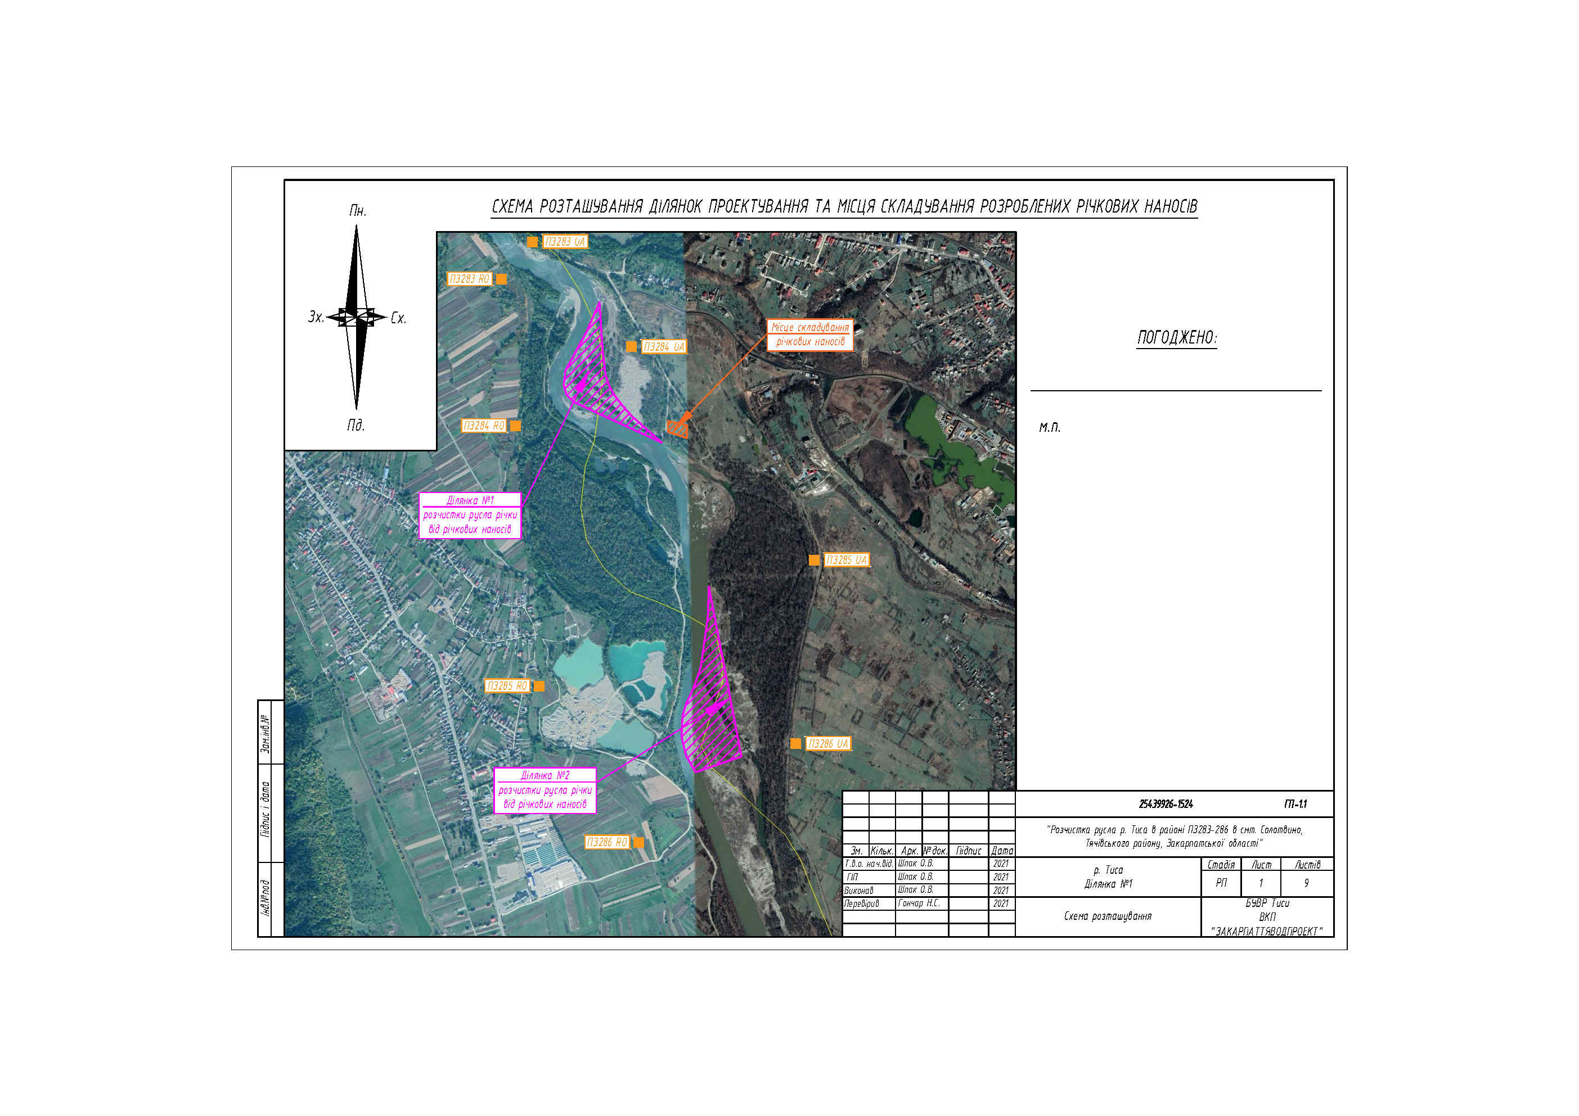

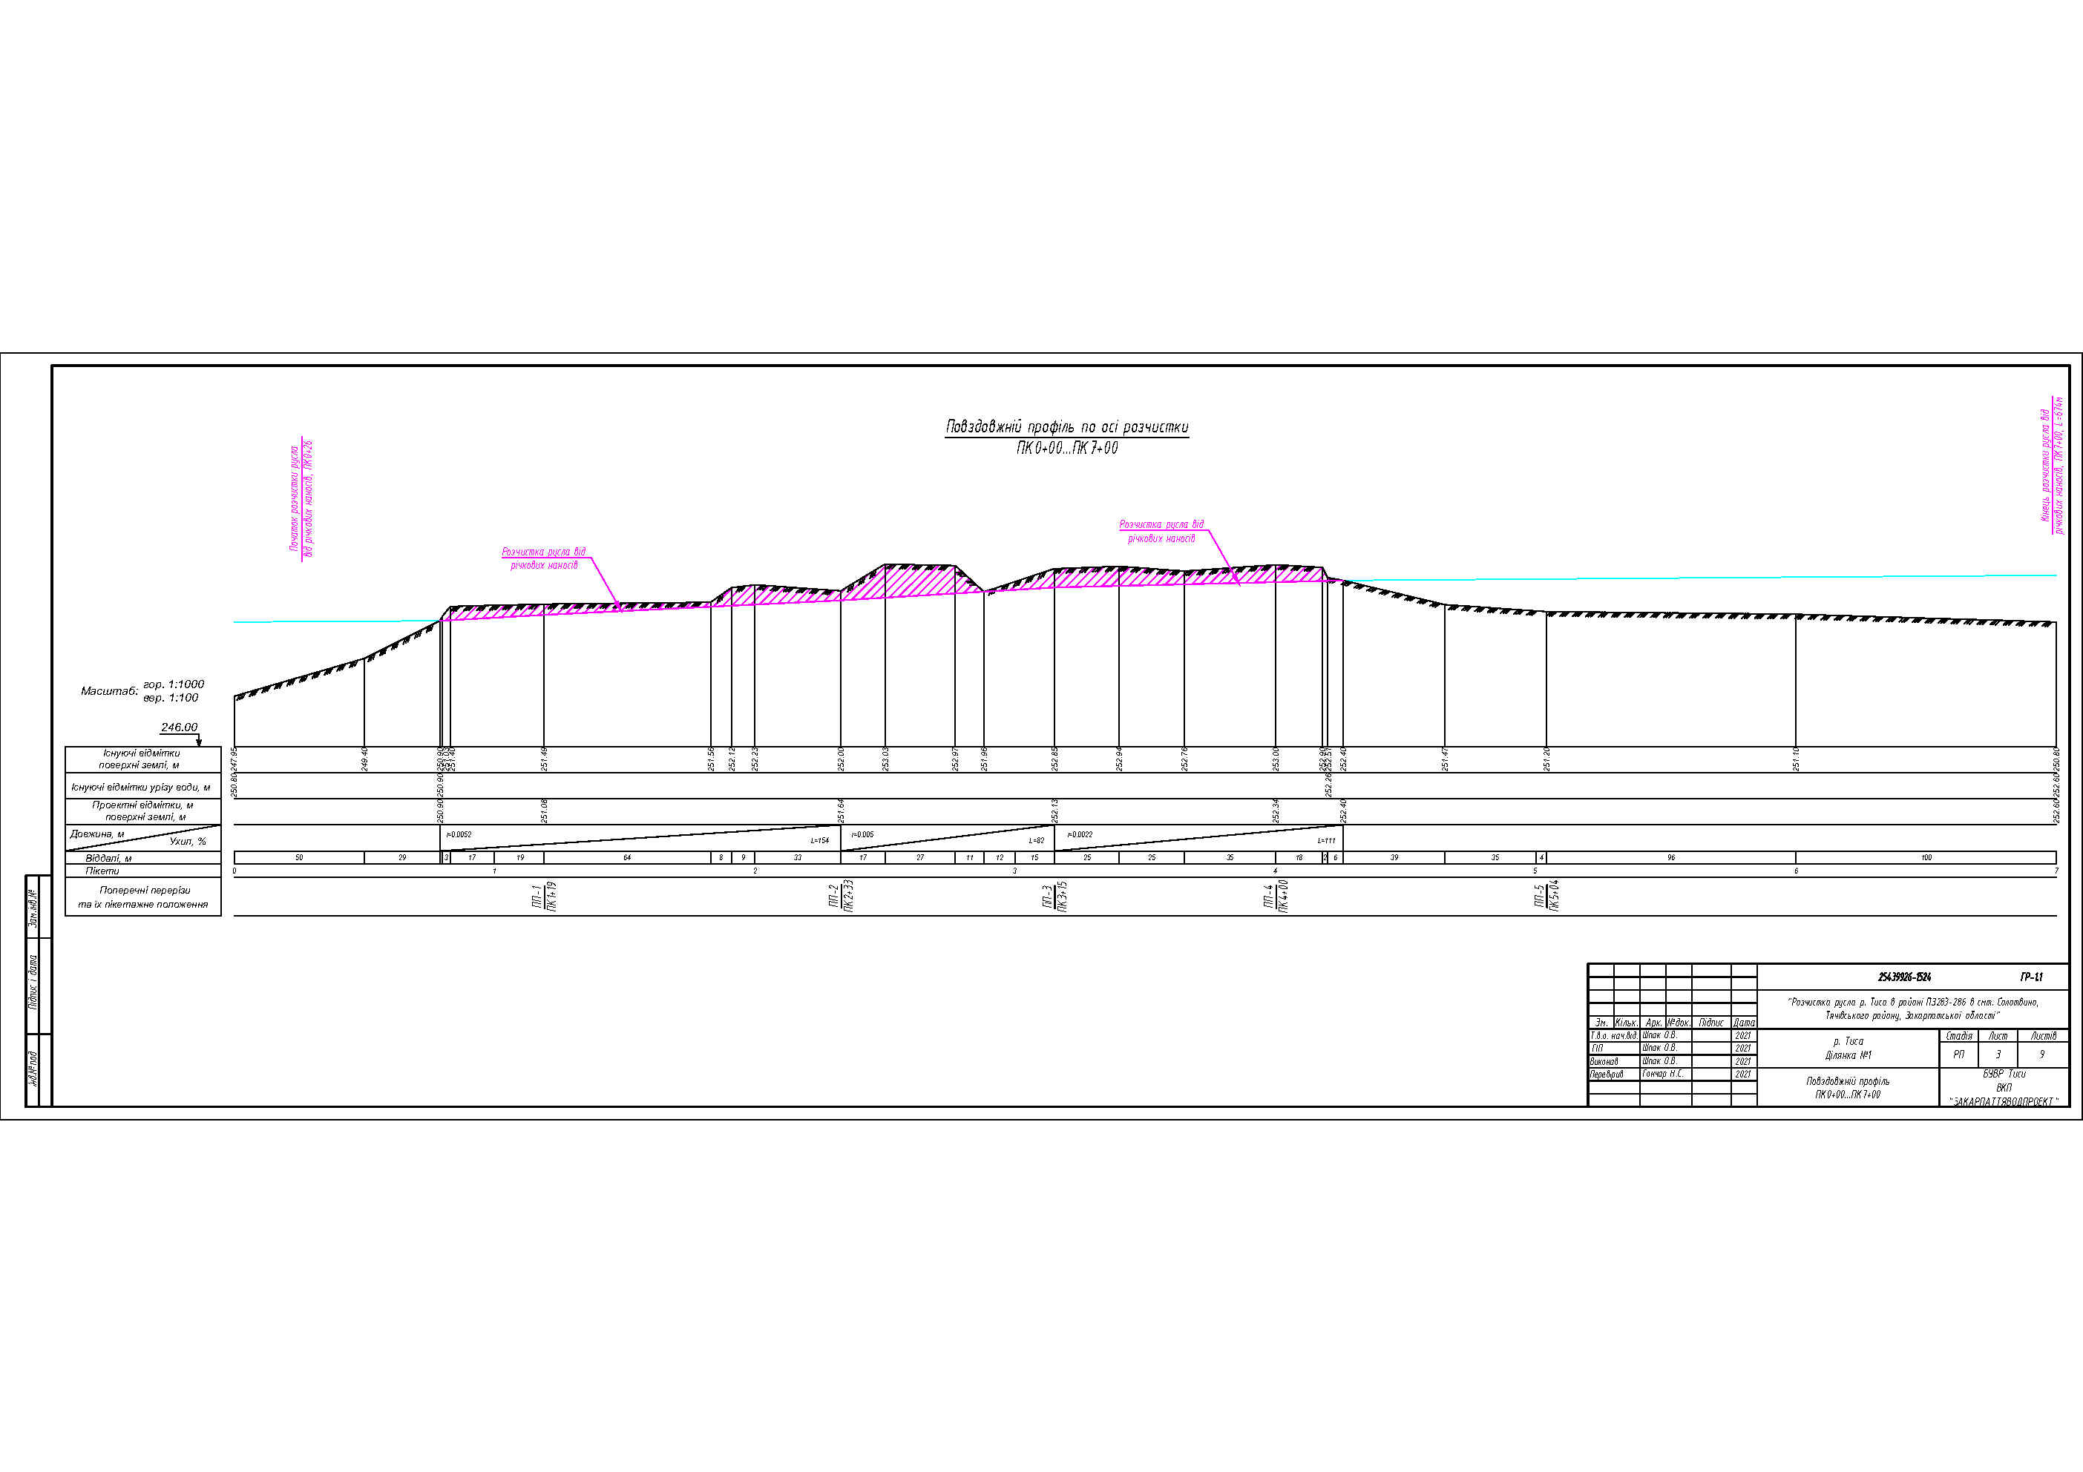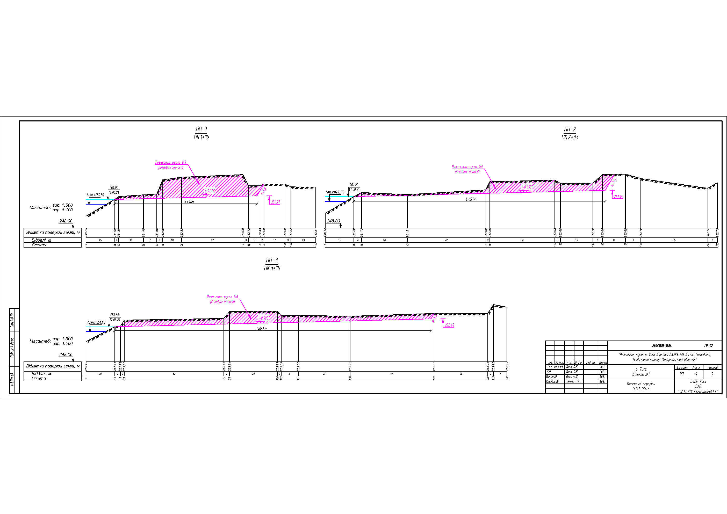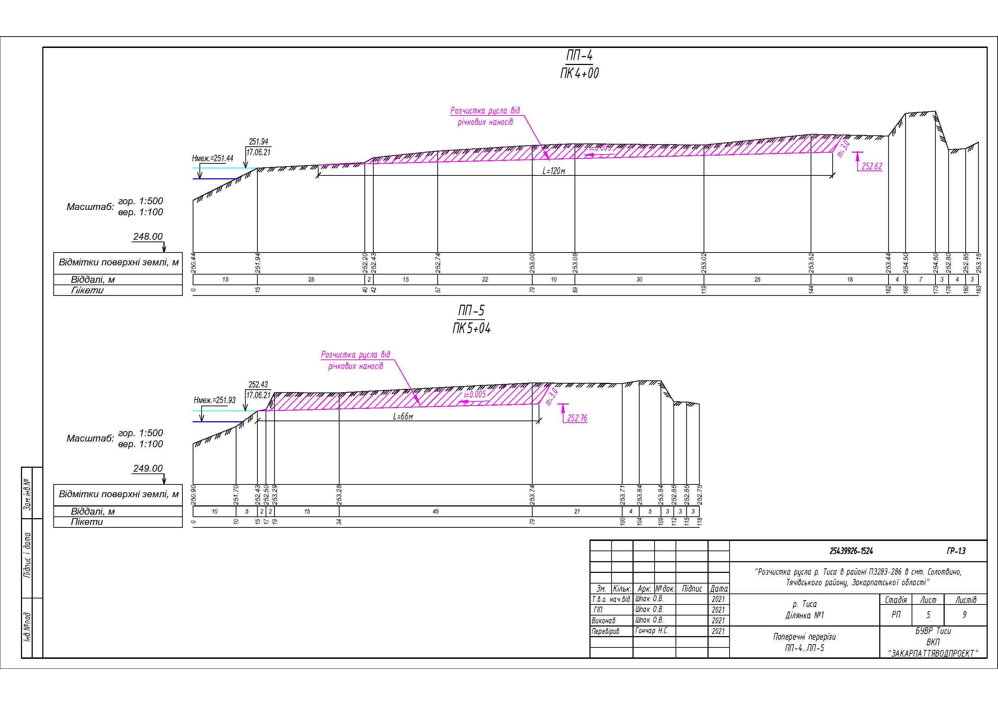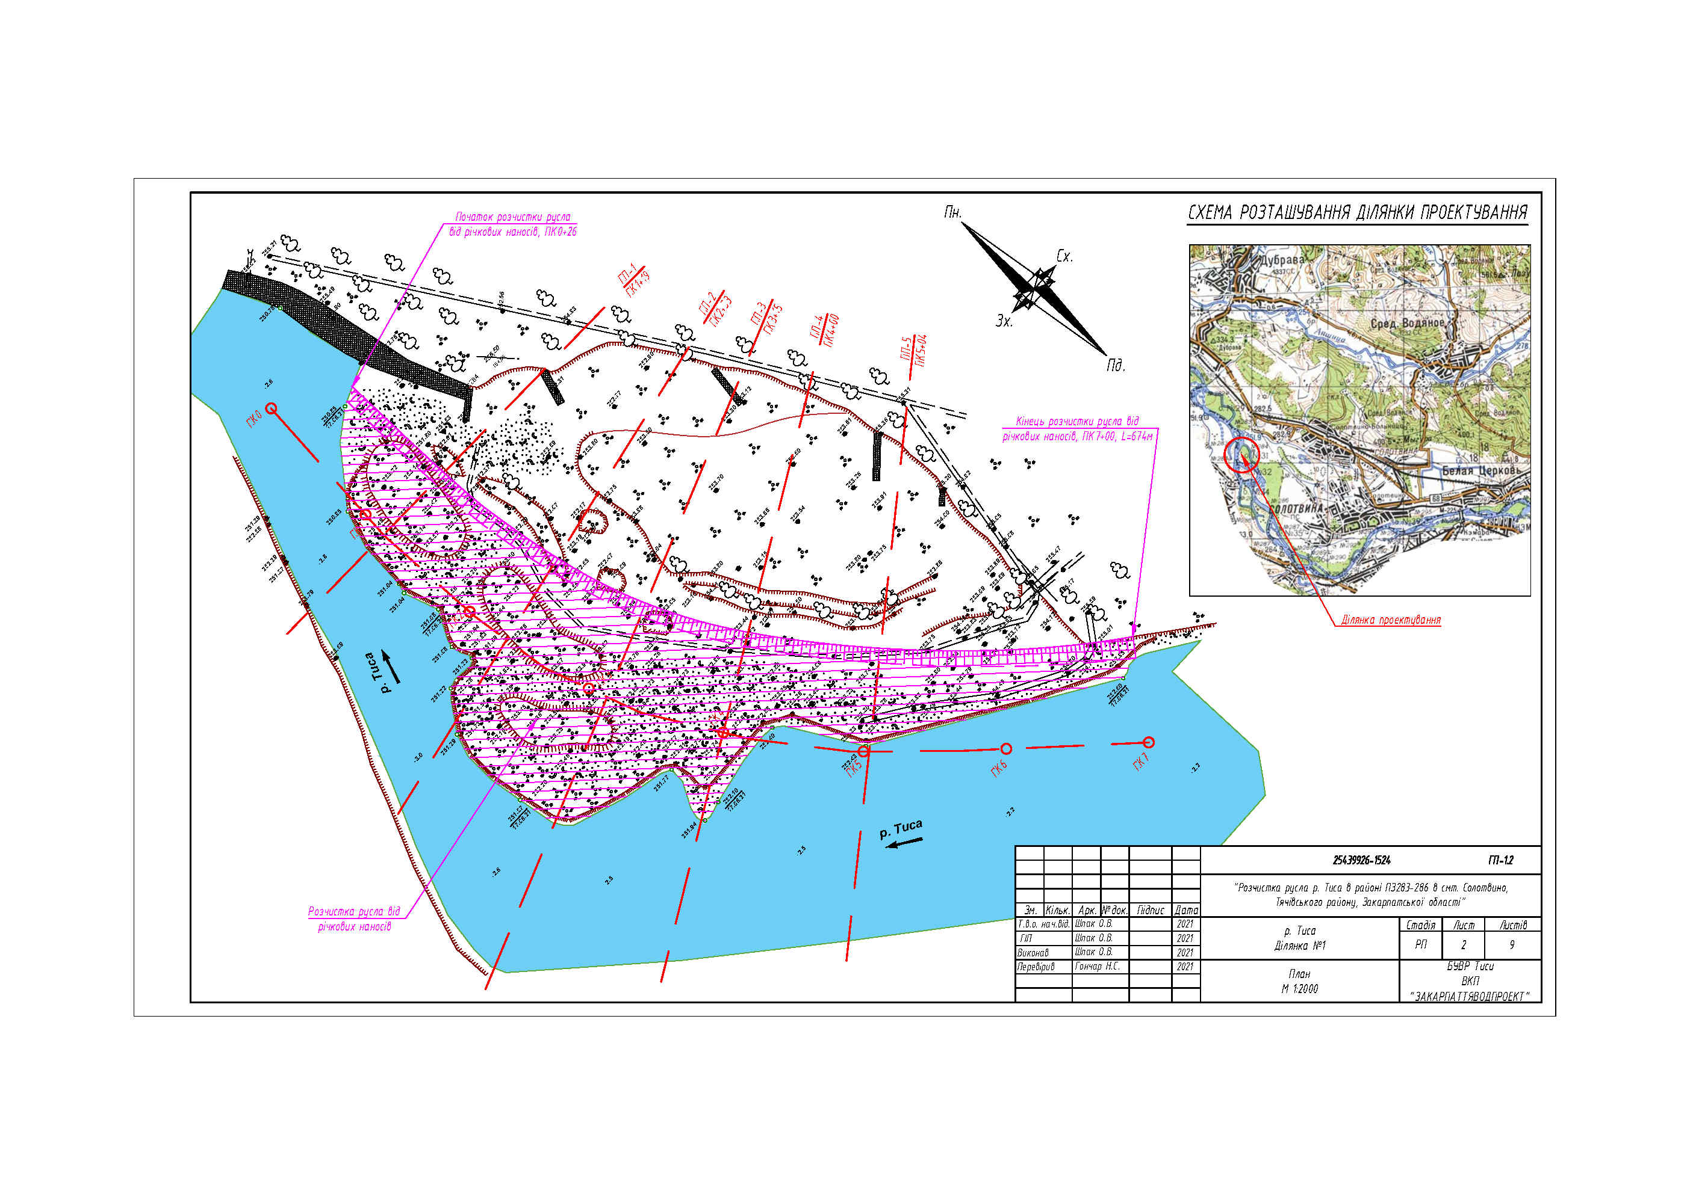

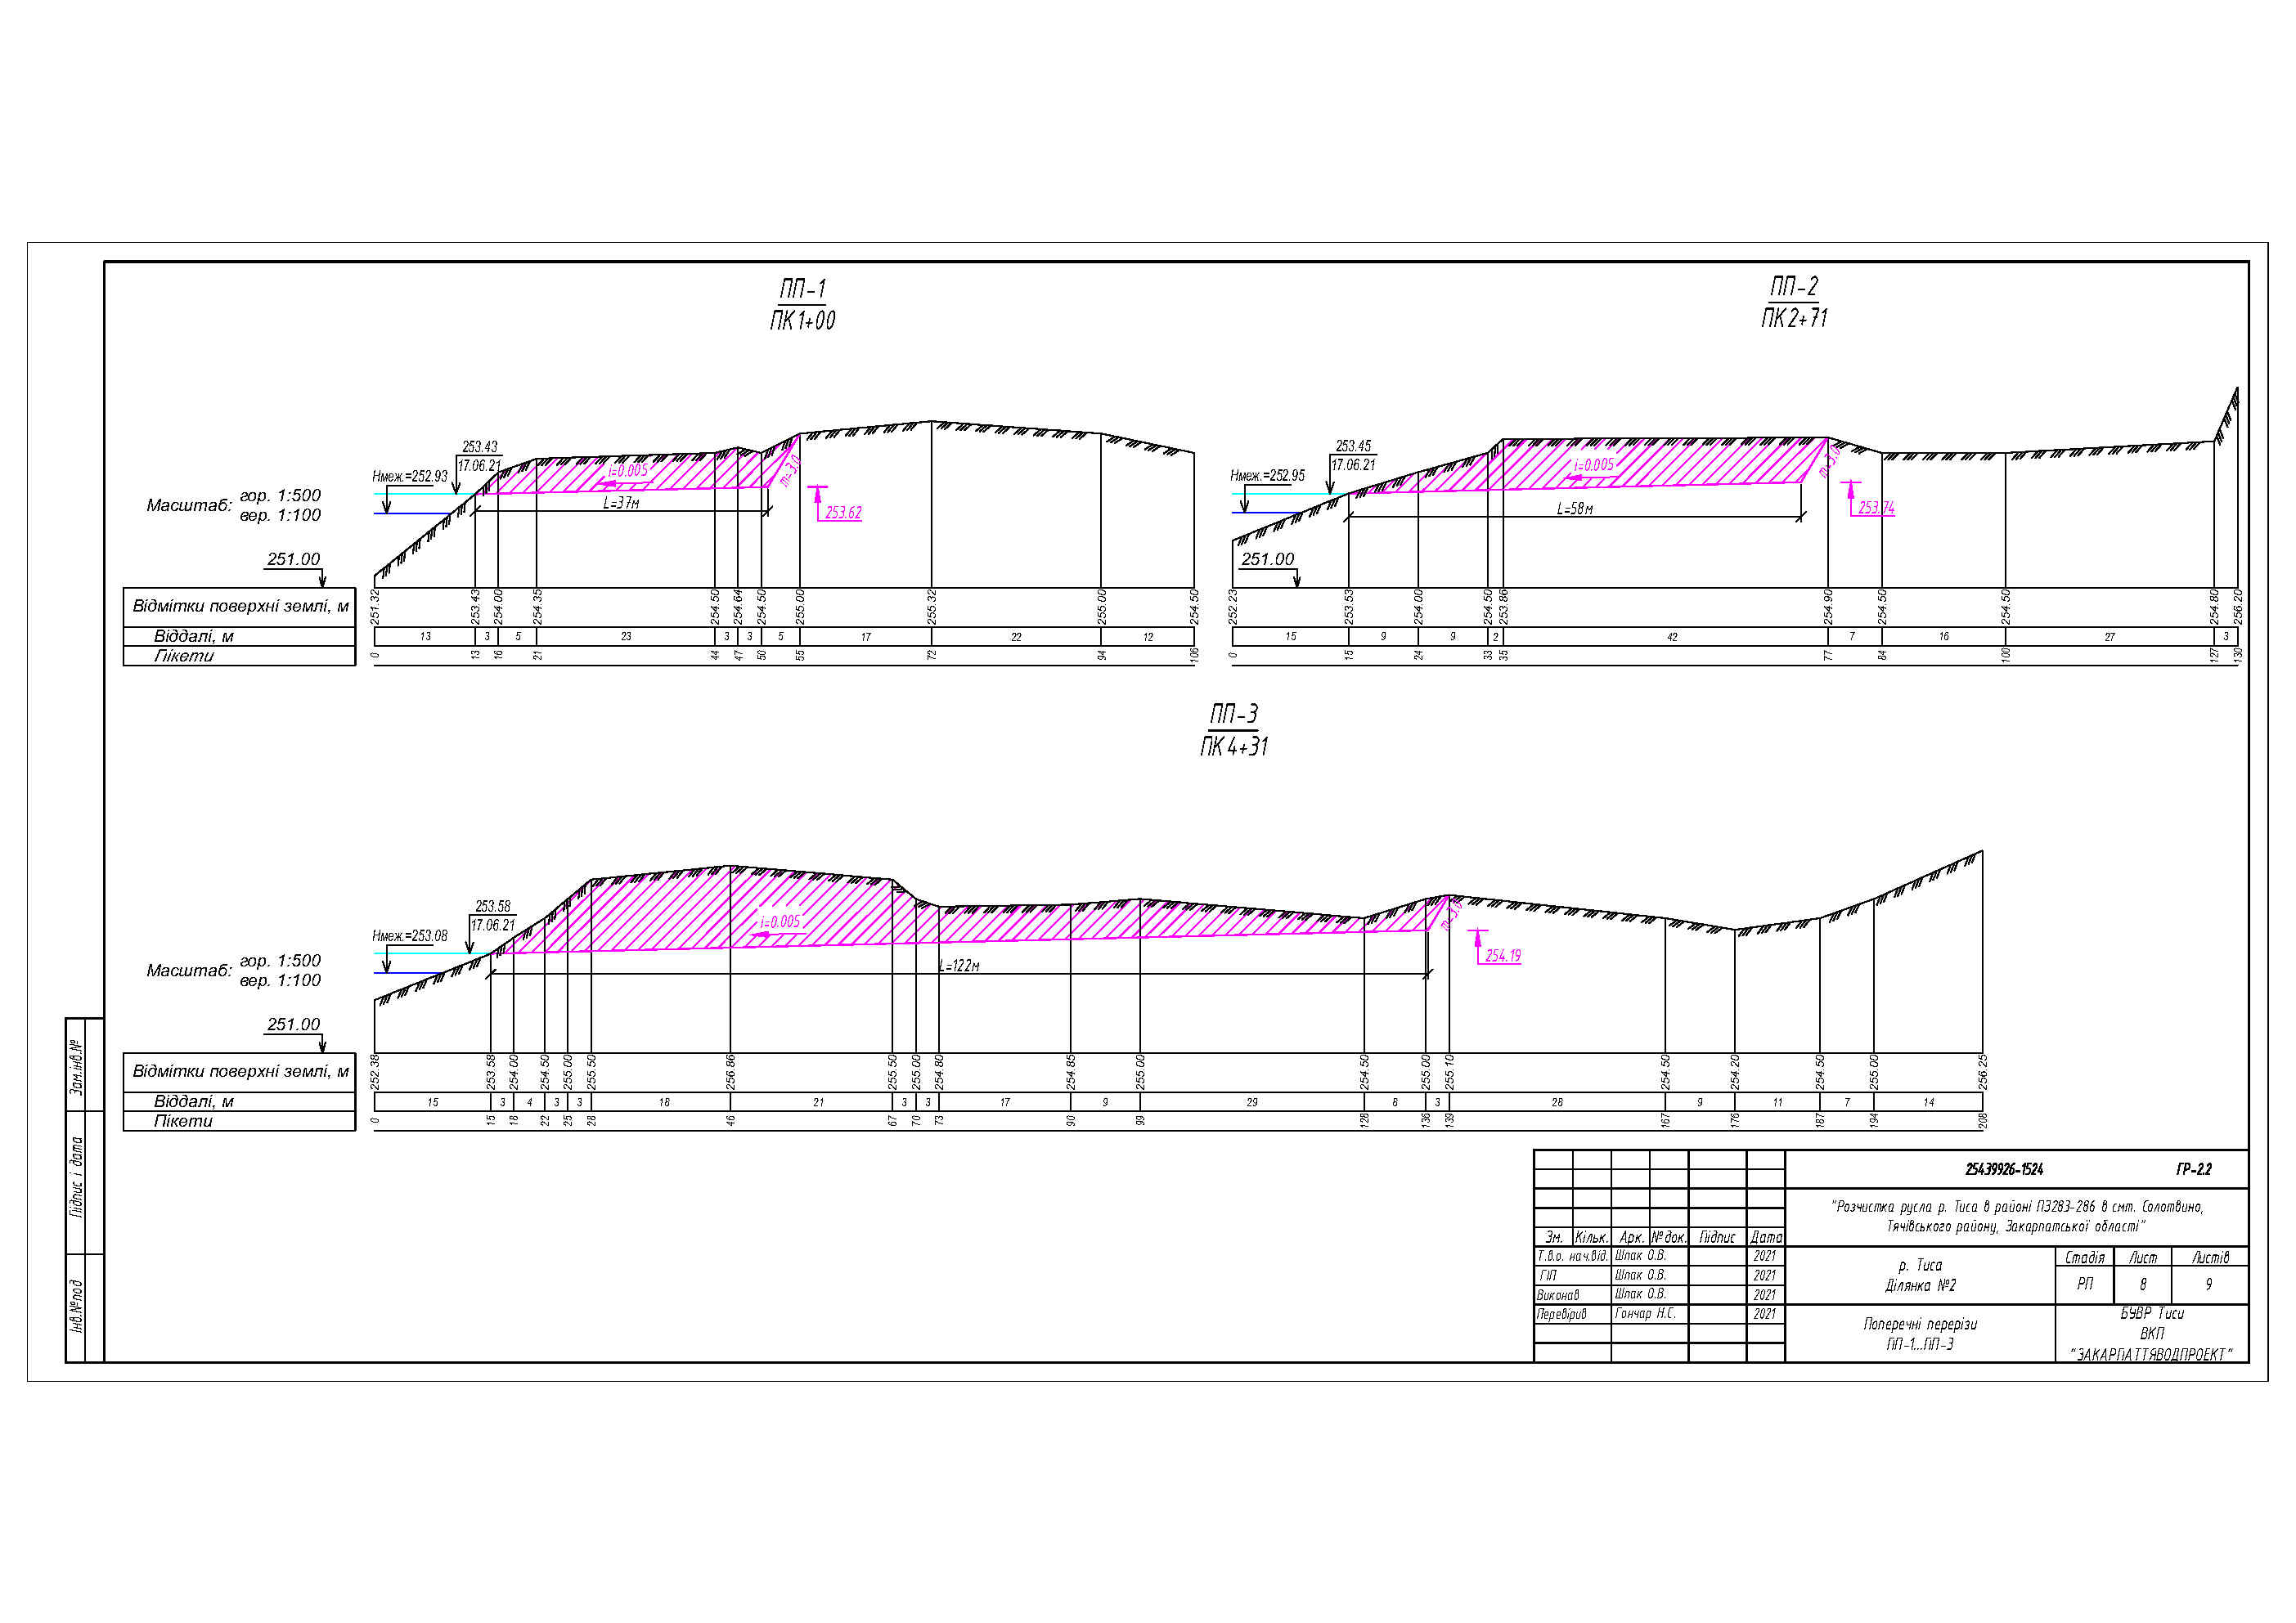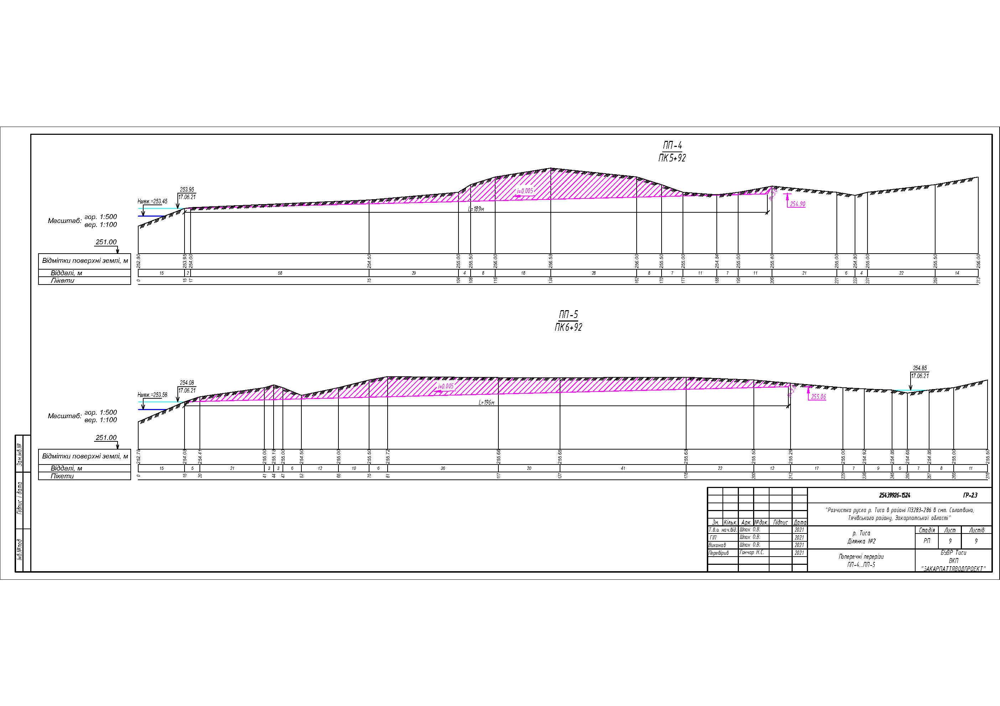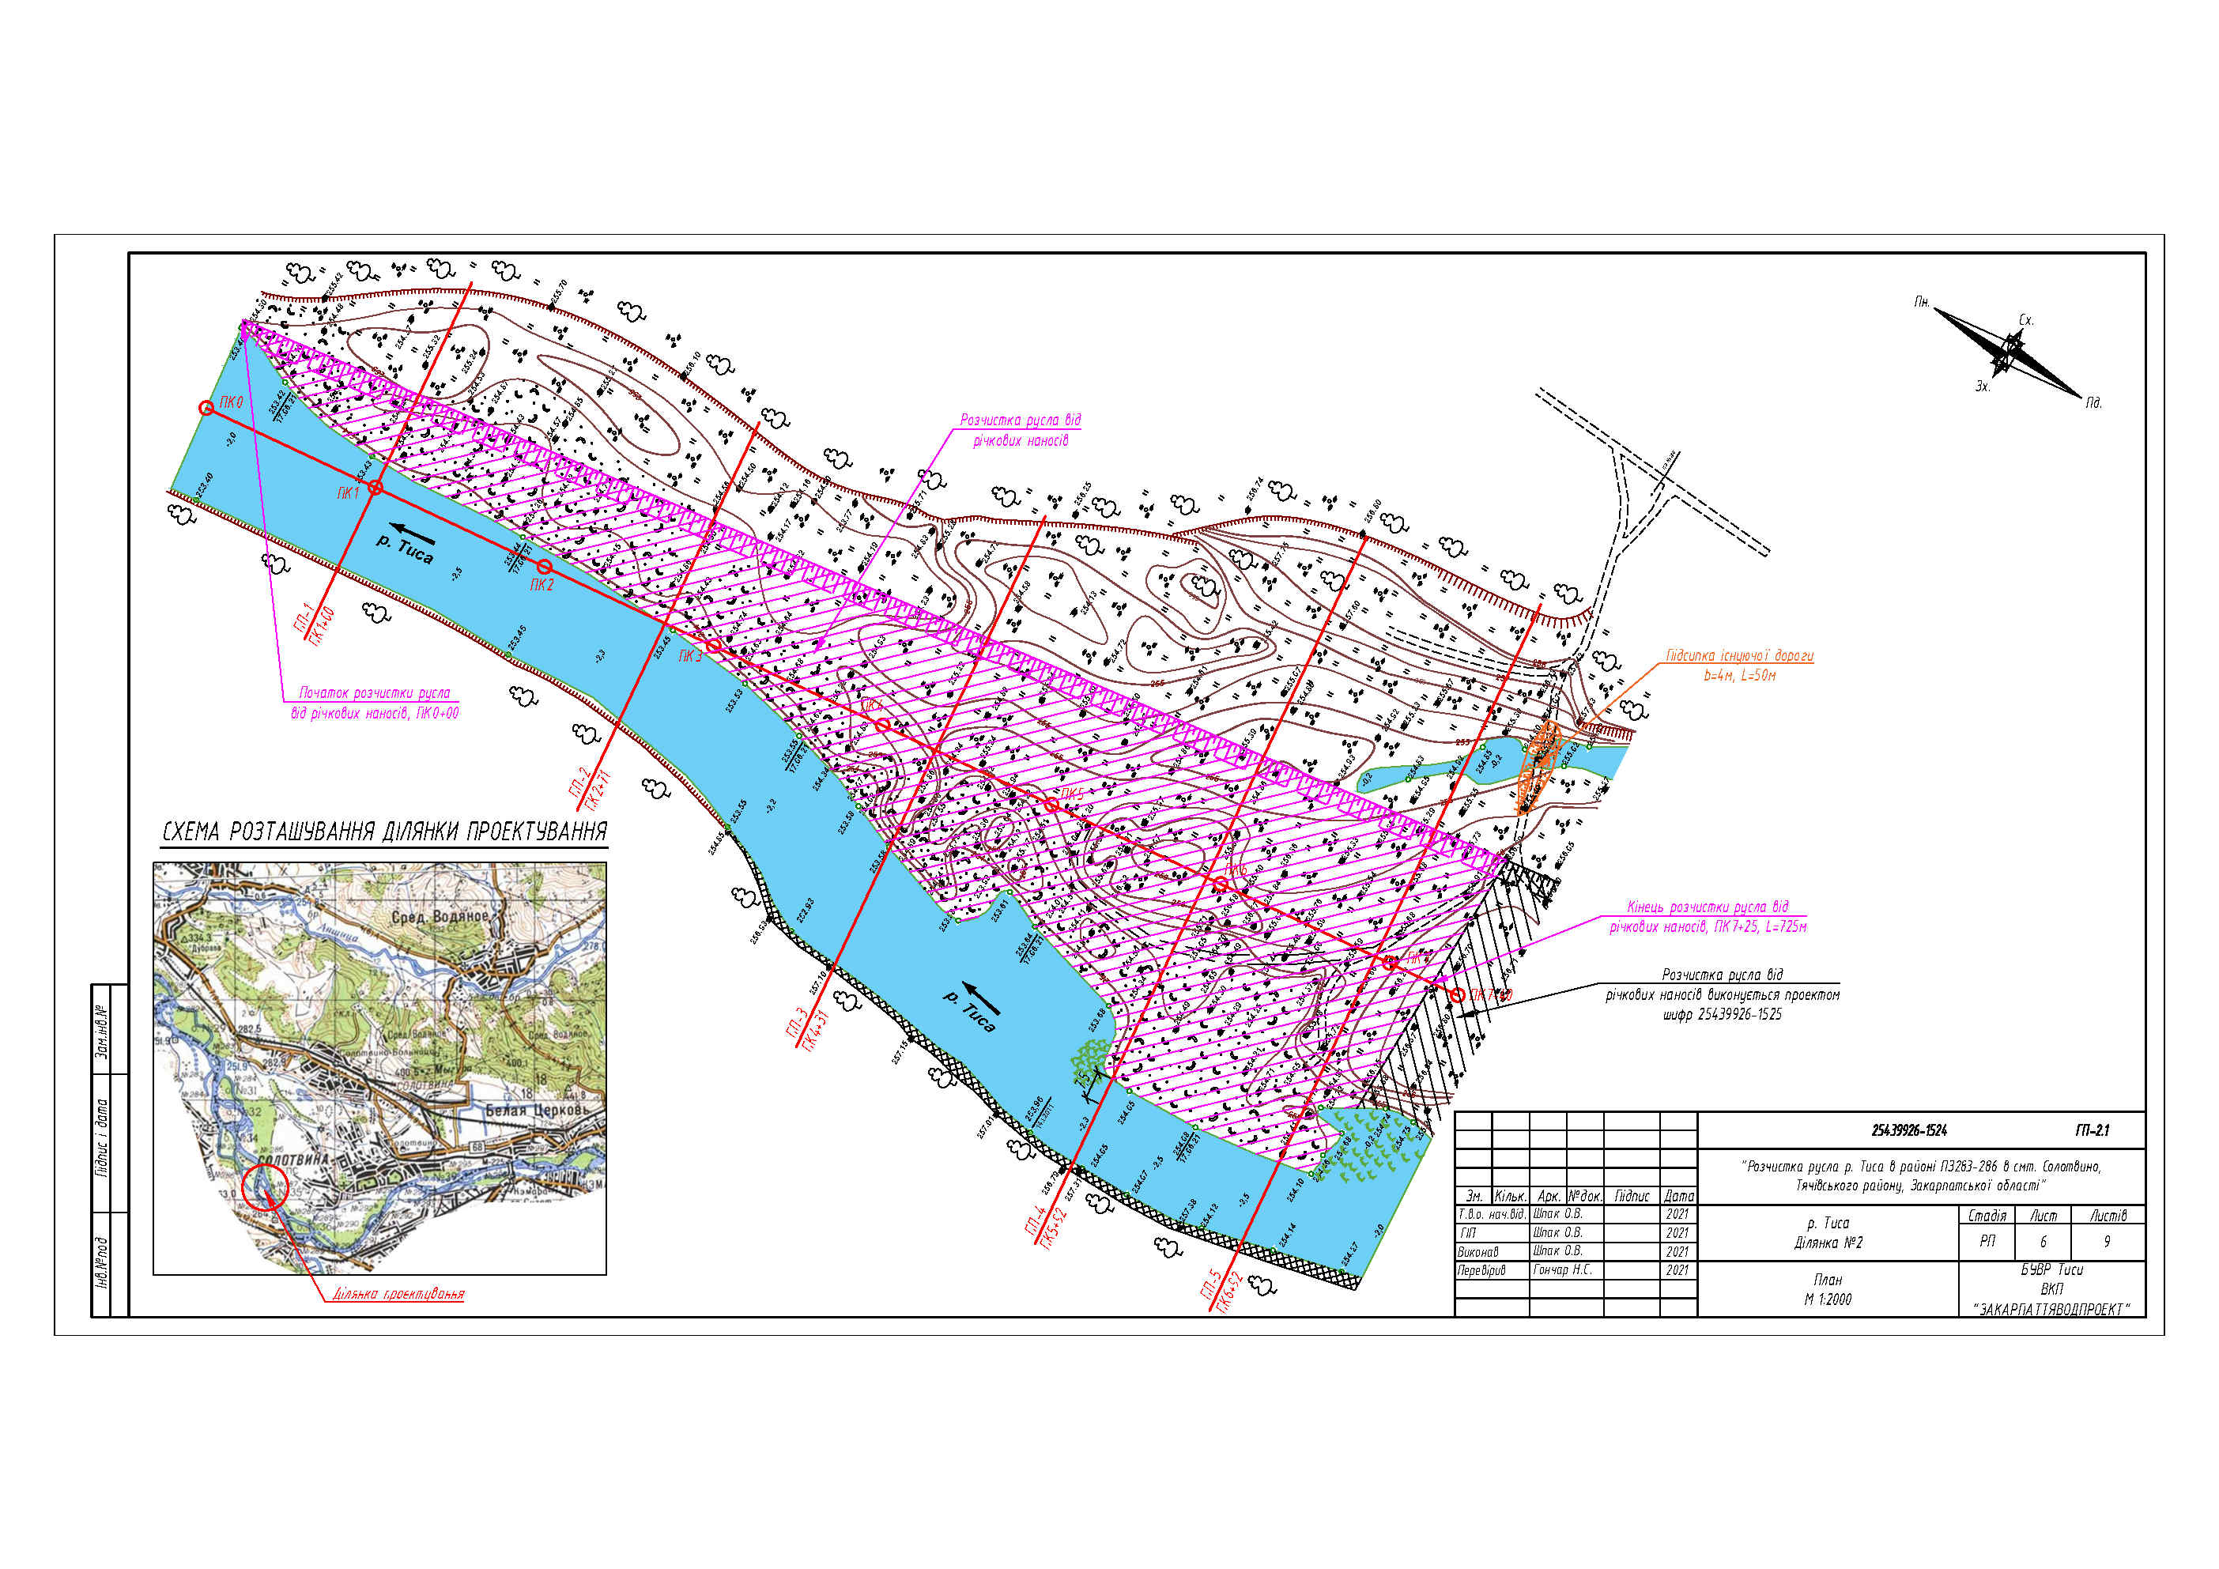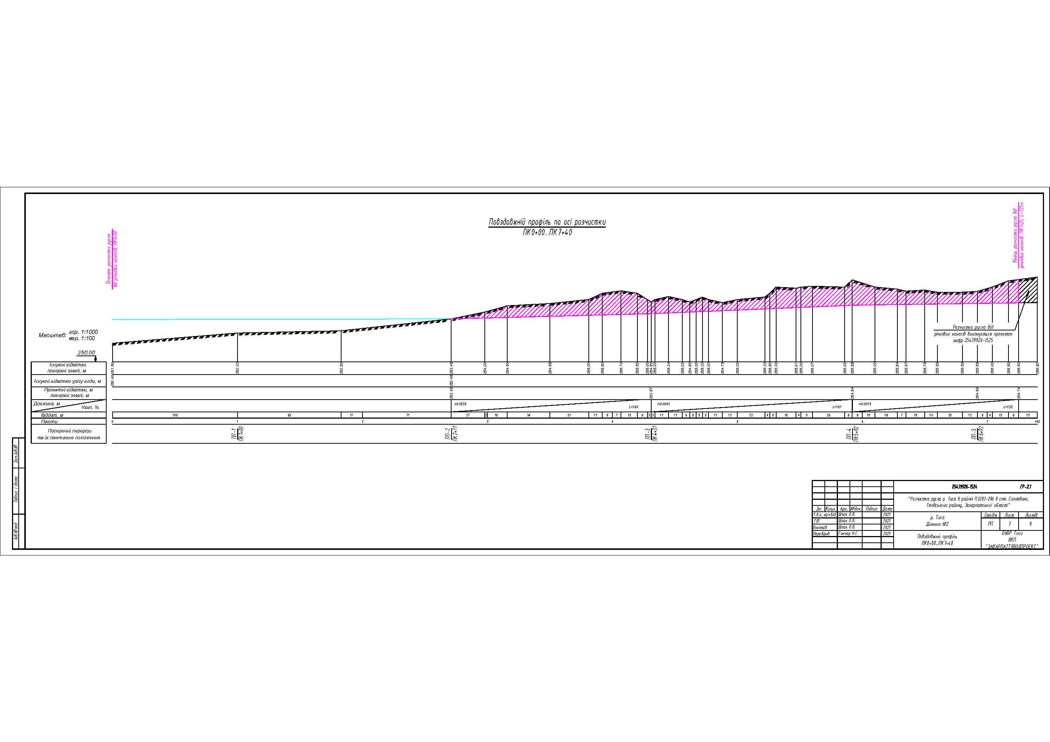

Лист із Закарпатського обласного центру з гідрометеорології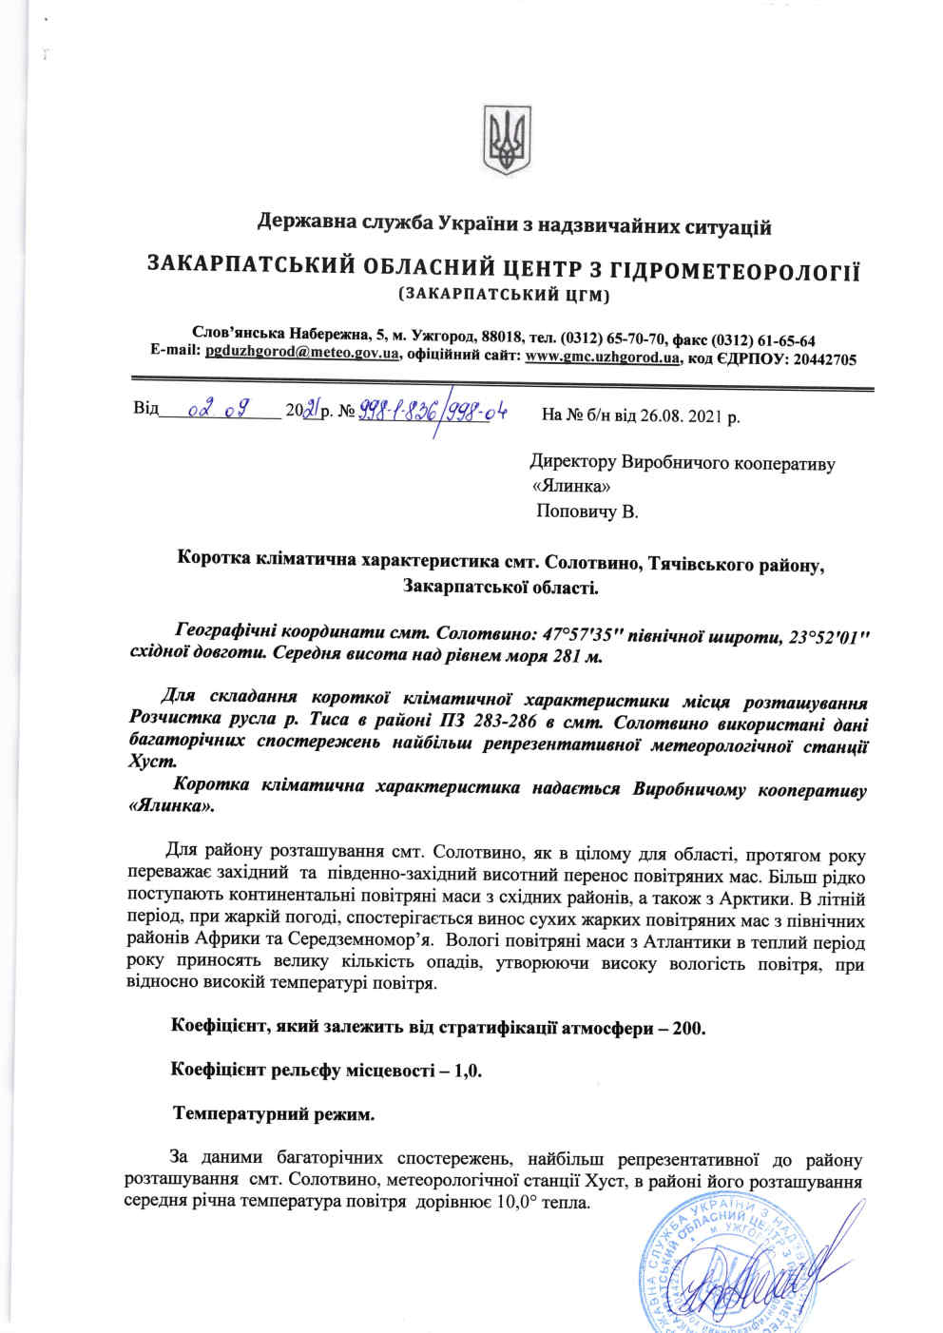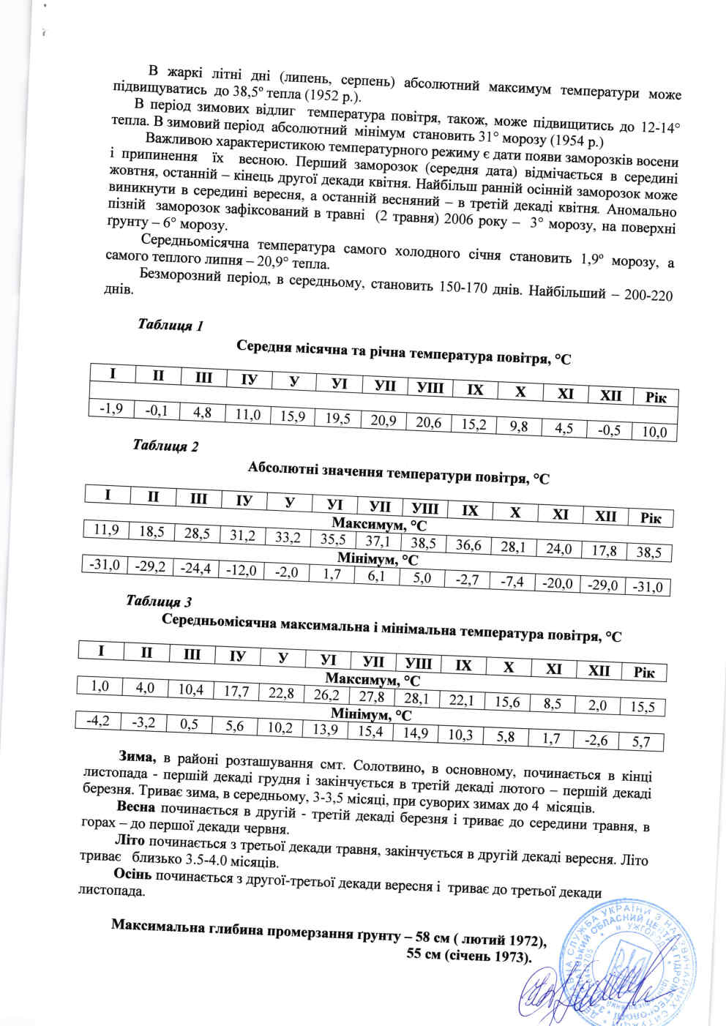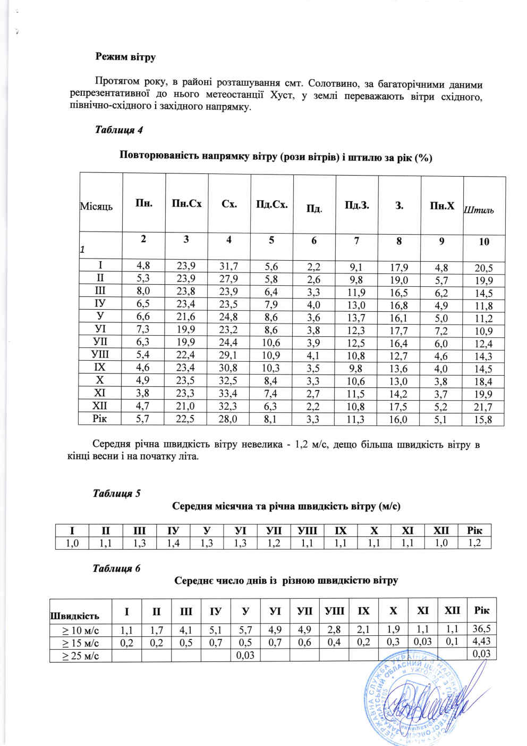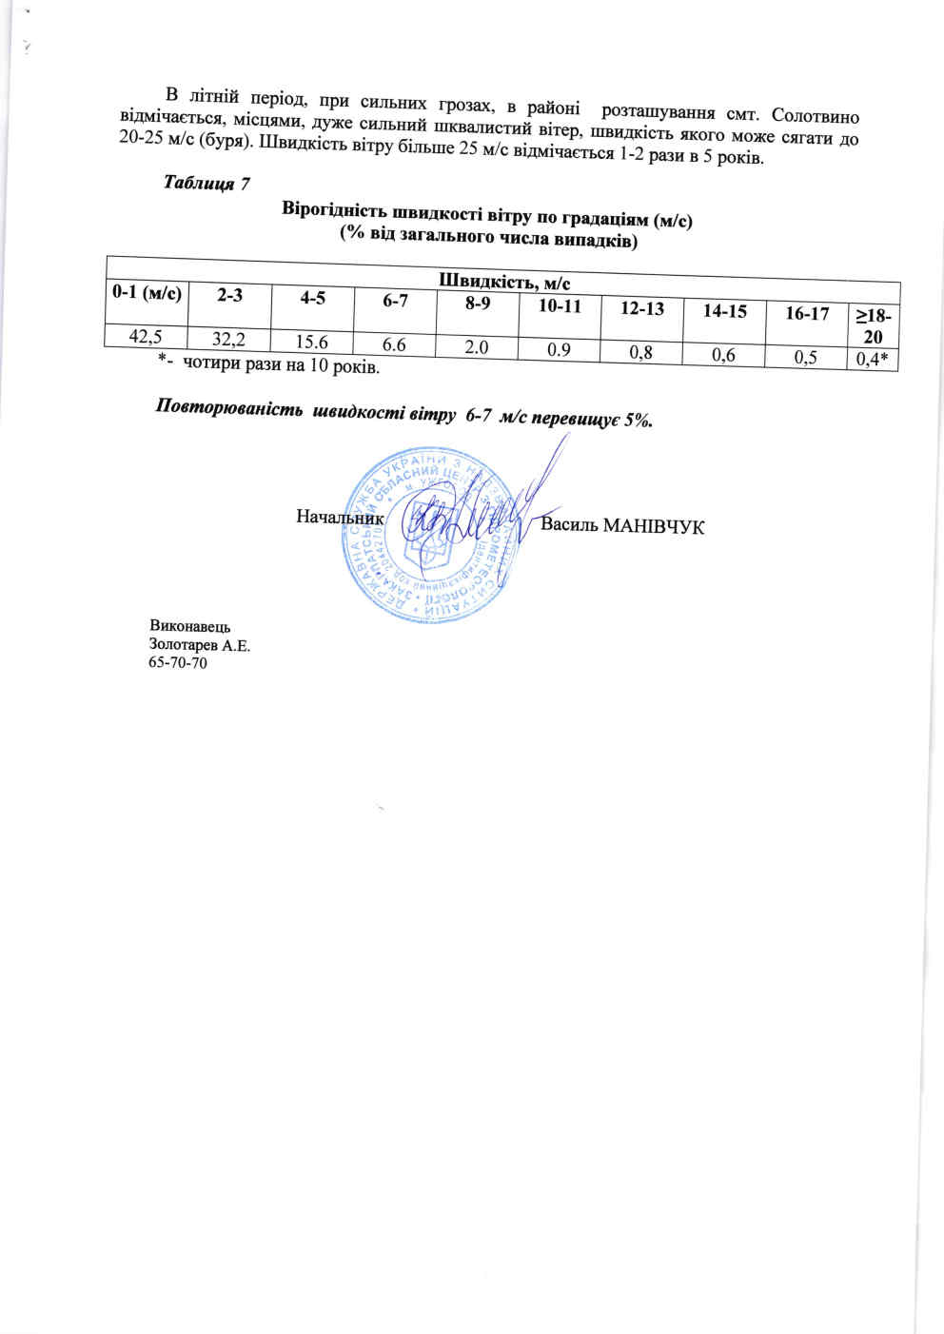

Лист Департаменту екології та природних ресурсів Закарпатської обласної державної адміністрації величини фонових концентрацій забруднювальних речовин

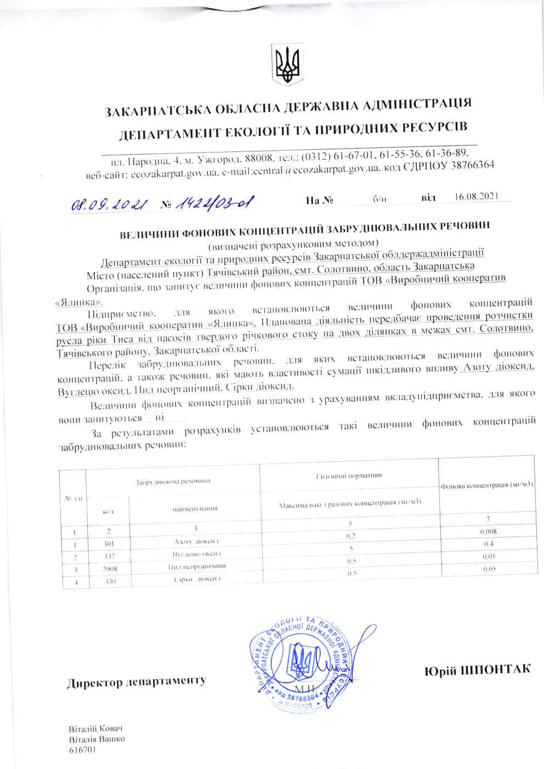

Розміщення повідомлення про планову діяльність оцінки впливу на довкілля в засобах масової інформації
